

**Об утверждении Плана по управлению пастбищами и их использованию села Аксуат, села Селеты, Бестогайского сельского округа, Акмырзинского сельского округа, Куншалганского сельского округа, сельского округа имени Олжабай батыра, Улентинского сельского округа Ерейментауского района на 2021 год**

Решение Ерейментауского районного маслихата Акмолинской области от 27 декабря 2021 года № 7С-21/2-21

      В соответствии с Законом Республики Казахстан "О местном государственном управлении и самоуправлении в Республике Казахстан", статьей 8 Закона Республики Казахстан "О пастбищах", Ерейментауский районный маслихат РЕШИЛ:

      1. Утвердить План по управлению пастбищами и их использованию села Аксуат, села Селеты, Бестогайского сельского округа, Акмырзинского сельского округа, Куншалганского сельского округа, сельского округа имени Олжабай батыра, Улентинского сельского округа Ерейментауского района на 2021 год согласно приложениям 1, 2, 3, 4, 5, 6, 7 к настоящему решению.

      2. Настоящее решение вводится в действие по истечении десяти календарных дней после дня его первого официального опубликования.

|  |  |
| --- | --- |
| *Секретарь Ерейментауского*  *районного маслихата* | *М.Абжиков* |

|  |  |
| --- | --- |
|  | Утвержден Приложение 1 к решению Ерейментауского районного маслихата от "27" декабря 2021 года № 7С-21/2-21 |

**План по управлению пастбищами и их использованию в селе Аксуат на 2021 год**

      Настоящий План по управлению пастбищами и их использованию в селе Аксуат на 2021 год (далее – План) разработан в соответствии с Законами Республики Казахстан "О местном государственном управлении и самоуправлении в Республике Казахстан", "О пастбищах", приказом Заместителя Премьер-Министра Республики Казахстан – Министра сельского хозяйства Республики Казахстан от 24 апреля 2017 года № 173 "Об утверждении Правил рационального использования пастбищ" (зарегистрирован в Реестре государственной регистрации нормативных правовых актов № 15090), приказом Министра сельского хозяйства Республики Казахстан от 14 апреля 2015 года № 3-3/332 "Об утверждении предельно допустимой нормы нагрузки на общую площадь пастбищ" (зарегистрирован в Реестре государственной регистрации нормативных правовых актов № 11064) и иными нормативными правовыми актами.

      План принимается в целях рационального использования пастбищ, устойчивого обеспечения потребности в кормах и предотвращения процессов деградации пастбищ.

      План содержит:

      1) карту расположения пастбищ на территории села Аксуат в разрезе категорий земель, собственников земельных участков и землепользователей на основании правоустанавливающих документов;

      2) приемлемые схемы пастбищеоборотов;

      3) карту с обозначением внешних и внутренних границ и площадей пастбищ, в том числе сезонных, объектов пастбищной инфраструктуры;

      4) схему доступа пастбищепользователей к водоисточникам (озерам, рекам, прудам, копаньям, оросительным или обводнительным каналам, трубчатым или шахтным колодцам), составленную согласно норме потребления воды;

      5) схему перераспределения пастбищ для размещения поголовья сельскохозяйственных животных физических и (или) юридических лиц, у которых отсутствуют пастбища, и перемещения его на предоставляемые пастбища;

      6) схему размещения поголовья сельскохозяйственных животных на отгонных пастбищах физических и (или) юридических лиц, не обеспеченных пастбищами, расположенными в селе Аксуат;

      7) схему (календарный график) по использованию пастбищ, устанавливающий сезонные маршруты выпаса и передвижения сельскохозяйственных животных;

      8) схема скотопрогона;

      План принят с учетом сведений о состоянии геоботанического обследования пастбищ;

      сведений о ветеринарно-санитарных объектах;

      данных о численности поголовья сельскохозяйственных животных с указанием их владельцев - пастбищепользователей, физических и (или) юридических лиц;

      данных о количестве гуртов, отар, табунов, сформированных по видам и половозрастным группам сельскохозяйственных животных;

      сведений о формировании поголовья сельскохозяйственных животных для выпаса на отгонных пастбищах;

      особенностей выпаса сельскохозяйственных животных на культурных и аридных пастбищах;

      сведений о сервитутах для прогона скота и иных данных, предоставленных государственными органами, физическими и (или) юридическими лицами.

      По административно-территориальному делению в селе Аксуат имеется 1 населенный пункт.

      Общая площадь территории села Аксуат 12920 гектар, из них пашни – 63.0га, пастбищные земли – 12258 гектар.

      По категориям земли подразделяются на:

      земли сельскохозяйственного назначения – 12321 гектар;

      земли населенных пунктов – 12920 гектар;

      земли промышленности, транспорта, связи, для нужд космической деятельности, обороны, национальной безопасности и иного несельскохозяйственного назначения – 599 гектар;

      По природным условиям территория села Аксуат расположена в зоне сухих степей, где получил распространение в пределах мелкосопочника, где зональными почвами являются темно-каштановые среднемощные и маломощные. Кроме зональных почв получили широкое распространение четвертичные отложениями. Четвертичные средние и легкие глины, тяжелые, средние и легкие суглинки. Почвы на территории села Аксуат темно-каштановые среднемощные и маломощные, темно-каштановые карбонатные, темно-каштановые солончаковатые, темно-каштановые неполноразвитые, луговато-каштановые карбонатные, солончаки луговые.

      По агроклиматическим показателям резко континентальный, это выражается большими колебаниями годовых и суточных температур, значительным превышением испаряемости над количеством выпадающих осадков.

      По природным условиям территория села Аксуат находится в пределах засушливой зоне. Климат резко континентальный. Среднегодовая температура воздуха положительная и равняется 1,4 градусам. По многолетним наблюдениям наиболее холодным месяцем является февраль со среднемесячной температурой - 18,5 градуса. Абсолютная минимальная температура в особо суровые годы доходитд 44,3 градуса.

      Неблагоприятной особенностью климата является наличие поздневесенних и ранне-осенних заморозков.

      Почвы в основном желто-бурым и светло-бурым цветом, высокой карбонатностью и гипсоносностью.

      На 1 августа 2021 года по данным подворного обхода вселе Аксуат насчитывается (личное подворье населения и поголовье ТОО, ИПи КХ) крупного рогатого скота 4043 голов, из них маточное поголовье 2424 голов, мелкого рогатого скота 2966 голов, 440 головы лошадей.

      Площадь пастбищ составляет 27971,8гектар.

      Поголовье в ТОО, КФХ села Аксуат составляет: крупного рогатого скота 3324 головы, мелкого рогатого скота 2368 головы, 230 голов лошадей.

      Площадь пастбищ ТОО, КФХ составляет 27971,8 гектар.

      Для обеспечения сельскохозяйственных животных по селу Аксуат имеются всего 6285,6 гектар пастбищных угодий. В черте населенных пунктов числится 12920 гектар пастбищ.

      На основании вышеизложенного, согласно статьи 15 Закона Республики Казахстан "О пастбищах" для нужд местного населения (с.Аксуат) по содержанию маточного (дойного) поголовья сельскохозяйственных животных при имеющихся пастбищных угодьях населенных пунктов в размере 6285,6га, потребности нет, при норме нагрузки 9 га на одну голову КРС, 1,8 га на одну голову МРС и 10,8 га на одну голову лошади.

      Частично сложившуюся потребность пастбищных угодий в товариществах крестьянских и фермерских хозяйствах(далее КХ, КФХ, ТОО, СПК) необходимо восполнить за счет выпаса сельскохозяйственных животных населения на землях вблизлежащих незагруженных землях КХ, принадлежащих Нурмуханов М.Ш. КХ" Елімай" 550 га,Камалиев Н.Б. КХ "Боронбай" 2718 га, Идрисов Е.С. КХ "Ерсімай" 416 га, КХ " Камышев" Камышев Галым Конаевич 229 га, на Садыров Рахат КХ "Рахат" -274 га. КХ "Уміт" Кудасова Рымтай-699 га., ОДЗ 9 чел Силам Г-378 га.

      При необходимости в дополнительныхучастках пастбищбудут заключены договора с землепользователями и акиматами граничащими села Аксуат, а именно,с акиматами сельский округ имени Олжабай батыра, Еркиншиликского сельского округа.

      В общем по округу нехватка пастбищ составляет -16224 га

      Для определения границ и местонахождения вышеуказанных земельных участков используетсяАвтоматизированная информационная система государственного земельного кадастра(АИС ГЗК). По кадастровым номерам определяются географические координаты, внутренние и внешние границы земельных участков и площади.

      При использовании земель землепользователя с незагруженными землями землепользователем имеющего нехватки патбищ для поголовья скота, заключается договор между землепользователями. Так же, определяются границы земель для использования с уведомлением отдела земельных отношений Ерейментауского района.

      Землепользователи села Аксуат и жители селадля водопоя используют реку Карасу, реку Куаныш и озеро Караколь .

      Определены схемы доступа пастбищепользователей к водоисточникам.

      Среднесуточное водопотребление сельскохозяйственными животными определено согласно приказа Заместителя Премьер-Министра Республики Казахстан - Министра сельского хозяйства Республики Казахстан от 30 декабря 2016 года № 545 "Методика по разработке удельных норм водопотребления и водоотведения".

**Среднесуточное водопотребление сельскохозяйственных животных, литр в сутки на 1 голову скота**

|  |  |  |  |  |  |  |
| --- | --- | --- | --- | --- | --- | --- |
| Группы животных | Водопотребление* | | | | | |
| Южный регион | | | Северный регион | | |
| Сезоны года | | | Сезоны года | | |
| лето | весна и осень | зима | лето | весна и осень | зима |
| Коровы молочные | 60 | 45 | 35 | 55 | 45 | 35 |
| Коровы сухостойные | 50 | 40 | 30 | 50 | 40 | 30 |
| Нетели в возрасте до 2 лет | 30 | 30 | 25 | 30 | 30 | 25 |
| Телята в возрасте до 6 месяцев | 20 | 15 | 15 | 20 | 15 | 15 |
| Свиноматки с приплодом | 40 | 30 | - | 40 | 30 | - |
| Свиноматки взрослые супоросные | 25 | 20 | - | 25 | 20 | - |
| Молодняк свиней в возрасте до | 15 | 10 | - | 15 | 10 | - |
| 4 месяцев |
| Лошади рабочие, не кормящие матки | 50 | 40 | 30 | 50 | 40 | 30 |
| Лошади племенные, кормящие матки | 60 | 40 | 30 | 50 | 40 | 30 |
| Жеребята в возрасте до 1,5 лет | 40 | 30 | 20 | 40 | 30 | 20 |
| Жеребята в возрасте до 7 месяцев | 10 | 7 | - | 10 | 6 | - |
| Овцы взрослые | 8 | 6 | 3 | 8 | 5 | 3 |
| Молодняк овец в возрасте до 1 года | 3 | 3 | - | 3 | - | - |

      Схемы пастбищеоборотов и календарный график по использованию пастбищ, устанавливающий сезонные маршруты выпаса и передвижения сельскохозяйственных животных определяются КХ, КФХ, ТОО, СПК с учетом сведений указанных в настоящем плане самостоятельно землепользователями.

**Список собственников и землепользователей земельных участков, прилагаемый к схеме (карте) расположения пастбищ на территории села Аксуат**

      Таблица 1.

|  |  |  |  |  |  |
| --- | --- | --- | --- | --- | --- |
| № | Наименование землепользователей земельных участков | Площадь пастбищ, га | Наличие скота | Потребность пастбищ,  га | Излишки пастбищ, га |
| 1 | КХ "Байтимир и К"  Байтемиров Кайрат Садырович | 1646 | КРС-167, МРС-44 | 167крс*9=1503, 44мрс*1,8=79,2. 1503+79,2=1582.2 | 63,8 |
| 2 | КХ "Долинка" Горр Александра Александровна | 254 | - | - | 254 |
| 3 | КХ"Ерсімай"  Идрисов Ерболат Смагулович | 416 | КРС-241  МРС-40  Лошади 5 г. | 241крс*9=2169, 40мрс*1,8=72  5лош.*10,8=54  2.169+72+54=2295 | -1879 |
| 4 | КХ "Новодолинка" Иост Анастасия Гарьевна | 130 | Свиньи-1700 | - | 130 |
| 5 | КХ "Боронбай"Камалиев Нажмелин Боранбаевич | 241 | КРС – 100, Лошади – 150, МРС - 450 | 100крс*9=900га, 150*10,8=1620га, 450мрс*1,8= 810  га. 900+1.620+810=3330га | -569 |
| 6 | КХ "Мадинат" Кекаев Висит Висхаевич | 237,2 | - | - | 237,2 |
| 7 | КХ "Үміт" Кудасова Рымтай Абылхаировна | 1313 | КРС-296  Лошади -40 | 296крс*9=2664. лошади*10.8=432. 2664+432=3096 | -1765 |
| 8 | КХ "Надежда"Левен Яков Петрович | 1802 | Крс-47  Мрс-90 | 47крс*9=423. 90мрс*1.8=162  423+162=585 | 1217 |
| 9 | КХ "Ереймен" Мажкенова Жанат Хайруллаевна | 215 | - | - | 215 |
| 10 | КХ"Асылхан"Нахипов Асылхан Абильдаевич | 1254 | - | - | 1254 |
| 11 | КХ "Елімай" Нурмуханов Мурат Шоппаевич | 550 | КРС – 109, МРС – 970  Лошади -12 | 109крс*9=981га, 70мрс*1,8= 126га. лош 12*10.8=129.6  981+126+129.6=1236.6га | -686.6 |
| 12 | КХ "Рахат" Садыров Рахат Каиргельдинович | 274 | КРС-104  Мрс -202 | 104крс*9=936  202мрс*1.8=363.6  936+363.6=1299.6 | -1025,6 |
| 13 | КХ "Арман" Султанбекова Айман Рапильбековна | 131 | - | - | 131 |
| 14 | КХ "Орнек П" Хамзина Бахтыгуль Ермековна | 1467 | - | 0 | 1467 |
| 15 | ТОО " Айзет Фармс" | 2542 | - | - | 2542 |
| 16 | КХ "Ибрагим" Шержанова Галия Карабаевна | 958 | КРС – 58, МРС – 220, Лошади - 3 | 58крс*9=522, 220мрс*1,8=396, 3*10,8=32.4. 522+396+32.4=950.4га | 7,6 |
| 17 | ОДЗ Умаров Даулет | 250 | - | 0 | 250 |
| 18 | ОДЗ Силам Гулжан | 378 | КРС-150  МРС-250  Лошади- 5 | 150крс*9=1350. 250мрс*10.8=2700  5л*10,8=15.8га . 1350+2700+15.8= 4065.8 | -3687.8 |
| 19 | ТОО "SADAK KZ" | 440 | - | - | 440 |
| 20 | КХ "Камышев" Камышев Галым Конаевич | 236 | КРС – 46 г., МРС – 48 г., Лошади – 5 г. | 46крс*9=414га, 48мрс*1,8=86.4га, 5л*10,8=54га. 414га+86.4га+54га=554.4 | -325.4 |
| 21 | ТОО "Нур Агро" | 1687 | - | - | 1687 |
| 22 | ТОО "Торт Тулік Мол" | 4892,6 | КРС-2000, Лошади – 10г | 2000крс*9=18,000га, 10л*10,8=108га. 18,000га+108га=18,108га | 4874,4 |
| 23 | ТОО "Алиби Павловка" | 2390 | - | - | 2390 |
| 24 | ТОО "Ерейментау Кулан"" | 1080 | - | - | 1080 |
| 25 | ТОО "Ерейментау Акбас" | 301 | - | - | 301 |
| 26 | ТОО "Вефиль" | 2887 | - | - | 2887 |
|  | Итого | 27971.8 |  | 35801.6 | -9938,4 |

**Сведения о наличие скота и пастбищных угодий по селу Аксуат в разрезе по населенным пунктам**

      Таблица 2.

|  |  |  |  |  |  |
| --- | --- | --- | --- | --- | --- |
| № | Населенный пункт | Площадь пастбищь, га | Наличие скота | Потребность пастбищ,га | Нехватка/излишки пастищ, га |
| 1 | Село Аксуат | 12258 | КРС- 466 головы,  (Из них маточное поголовье -253 голов),  МРС – 568 головы,  Лошади – 99 головы | КРС 466гол.*9га/гол.=4194 га  (КРС (мат.) 253гол.*9га/гол.= 2277 га)  МРС 568гол.*1,8га/гол.=1022,4 га  Лошади 99гол.*10,8га/гол.=1069,2 га | 4194га+1022,4га+ 1069,2га=  6285.6 га на отгонно-пастбищное  содержание животных  12258-6285,6=5972,4  2277га маточное поголовье  12258-2277га= 9981га |

**Сведения о перераспределения пастбищ для размещения поголовья сельскохозяйственных животных населения.**

      Таблица 3.

|  |  |  |  |  |  |  |
| --- | --- | --- | --- | --- | --- | --- |
| № |  | Наличие скота | Потребность пастбищ, га | Наименование землепользователей земельных участков | Площадь, га | Нехватка/излишки пастбищ, га |
| 1 | КРС 669 гол. (с .Аксуат)  Лошади 200 гол. (с. Аксуат) | КРС 466гол.*9га/гол.=4194 га  МРС 568гол.*1,8га/гол.=1022,4 га  Лошади 99гол.*10,8га/гол.=1069,2 га  4194+1022,4+1069,2 =6285,6 | 6285,6 га | Нурмуханов М.Ш. КХ" Елімай" -686,6 га,  Камалиев Н.Б. КХ "Боронбай" -569 га ,  Идрисов Е.С. КХ "Ерсімай" -1879 га,  КХ " Камышев" Камышев Галым Конаевич -325,4га,  Садыров Рахат КХ "Рахат" -1025,6 га.  КХ "Уміт" Кудасова Рымтай-1765 га.,  ОДЗ 9 чел Силам Г-3687,8 га  -9938,4- 6285, = -16224 | -9938,4 | -16224 |

**Схема пастбищеоборота в селе Аксуат**

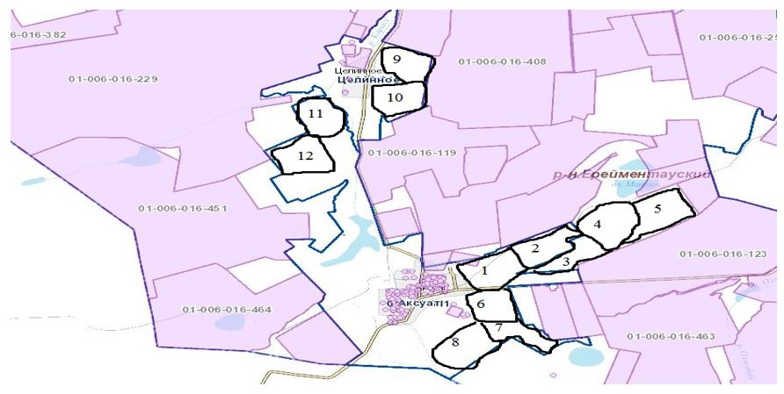

**Схема пастбищеоборота населения с обозначением внешних и внутренних границ и с указанием периодов в селе Аксуат**

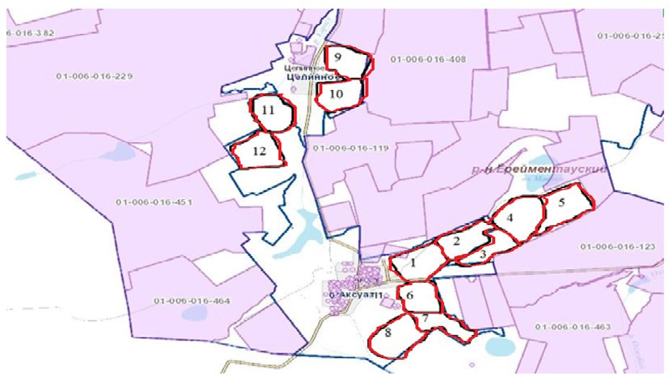

**Схема доступа пастбищепользователей к водоисточникам села Аксуат**

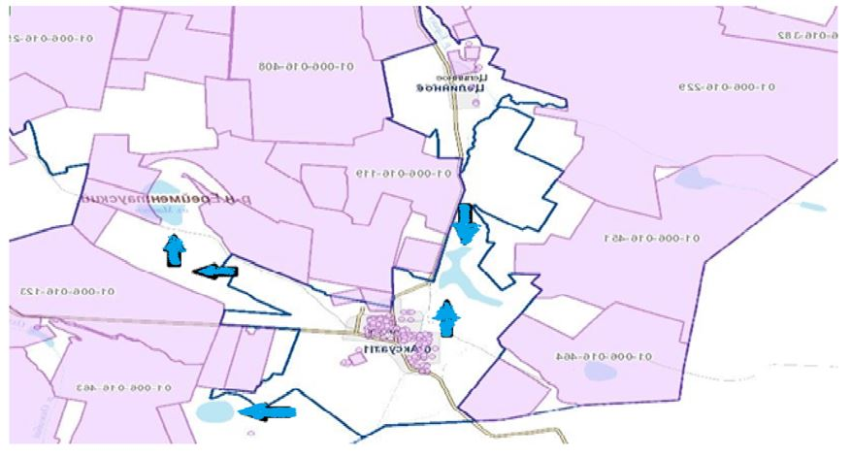

**Схема перераспределения пастбищ для размещения поголовья сельскохозяйственных животных физических и (или) юридических лиц, у которых отсутствуют пастбища, и перемещения его на предоставляемые пастбища в селе Аксуат**

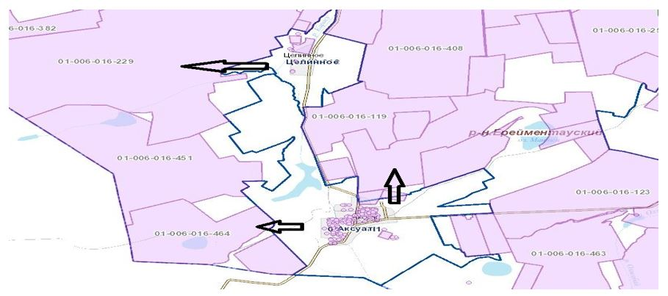

**Схема размещения поголовья сельскохозяйственных животных на отгонных пастбищах физических и (или) юридических лиц, не обеспеченных пастбищами, расположенные в селе Аксуат**

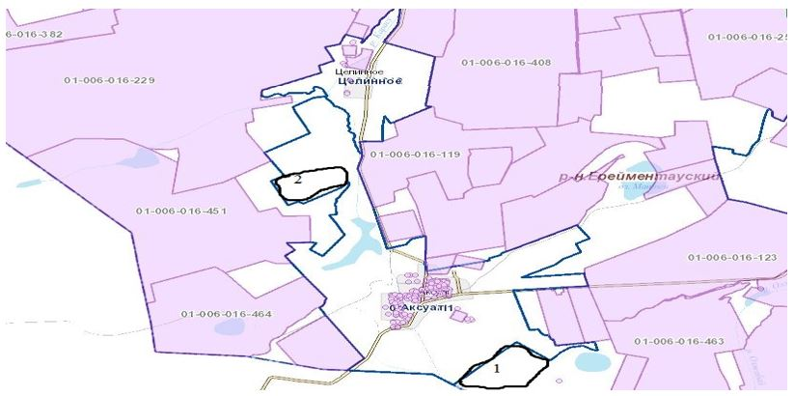

**Календарный график по использованию пастбищ, устанавливающий сезонные маршруты выпаса и передвижения сельскохозяйственных животных**

|  |  |  |  |  |  |  |  |  |  |  |  |  |  |
| --- | --- | --- | --- | --- | --- | --- | --- | --- | --- | --- | --- | --- | --- |
| № | Наименование села | Количество загонов в 2021 году | | | | | | | | | | | |
| 1 | 2 | 3 | 4 | 5 | 6 | 7 | 8 | 9 | 10 | 11 | 12 |
| 1 | Аксуат | ВЛС | ЛС | ЛОС | ОЗ | ЛС | ЛС | ВЛС | ВЛС | ЛОС | ЛОС | ОЗ | ОЗ |

**Схема скотопрогона в селе Аксуат**

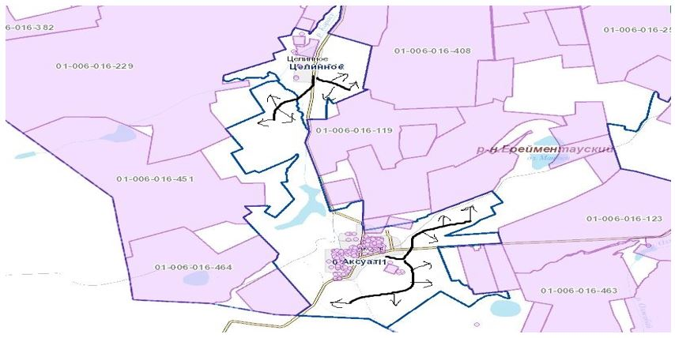

      Расшифровка аббревиатур:

      КХ – крестьянское хозяйство;

      КХФ – крестьянское фермерское хозяйство;

      ТОО – товарищество с ограниченной ответственностью;

      СПК – селькохозяйственный производственный кооператив;

      ОДЗ – общедолевыеземлепользователи;

      КРС – крупный рогатый скот;

      МРС – мелкий рогатый скот;

      с.Аксуат – село Аксуат;

      га – гектар;

      гол. – головы.

      ВЛС – весенне-летний сезон;

      ЛОС – летне-осенний сезон;

      ЛС – летний сезон;

      ОЗ – отдыхающий загон

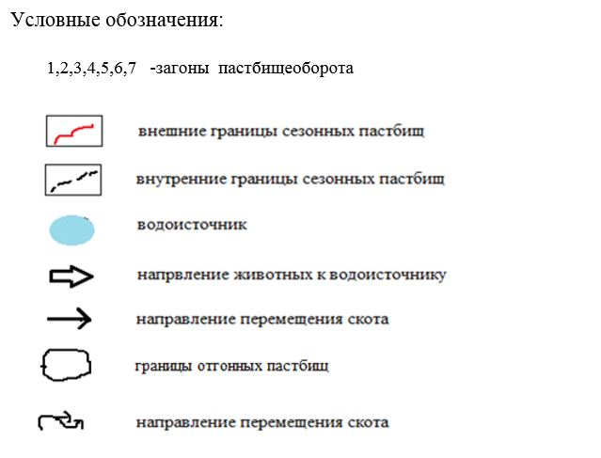

|  |  |
| --- | --- |
|  | Утвержден Приложение 2 к решению Ерейментауского районного маслихата от "27" декабря 2021 года № 7С-21/2-21 |

**План по управлению пастбищами и их использованию в селе Селетинское на 2021 год**

      Настоящий План по управлению пастбищами и их использованию в селе Селетинском на 2021 год (далее - План) разработан в соответствии с Законами Республики Казахстан "О местном государственном управлении и самоуправлении в Республике Казахстан", "О пастбищах", приказом Заместителя Премьер-Министра Республики Казахстан - Министра сельского хозяйства Республики Казахстан от 24 апреля 2017 года № 173 "Об утверждении Правил рационального использования пастбищ" (зарегистрирован в Реестре государственной регистрации нормативных правовых актов № 15090), приказом Министра сельского хозяйства Республики Казахстан от 14 апреля 2015 года № 3-3/332 "Об утверждении предельно допустимой нормы нагрузки на общую площадь пастбищ" (зарегистрирован в Реестре государственной регистрации нормативных правовых актов № 11064) и иными нормативными правовыми актами.

      План принимается в целях рационального использования пастбищ, устойчивого обеспечения потребности в кормах и предотвращения процессов деградации пастбищ.

      План содержит:

      1) карту расположения пастбищ на территории села Селетинское в разрезе категорий земель, собственников земельных участков и землепользователей на основании правоустанавливающих документов;

      2) приемлемые схемы пастбищеоборотов;

      3) карту с обозначением внешних и внутренних границ и площадей пастбищ, в том числе сезонных, объектов пастбищной инфраструктуры;

      4) схему доступа пастбище пользователей к водоисточникам (озерам, рекам, прудам, копаням, оросительным или обводнительным каналам, трубчатым или шахтным колодцам), составленную согласно норме потребления воды;

      5) схему перераспределения пастбищ для размещения поголовья сельскохозяйственных животных физических и (или) юридических лиц, у которых отсутствуют пастбища, и перемещения его на предоставляемые пастбища;

      6) схему размещения поголовья сельскохозяйственных животных на отгонных пастбищах физических и (или) юридических лиц, не обеспеченных пастбищами, расположенными при селе Селетинское;

      7) схему (календарный график) по использованию пастбищ, устанавливающий сезонные маршруты выпаса и передвижения сельскохозяйственных животных ;

      8) схема скотопрогона ;

      План принят с учетом сведений о состоянии геоботанического обследования пастбищ;

      сведений о ветеринарно-санитарных объектах;

      данных о численности поголовья сельскохозяйственных животных с указанием их владельцев – пастбище пользователей, физических и (или) юридических лиц;

      данных о количестве гуртов, отар, табунов, сформированных по видам и половозрастным группам сельскохозяйственных животных;

      сведений о формировании поголовья сельскохозяйственных животных для выпаса на отгонных пастбищах;

      особенностей выпаса сельскохозяйственных животных на культурных и аридных пастбищах;

      сведений о сервитутах для прогона скота и иных данных, предоставленных государственными органами, физическими и (или) юридическими лицами.

      Общая площадь территории села Селетинское 249615,1 гектар, из них пашни –23587 га,сенокосы – 482 га, пастбищные земли – 225546,1 га.

      По категориям земли подразделяются на:

      земли сельскохозяйственного назначения – 63836,1 гектар;

      земли населенных пунктов – 447 гектар;

      земли промышленности, транспорта, связи, для нужд космической деятельности, обороны, национальной безопасности и иного несельскохозяйственного назначения – 1097 гектар;

      земли запаса – 3731,1 гектар.

      По природным условиям территория села Селетинское расположена в зоне сухих степей, где получил распространение дерновый тип почвообразования, где зональными почвами являются темно-каштановые. Кроме зональных почв получили широкое распространение интразональные почвы: солонцы, луговато-каштановые лугово-каштановые, луговые,

      Лугово-болотные почвы и солончаки. По агроклиматическим показателям резко континентальный, это выражается большими колебаниями годовых и суточных температур, значительным превышением испаряемости над количеством выпадающих осадков.

      По природным условиям территория села Селетинское находится в пределах степной зоны и по агроклиматическим показателям в двух агроклиматических районах: незначительно засушливом умеренно теплом (центральная и южная часть) и засушливом умеренно теплом (северная часть), которые характеризуются всеми чертами континентальности: суровой продолжительной зимой, коротким умеренно жарким летом, резкими контрастами температур зимы и лета, малым количеством годовых осадков.

      Почвы в основном темно-каштановые малогумусные тяжелосуглинистые.

      На территории села Селетинское имеется ветеринарный пункт, другие ветеринарные объекты отсутствуют.

      На 1 августа 2021 года по данным подворного обхода в селе Селетинское насчитывается (личное подворье населения и поголовье ТОО и КХ) крупного рогатого скота 3088 голов, из них маточное поголовье 1607 голов, мелкого рогатого скота 2881 голов, 5277 головы лошадей.

      Площадь пастбищ ТОО, КФХ составляет 197512,1 гектар.

      Для обеспечения сельскохозяйственных животных по селу Селетинское имеются всего 55951,1 гектар пастбищных угодий. В черте населенных пунктов числится 28034 гектар пастбищ.

      На основании вышеизложенного, согласно статьи 15 Закона Республики Казахстан "О пастбищах" для нужд местного населения по содержанию маточного (дойного) поголовья сельскохозяйственных животных при имеющихся пастбищных угодьях населенных пунктов в размере 28034 га, потребности нет, при норме нагрузки 9 га на одну голову КРС, 1,8 га на одну голову МРС и 10,8 га на одну голову лошади.

      В общем по округу нехватка пастбищ не имеется.

      Для определения границ и местонахождения вышеуказанных земельных участков используется Автоматизированная информационная система государственного земельного кадастра (АИС ГЗК). По кадастровым номерам определяются географические координаты, внутренние и внешние границы земельных участков и площади.

      При использовании земель землепользователя с незагруженными землями землепользователем имеющего нехватки патбищ для поголовья скота, заключается договор между землепользователями. Так же, определяются границы земель для использования с уведомлением отдела земельных отношений Ерейментауского района.

      Землепользователи села Селетинское и жители села для водопоя используют Селетинское водохранилище, реку Селеты. Определены схемы доступа пастбищепользователей к водоисточникам.

      Среднесуточное водопотребление сельскохозяйственными животными определено согласно приказу Заместителя Премьер-Министра Республики Казахстан - Министра сельского хозяйства Республики Казахстан от 30 декабря 2016 года № 545 "Методика по разработке удельных норм водопотребления и водоотведения".

**Среднесуточное водопотребление сельскохозяйственных животных, литр в сутки на 1 голову скота**

|  |  |  |  |  |  |  |
| --- | --- | --- | --- | --- | --- | --- |
| Группы животных | Водопотребление* | | | | | |
| Южный регион | | | Северный регион | | |
| Сезоны года | | | Сезоны года | | |
| лето | весна и осень | зима | лето | весна и осень | зима |
| Коровы молочные | 60 | 45 | 35 | 55 | 45 | 35 |
| Коровы сухостойные | 50 | 40 | 30 | 50 | 40 | 30 |
| Нетели в возрасте до 2 лет | 30 | 30 | 25 | 30 | 30 | 25 |
| Телята в возрасте до 6 месяцев | 20 | 15 | 15 | 20 | 15 | 15 |
| Свиноматки с приплодом | 40 | 30 | - | 40 | 30 | - |
| Свиноматки взрослые супоросные | 25 | 20 | - | 25 | 20 | - |
| Молодняк свиней в возрасте до | 15 | 10 | - | 15 | 10 | - |
| 4 месяцев |
| Лошади рабочие, не кормящие матки | 50 | 40 | 30 | 50 | 40 | 30 |
| Лошади племенные, кормящие матки | 60 | 40 | 30 | 50 | 40 | 30 |
| Жеребята в возрасте до 1,5 лет | 40 | 30 | 20 | 40 | 30 | 20 |
| Жеребята в возрасте до 7 месяцев | 10 | 7 | - | 10 | 6 | - |
| Овцы взрослые | 8 | 6 | 3 | 8 | 5 | 3 |
| Молодняк овец в возрасте до 1 года | 3 | 3 | - | 3 | - | - |

      Схемы пастбищеоборотов и календарный график по использованию пастбищ, устанавливающий сезонные маршруты выпаса и передвижения сельскохозяйственных животных определяются КХ, КФХ, ТОО, СПК с учетом сведений указанных в настоящем плане самостоятельно землепользователями.

**Список собственников и землепользователей земельных участков, прилагаемый к схеме (карте) расположения пастбищ на территории села Селетинское округа**

      Таблица 1.

|  |  |  |  |  |  |
| --- | --- | --- | --- | --- | --- |
| № | Наименование землепользователей земельных участков | Площадь пастбищ, га | Наличие скота | Потребность пастбищ,  га | Излишки пастбищ, га |
| 1 | ТОО "Думат" | 6161 | КРС-132 гол, МРС-30 гол | 132крс*9=1188, 30мрс*1,8=54. 132+30=162 | 5999 |
| 2 | ТОО "Ен-Дала" | 44484 | Л-517 гол | 517*10,8=5583,6 | 38900,4 |
| 3 | ТОО "Алдяр-Агро" | 28598 | Крс-47 гол | 47крс*9=423 | 28175 |
| 4 | ТОО "АМИР AGRO-2019" | 1600 | Л -115 гол | 115*10,8=1242 | 358 |
| 5 | ТОО "Астана Өріс" | 1994 |  |  | 1994 |
| 6 | ТОО "Ерейментау Кулан" | 6667 |  |  | 6667 |
| 7 | ТОО "Ерейментау Изобильный" | 19814 |  |  | 19814 |
| 8 | ТОО "Жана Береке" | 24676 |  |  | 24676 |
| 9 | ТОО "Алтын Дала Еейментау" | 8000 |  |  | 8000 |
| 10 | КХ Куаныш | 937 | Л -199 гол | 199*10,8=2149,2 | -1212,2 |
| 11 | КХ Кулагер | 7290 | Крс – 189 гол  Мрс – 90 гол  Л -359 гол | 189*9=1701  90*1,8=162  359*10,8=3877,2 | 1549,8 |
| 12 | КХ Артем | 2000 | Л-31 гол. | 31*10,8=334,8 | 1665,2 |
| 13 | КХ Карасор | 6480 |  |  | 6480 |
| 14 | КХ Ерсаин | 9500 |  |  | 9500 |
| 15 | КХ Бакенов | 3000 | Л-40 гол | 40*10,8=432 | 2568 |
| 16 | КХ Майканова | 3000 |  |  | 3000 |
| 17 | КХ Султанов | 1000 |  |  | 1000 |
| 18 | КХ Купеев | 3000 | Л -130 гол | 130*10,8=1404 | 1596 |
| 19 | КХ Мермуханов | 4000 |  |  | 4000 |
| 20 | КХ Ахметов | 4000 |  |  | 4000 |
| 21 | КХ Алибаев | 1200 | КРС-75 гол, МРС-60гол, л – 102 гол | 75*9=675  60*1,8=108  102*10,8=1101,6 | -684,6 |
| 22 | КХ Лев | 400 |  |  | 400 |
| 23 | КХ Пикалов С.Н. | 100 |  |  | 100 |
| 24 | КХ Нуркенов | 2700 |  |  | 2700 |
| 25 | КХ Бондаренко | 370 | КРС-83 гол | 83*10,8=896,4 | 526,4 |
| 26 | КХ Сатпаев | 92 |  |  | 92 |
| 27 | КХ Ильхам | 1153,1 | Л-20 гол | 20*10,8=216 | 937,1 |
| 28 | КХ Инсебаев Д.Р. | 1000 |  |  | 1000 |
| 29 | КХ Алтын ГАСК | 300 |  |  | 300 |
| 30 | КХ Алибаев А.К. | 2000 | Л-24 гол | 24*10,8=259,2 | 1740,8 |
| 31 | КХ Куанышпаев Е.Е. | 780 |  |  | 780 |
| 32 | КХ Есмагамбетов А | 2700 | Л-40 гол | 40*10,8=432 | 2268 |
| 33 | КХ Ибраев Ж.Н. | 1644 | Л-20 гол | 20*10,8=216 | 1428 |
| 34 | КХ Боранкуль М.Е. | 538 |  |  | 538 |
| 35 | КЗ Абылгазимова | 3000 |  |  | 3000 |
| 36 | КХ Зейнелова | 3000 |  |  | 3000 |
| 37 | КХ Канафин | 2500 | Л-100 гол | 100*10,8=1080 | 1420 |
| 38 | КХ Жуманов | 4000 |  |  | 4000 |
| 39 | КХ Муканов | 400 |  |  | 400 |
| 40 | КХ Махатова | 3000 |  |  | 3000 |
| 41 | КХ Автелвай | 500 |  |  | 500 |
|  |  |  |  |  | 196145,9 |

**Сведения о наличие скота и пастбищных угодий по селу Селетинское в разрезе по населенным пунктам**

      Таблица 2

|  |  |  |  |  |  |
| --- | --- | --- | --- | --- | --- |
| № | Населенный пункт | Площадь пастбищь, га | Наличие скота | Потребность пастбищ,га | Нехватка/излишки пастищ, га |
| 1 | Село Селетинское населения | 28034 | КРС- 3088 головы,  (Из них маточное поголовье -1067 голов),  МРС –2881 головы,  Лошади – 5277 головы | КРС 3088 гол.*9га/гол.=27792 га  (КРС (мат.) 1067гол.*9га/гол.= 9603 га)  МРС 2881гол.*1,8га/гол.=5185,8 га  Лошади 5277гол.*10,8га/гол.=56991,6 га | 27792 га+5185,8 га+56991,6 га=  89969,4 га на отгонно-пастбищное содержание животных  9603га маточное поголовье  28034-9603 га= 18431 га |

**Схема пастбищеоборота в селе Селетинское**

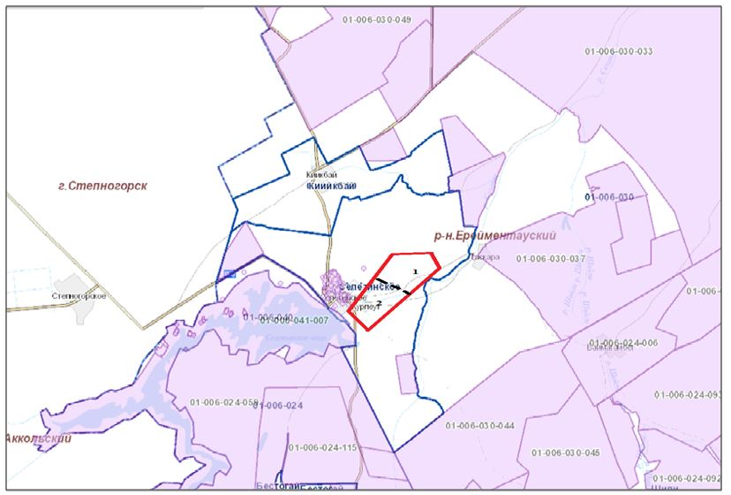

**Схема пастбищеоборота населения с обозначением внешних и внутренних границ и с указанием периодов в селе Селетинское**

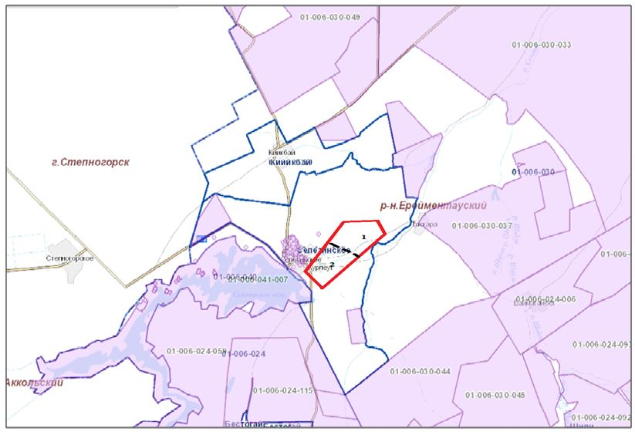

**Схема доступа пастбищепользователей к водоисточникам села Селетинское**

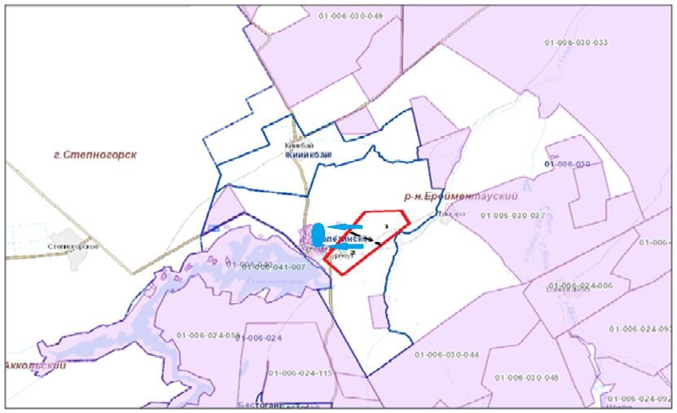

**Схема перераспределения пастбищ для размещения поголовья сельскохозяйственных животных и (или) юридических лиц, у которых отсутствуют пастбища и перемещение его на предоставляемые пастбища в селе Селетинское**

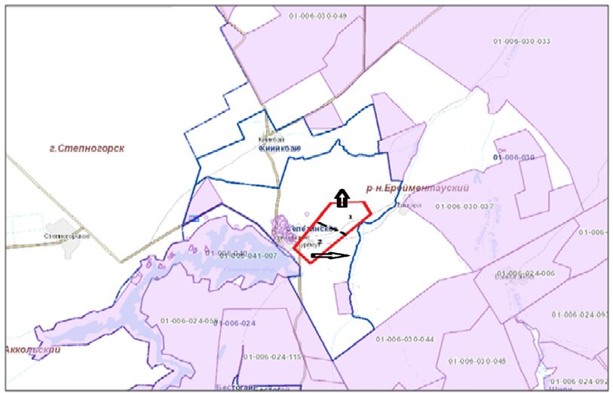

**Схема размещения поголовья сельскохозяйственных животных на отгонных пастбищах физических и (или) юридических лиц, не обеспеченных пастбищами, расположенные в селе Селетинское**

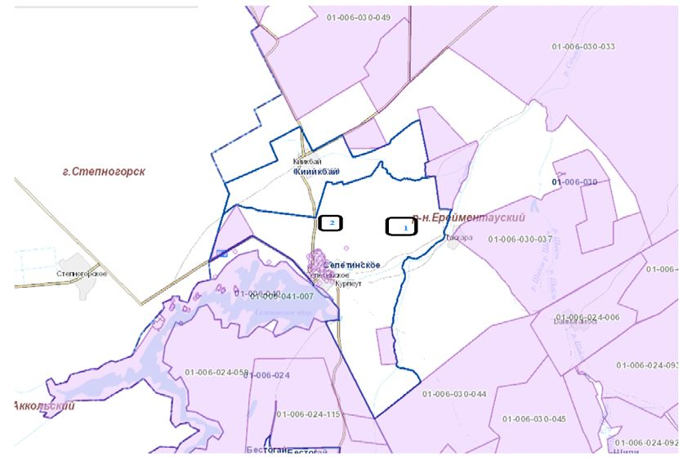

**Календарный график по использованию пастбищ, устанавливающий сезонные маршруты выпаса и передвижения сельскохозяйственных животных**

|  |  |  |  |
| --- | --- | --- | --- |
| № | Наименование села | Количество загонов в 2021 году | |
| 1 | 2 |
| 1 | Селетинское | ВЛС | ЛС |

**Схема скотопрогона**

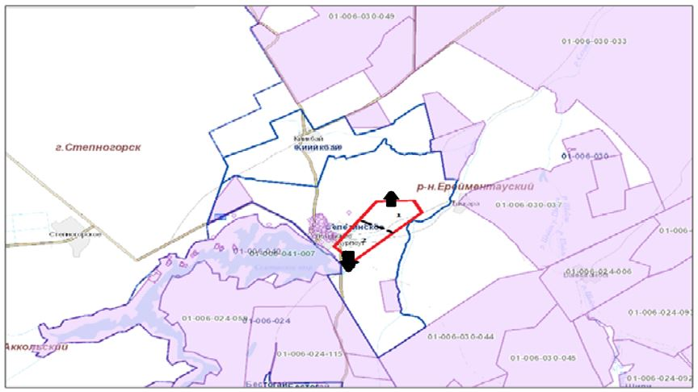

      Расшифровка аббревиатур :

      КХ – крестьянское хозяйство;

      КФХ – крестьянское фермерское хозяйство;

      ТОО – товарищество с ограниченной ответственностью;

      СПК – селькохозяйственный производственный кооператив;

      КРС – крупный рогатый скот;

      МРС – мелкий рогатый скот;

      с.Селетинское – село Селетинское;

      га – гектар;

      гол. – головы.

      ВЛС – весенне-летний сезон

      ЛС – летний сезон

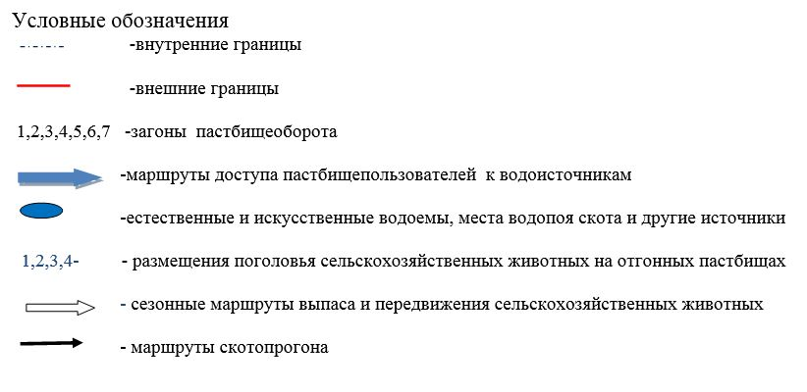

|  |  |
| --- | --- |
|  | Утвержден Приложение 3 к решению Ерейментауского районного маслихата от "27" декабря 2021 года № 7С-21/2-21 |

**План по управлению пастбищами и их использованию в Бестогайском сельском округе на 2021 год**

      Настоящий План по управлению пастбищами и их использованию в Бестогайском сельском округе на 2021 год (далее - План) разработан в соответствии с Законами Республики Казахстан "О местном государственном управлении и самоуправлении в Республике Казахстан", "О пастбищах", приказом Заместителя Премьер-Министра Республики Казахстан - Министра сельского хозяйства Республики Казахстан от 24 апреля 2017 года № 173 "Об утверждении Правил рационального использования пастбищ" (зарегистрирован в Реестре государственной регистрации нормативных правовых актов № 15090), приказом Министра сельского хозяйства Республики Казахстан от 14 апреля 2015 года № 3-3/332 "Об утверждении предельно допустимой нормы нагрузки на общую площадь пастбищ" (зарегистрирован в Реестре государственной регистрации нормативных правовых актов № 11064) и иными нормативными правовыми актами.

      План принимается в целях рационального использования пастбищ, устойчивого обеспечения потребности в кормах и предотвращения процессов деградации пастбищ.

      План содержит:

      1) карту расположения пастбищ на территории Бестогайского сельского округа в разрезе категорий земель, собственников земельных участков и землепользователей на основании правоустанавливающих документов;

      2) приемлемые схемы пастбищеоборотов;

      3) карту с обозначением внешних и внутренних границ и площадей пастбищ, в том числе сезонных, объектов пастбищной инфраструктуры;

      4) схему доступа пастбищепользователей к водоисточникам (озерам, рекам, прудам, копаням, оросительным или обводнительным каналам, трубчатым или шахтным колодцам), составленную согласно норме потребления воды;

      5) схему перераспределения пастбищ для размещения поголовья сельскохозяйственных животных физических и (или) юридических лиц, у которых отсутствуют пастбища, и перемещения его на предоставляемые пастбища;

      6) схему размещения поголовья сельскохозяйственных животных на отгонных пастбищах физических и (или) юридических лиц, не обеспеченных пастбищами, расположенными при Бестогайском сельском округе;

      7) схему (календарный график) по использованию пастбищ, устанавливающий сезонные маршруты выпаса и передвижения сельскохозяйственных животных;

      8) схема скотопрогона;

      План принят с учетом сведений о состоянии геоботанического обследования пастбищ;

      сведений о ветеринарно-санитарных объектах;

      данных о численности поголовья сельскохозяйственных животных с указанием их владельцев - пастбищепользователей, физических и (или) юридических лиц;

      данных о количестве гуртов, отар, табунов, сформированных по видам и половозрастным группам сельскохозяйственных животных;

      сведений о формировании поголовья сельскохозяйственных животных для выпаса на отгонных пастбищах;

      особенностей выпаса сельскохозяйственных животных на культурных и аридных пастбищах;

      сведений о сервитутах для прогона скота и иных данных, предоставленных государственными органами, физическими и (или) юридическими лицами.

      По административно-территориальному делению в Бестогайском сельском округе имеются 3 сельских населенных пункта.

      Общая площадь территории Бестогайского сельского округа 226879 гектар, из них пашни – 1298 га, пастбищные земли – 23798 гектар.

      По категориям земли подразделяются на:

      земли сельскохозяйственного назначения – 222999 гектар;

      земли населенных пунктов – 23880 гектар;

      земли промышленности, транспорта, связи, для нужд космической деятельности, обороны, национальной безопасности и иного несельскохозяйственного назначения – 815гектар;

      По природным условиям территория Бестогайского сельского округа расположена в зоне типчаково-овсецево-ковыльных степей на темнокаштановых почвах.В пределах мелкосопочника важное значение для сельского хозяйства имеют пониженные межсопочные пространства.В восточной части сформировались в основном малоразвитые почвы, реже-маломощные. На общем фоне зональных почв часто небольшими пятнами или отднльными массивами встречются интрозональные почвы. Солонцы и солончаки, образуя всевозможные сочетания и комплексы с другими почвами. Пастбища,в связи с природно-климатической особенностью района относятся к природным пастбищам. Культурных и аридных пастбищ на территории округа нет. Основными пользователями пастбищ на территории округа являются сельскохозяйственные формирования. Скот населения пасется на отведенных землях.

      По агроклиматическим показателям климат резко континентальный, это характеризуется большими колебаниями годовых и суточных температур. Основной особенностью климата является продолжительная и суровая зима, короткое и жаркое лето. По количеству осадков территория относится к засушливой зоне.

      На 1 августа 2021 года по данным подворного обхода в Бестогайском сельском округе насчитывается ( поголовье ТОО и КХ) крупного рогатого скота 2612 голов, мелкого рогатого скота 835 голов, 12328 головы лошадей. Из них:

      в селе Бестогай:

      крупного рогатого скота 352 головы, мелкого рогатого скота 109 голов, 191 голов лошадей.

      Площадь пастбищ составляет 8990 гектар.

      в селе Байсара:

      крупного рогатого скота 2260 головы, мелкого рогатого скота 726 головы, 2237 головы лошадей.

      Площадь пастбищ составляет 92571гекта

      Площадь пастбищ ТОО, КХ составляет 101,861 гектар.

      Для обеспечения сельскохозяйственных животных по Бестогайскому сельскому округу площадь пастбищь полностью обеспечивает поголовье сельскохозяйственных животных

      В Бестогайском сельском округе сервитуты для прогона скота не установлены.Согласно отчетным данным общая площадь пастбищ в хозяйствах считаются обводненными,источниками обводнения служат воды рек: Селеты и ее правобережным протоком река Кедей,а тагже балками и сухими логунами.Воды реки в границах хозяйства используются в основном для водопоя скота.У каждого ТОО и КХ в животноводческой зоне имеются трубчатые колодцы для механизированного водопоя скота. Нормы расхода воды для скота, приняты в зависимости от состава стада и его структуры с учетом технологии содержания.

      На основании вышеизложенного, согласно статьи 15 Закона Республики Казахстан "О пастбищах" для нужд местного населения (с.Бестогай, Байсары и Кызыл-ту) по содержанию поголовья сельскохозяйственных животных при имеющихся пастбищных угодьях населенных пунктов в размере 101861 га, потребности нет, при норме нагрузки 8 га на одну голову КРС, 3 га на одну голов.

      Землепользователи села Бестогай, Байсары, Кызыл-ту и жители сел для водопоя используют реку Селеты, Кедей и безымянные плотины вблизи сел. . Определены схемы доступа пастбищепользователей к водоисточникам.

      Среднесуточное водопотребление сельскохозяйственными животными определено согласно приказа Заместителя Премьер-Министра Республики Казахстан - Министра сельского хозяйства Республики Казахстан от 30 декабря 2016 года № 545 "Методика по разработке удельных норм водопотребления и водоотведения".

**Среднесуточное водопотребление сельскохозяйственных животных, литр в сутки на 1 голову скота**

|  |  |  |  |  |  |  |
| --- | --- | --- | --- | --- | --- | --- |
| Группы животных | Водопотребление* | | | | | |
| Южный регион | | | Северный регион | | |
| Сезоны года | | | Сезоны года | | |
| лето | весна и осень | зима | лето | весна и осень | зима |
| Коровы молочные | 60 | 45 | 35 | 55 | 45 | 35 |
| Коровы сухостойные | 50 | 40 | 30 | 50 | 40 | 30 |
| Нетели в возрасте до 2 лет | 30 | 30 | 25 | 30 | 30 | 25 |
| Телята в возрасте до 6 месяцев | 20 | 15 | 15 | 20 | 15 | 15 |
| Свиноматки с приплодом | 40 | 30 | - | 40 | 30 | - |
| Свиноматки взрослые супоросные | 25 | 20 | - | 25 | 20 | - |
| Молодняк свиней в возрасте до | 15 | 10 | - | 15 | 10 | - |
| 4 месяцев |
| Лошади рабочие, не кормящие матки | 50 | 40 | 30 | 50 | 40 | 30 |
| Лошади племенные, кормящие матки | 60 | 40 | 30 | 50 | 40 | 30 |
| Жеребята в возрасте до 1,5 лет | 40 | 30 | 20 | 40 | 30 | 20 |
| Жеребята в возрасте до 7 месяцев | 10 | 7 | - | 10 | 6 | - |
| Овцы взрослые | 8 | 6 | 3 | 8 | 5 | 3 |
| Молодняк овец в возрасте до 1 года | 3 | 3 | - | 3 | - | - |

      Схемы пастбищеоборотов и календарный график по использованию пастбищ, устанавливающий сезонные маршруты выпаса и передвижения сельскохозяйственных животных определяются КХ, ТОО, с учетом сведений указанных в настоящем плане самостоятельно землепользователям

**Список собственников и землепользователей земельных участков на территории Бестогайского сельского округа.**

      Таблица 1

|  |  |  |  |  |  |
| --- | --- | --- | --- | --- | --- |
| № | Наименнование землепользователей земельных участков | площадь  пастбищ,га | Наличие скота | Потребность пастбищ,га | Излишки пастбищ,га |
| 1 | ТОО"Adal Agro KZ" | 4650 | Лошади 273 | лош.273*10,8=2948,4 | 1701,6 |
| 2 | TOO "Birlik Agro" | 9132 | КРС-279,МРС-562,лошади-104 | 279крс.*9=2511, мрс 562*1,8=1011,6,  лош 104*10,8=1123,2 | 4486,2 |
| 3 | TOO"KZHorse Mugalzhar" | 32500 | Крс-958,лошади-1151 | крс.958*9=8622. лош 1151.*10,8=1243,8 | 11447,2 |
| 4 | TOO"KZBEEF" | 1627 | Крс-113 | крс.113*9=1017 | 610 |
| 5 | TOO"ZHALTAP" | 15000 | Крс-371,лош.-50 | крс 371*9=3339, лош 50.*10,8=540га. | 11121 |
| 6 | TOO "SeletaAgroinvest" | 15640 | Крс-116,лошадей-83 | крс 116*9=1044, лош. 83*10,8=8964 | 5632 |
| 7 | ТОО "Meat Trade" | 2270 | Крс-83,лошадей-188, | крс 83*9=747, лош 188*10,8=2030,4 | -507,4 |
| 8 | TOO "Өнім –Табыс" | 4000 | Крс-48. лошадей-53 | 48крс.*9=432 , 53лош.*10,8=572,4 | 2995,6 |
| 9 | ТОО "Шиелі" | 7900 | КРС-85,лошадей-311 | 85крс.*9=765 , 311лош.*10,8=3358,8 | 4123,8 |
| 10 | КХ "Султан" | 1000 | КРС – 36  МРС – 73  лошади 112 | КРС - 36*9=324 МРС-73*1,8=131,4  лош – 112*10,8=1209,6 | -665 |
| 11 | ТОО "Тан Мырза" | 400 | КРС -84 | КРС -84*9=756 | -356 |
| 12 | КХ "Мадина" | 370 | КРС -254 МРС-91 | КРС -254*9=2286 МРС-91*1,8=163,8 | -2079,8 |
| 13 | КХ "Калибек" | 200 | КРС -34 МРС-50 лош - 3 | КРС -34*9=306 МРС-50*1,8=90  лош – 3*10,8=32,4 | -228,4 |
| 14 | ТОО "Бестогай ПСЖ" | 5040 | 0 | 0 | 5040 |
| 15 | КХ "Арқа" | 1080 | КРС -151 МРС-59 | КРС -151*9=1359 МРС-59*1,8=106,2 | -385,2 |
| 16 | КХ "Еркебулан" | 1052 | Лош-100 | 100*10,8=1080 | -32 |

**Сведения о наличие скота и пастбищных угодий по Бестогайскому сельскому округу в разрезе по населенным пунктам**

      Таблица 2.

|  |  |  |  |  |  |
| --- | --- | --- | --- | --- | --- |
| № | Населенный пункт | Площадь пастбищь, га | Наличие скота | Потребность пастбищ,га | Нехватка/излишки пастищ, га |
| 1 | Село Бестогай | 8990 | КРС- 352 голов,  МРС – 109 головы,  Лошади – 191 головы | КРС 352гол.*9га/гол.=3168 га  МРС 109гол.*1,8га/гол.=196,2 га  Лошади 191гол.*10,8га/гол.=2062,8 га | 3168га+196,2га+2062,8га=5427  га на отгонно-пастбищное содержание животных  8990-5427га= 3563га |
| 2 | Село Байсары | 92571 | КРС- 2260головы  МРС – 726голов  Лощади -2237 голов | КРС 2260 гол.*9га/гол.= 20340 га  МРС 726гол.*1,8га/гол.=1306,8га  Лошади 2237гол.*10,8га/гол=24159,6га | 2260га+1306,8га+24159га=277258га на отгонно-пастбищное содержание животны  92571га-277258га=51884,8га |

**Сведения о перераспределение пастбищ для размещения поголовья сельскохозяйственных животных населения.**

      Таблица 3.

|  |  |  |  |  |  |  |
| --- | --- | --- | --- | --- | --- | --- |
| № |  | Наличие скота | Потребность пастбищ, га | Наименование землепользователей земельных участков | Площадь, га | Нехватка/излишки пастбищ, га |
| 1 | КРС 352 гол. (с.Бестогай)  Лошади 191 гол. (с.Бестогай) МРС 109гол.( с. Бестогай) | КРС352 гол.*9га/гол.=3168га, Лошади 191гол.*10,8=2062,8 га. МРС 109*1,8=196,2  3168+2062,8+196,2=5427га | 5427 га | ТОО" Meat Trade" – 2270гa  TOO "Тан Мырза"-400га  КХ"Мадина"-370га  КХ "Калибек"-200га  ТОО"Бестогай ПСЖ"-5040га  КХ "Арка"-1080га  Итого 9360 га | 9360га | 9360га-5427га= 3933га |
| 2 | Лошади 2260 гол. (с.Байсары) КРС726гол.МРС 726гол. | Лошади 2260гол.*10,8= 24159га.МРС-726*1,8га/гол.=1306,8 КРС 2260*9га/гол.=20340 | 45805,8 | ТОО"Adal Agro"-4650га,ТОО Birlik Agro-9132.TOO KZ Horse Mygalzhar-32500га,ТОО KZ BEEF-1627га,TOO ZHALTAP-15000га,TOO Seleta Agroinvest-15640га,TOO Өнім-Табыс-4000га,ТОО Шиелі-7900га,КХ Султан-1000га,КХ Еркебулан-1052.га. | 92501га | 92501-45805,8=46695,2 га |

**Схема пастбищеоборота в селе Бестогай.**

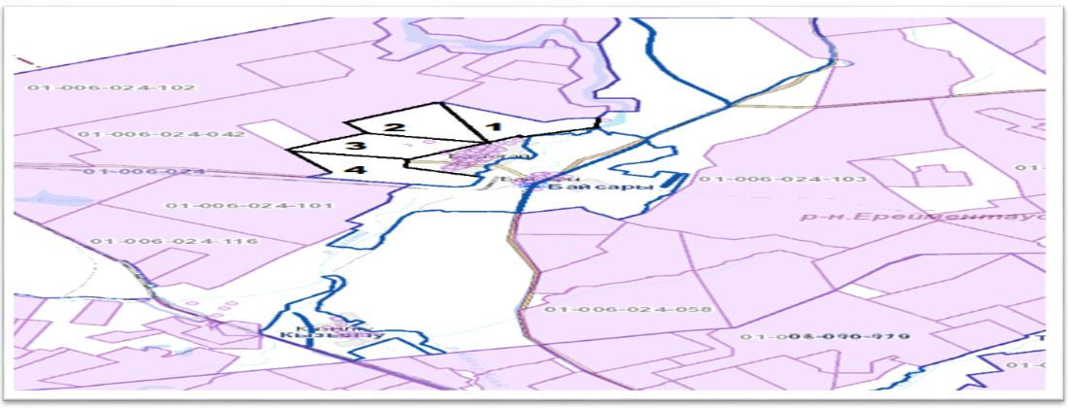

**Схема пастбищеоборота в селе Кызылту.**

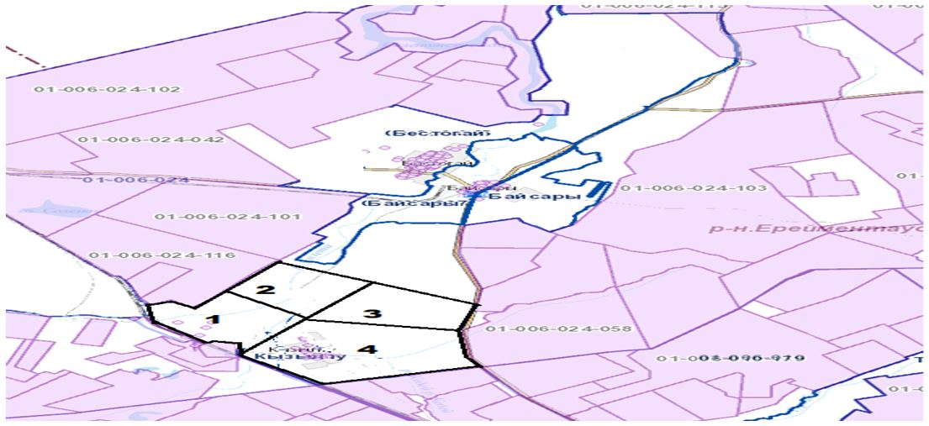

**Схема пастбищеоборота в селе Байсары.**

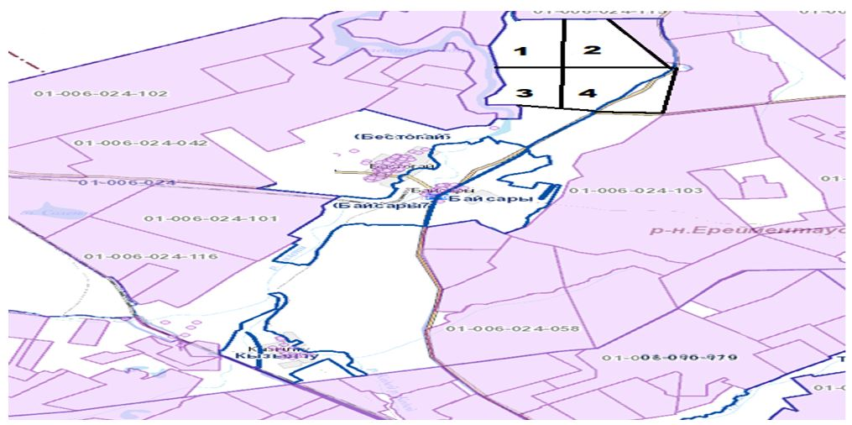

**Схема пастбищеоборота населения с обозначением внешних и внутренних границ и с указанием периодов в селе Бестогай**

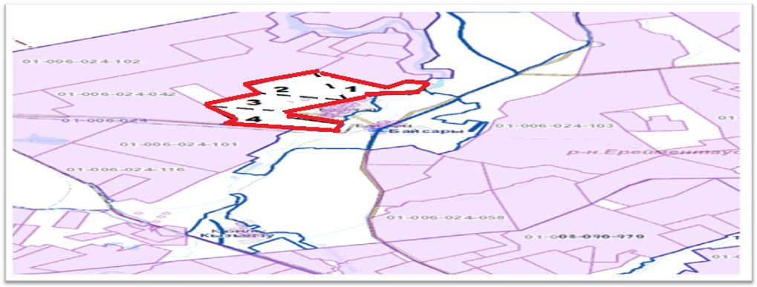

**Схема пастбищеоборота населения с обозначением внешних и внутренних границ и с указанием периодов в селе Байсары**

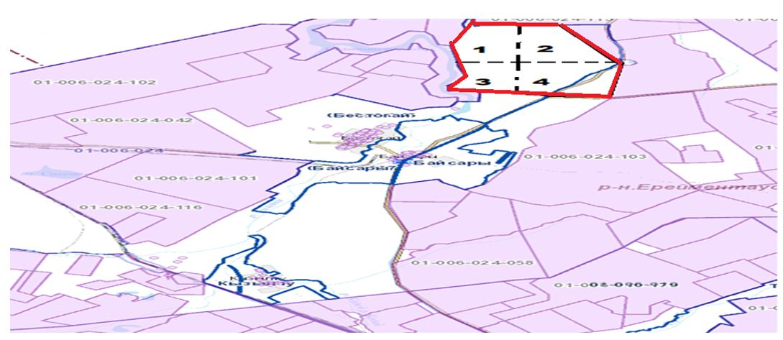

**Схема пастбищеоборота населения с обозначением внешних и внутренних границ и с указанием периодов в селе Кызылту.**

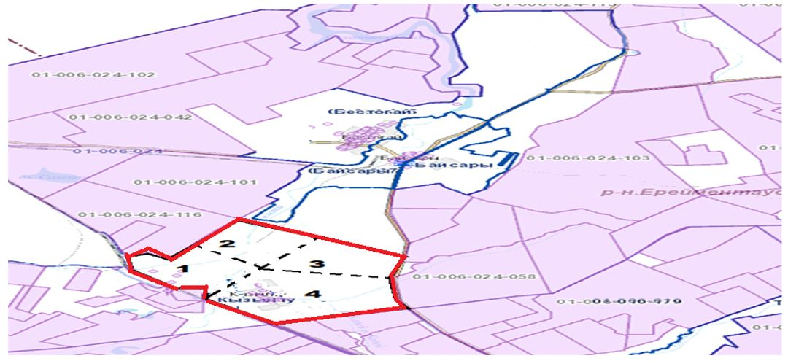

**Схема доступа пастбищепользователей к водоисточникам села Байсары.**

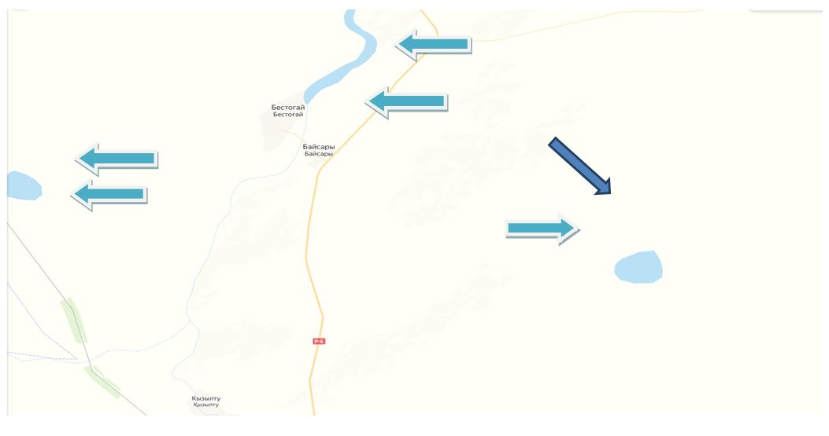

**Схема доступа пастбищепользователей к водоисточникам села Бестогай**

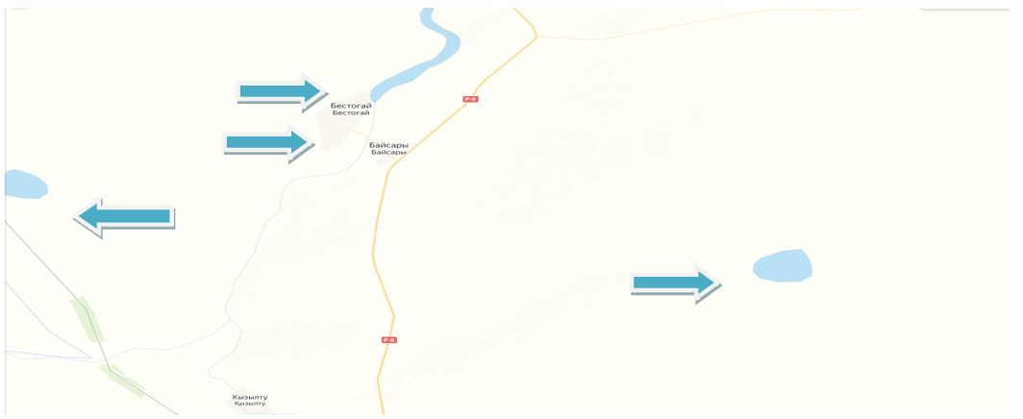

**Схема перераспределения пастбищ для размещения поголовья сельскохозяйственных животных физических и (или) юридических лиц, у которых отсутствуют пастбища, и перемещения его на предоставляемые пастбища в селе Бестогай**

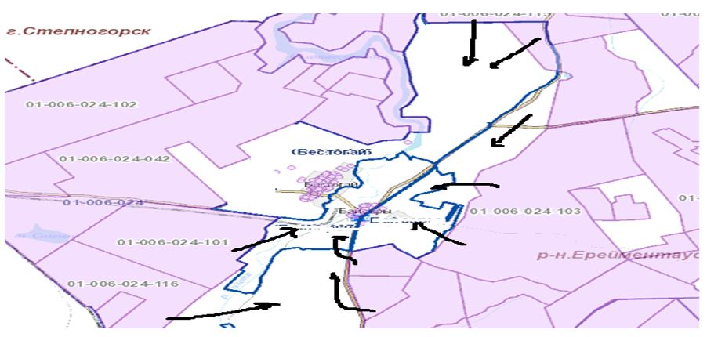

**Схема перераспределения пастбищ для размещения поголовья сельскохозяйственных животных физических и (или) юридических лиц, у которых отсутствуют пастбища, и перемещения его на предоставляемые пастбища в селе Байсары**

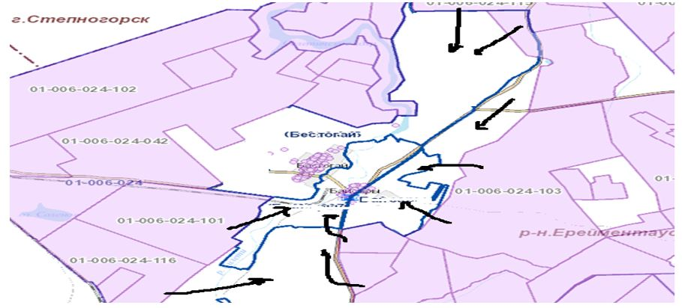

**Схема размещения поголовья сельскохозяйственных животных на отгонных пастбищах физических и (или) юридических лиц, не обеспеченных пастбищами, расположенные в селе Бестогай.**

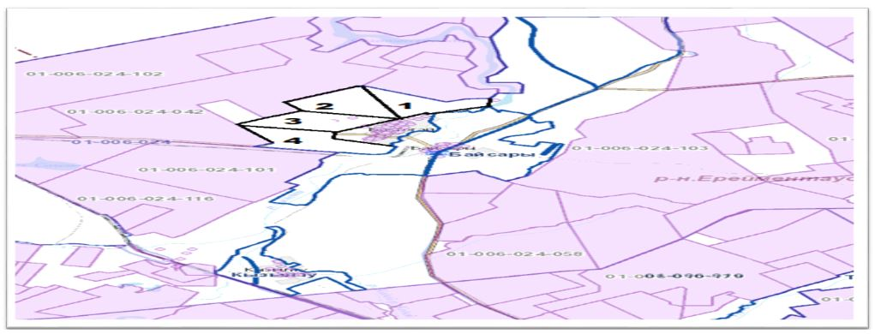

**Схема размещения поголовья сельскохозяйственных животных на отгонных пастбищах физических и (или) юридических лиц, не обеспеченных пастбищами, расположенные в селе Байсары**

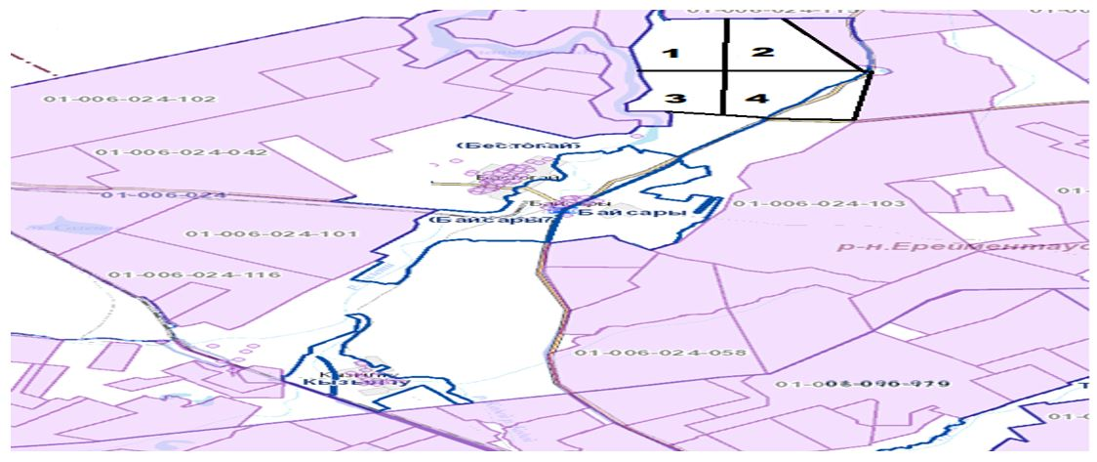

**Схема размещения поголовья сельскохозяйственных животных на отгонных пастбищах физических и (или) юридических лиц, не обеспеченных пастбищами, расположенные в селе Кызылту.**

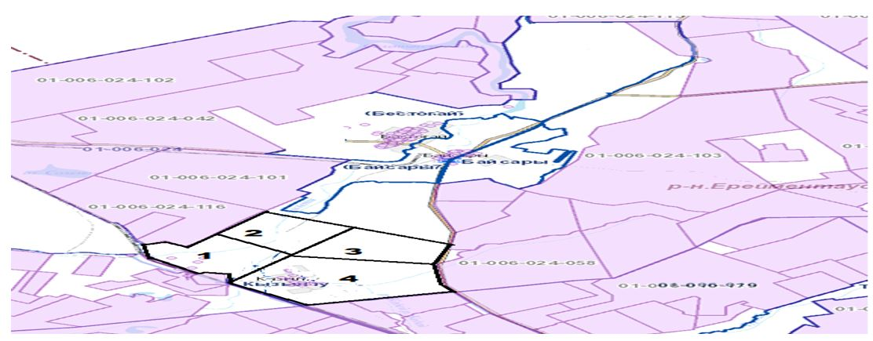

**Календарный график по использованию пастбищ, устанавливающий сезонные маршруты выпаса и передвижения сельскохозяйственных животных**

|  |  |  |  |  |  |
| --- | --- | --- | --- | --- | --- |
| № | Наименование села | Количество загонов в 2021 году | | | |
| 1 | 2 | 3 | 4 |
| 1 | Бестогай | ВЛС | ЛС | ЛОС | ОЗ |
| 2 | Байсары | ВЛС | ЛС | ЛОС | ОЗ |
| 3 | Кызылту | ВЛС | ЛС | ЛОС | ОЗ |

**Схема скотопрогона в Бестогайском сельском округе**

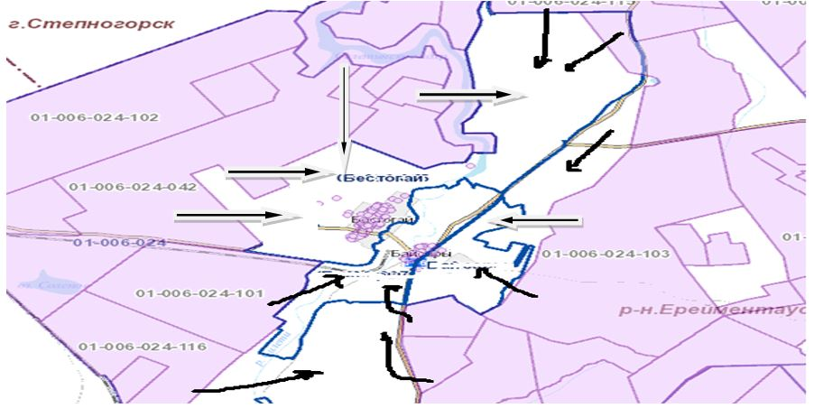

      Расшифровка аббревиатур:

      КХ – крестьянское хозяйство;

      КХФ – крестьянское фермерское хозяйство;

      ТОО – товарищество с ограниченной ответственностью;

      СПК – селькохозяйственный производственный кооператив;

      ОДЗ – общедолевые землепользователи;

      КРС – крупный рогатый скот;

      МРС – мелкий рогатый скот;

      с.Бестогай– село Бестогай;

      га – гектар;

      гол. – головы.

      ВЛС – весенне-летний сезон;

      ЛОС – летне-осенний сезон;

      ЛС – летний сезон;

      ОЗ – отдыхающий загон.

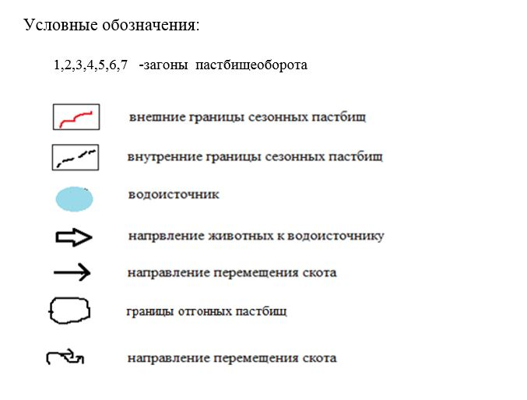

|  |  |
| --- | --- |
|  | Утвержден Приложение 4 к решению Ерейментауского районного маслихата от "27" декабря 2021 года № 7С-21/2-21 |

**План по управлению пастбищами и их использованию в Акмырзинском сельском округе на 2021 год**

      Настоящий План по управлению пастбищами и их использованию в Акмырзинском сельском округе на 2021 год (далее - План) разработан в соответствии с Законами Республики Казахстан "О местном государственном управлении и самоуправлении в Республике Казахстан", "О пастбищах", приказом Заместителя Премьер-Министра Республики Казахстан - Министра сельского хозяйства Республики Казахстан от 24 апреля 2017 года № 173 "Об утверждении Правил рационального использования пастбищ" (зарегистрирован в Реестре государственной регистрации нормативных правовых актов № 15090), приказом Министра сельского хозяйства Республики Казахстан от 14 апреля 2015 года № 3-3/332 "Об утверждении предельно допустимой нормы нагрузки на общую площадь пастбищ" (зарегистрирован в Реестре государственной регистрации нормативных правовых актов № 11064) и иными нормативными правовыми актами.

      План принимается в целях рационального использования пастбищ, устойчивого обеспечения потребности в кормах и предотвращения процессов деградации пастбищ.

      1) карту расположения пастбищ на территории Акмырзинского сельского округа в разрезе категорий земель, собственников земельных участков и землепользователей на основании правоустанавливающих документов;

      2) приемлемые схемы пастбищеоборотов;

      3) карту с обозначением внешних и внутренних границ и площадей пастбищ, в том числе сезонных, объектов пастбищной инфраструктуры;

      4) схему доступа пастбищепользователей к водоисточникам (озерам, рекам, прудам, копаням, оросительным или обводнительным каналам, трубчатым или шахтным колодцам), составленную согласно норме потребления воды;

      5) схему перераспределения пастбищ для размещения поголовья сельскохозяйственных животных физических и (или) юридических лиц, у которых отсутствуют пастбища, и перемещения его на предоставляемые пастбища;

      6) схему размещения поголовья сельскохозяйственных животных на отгонных пастбищах физических и (или) юридических лиц, не обеспеченных пастбищами, расположенными при Акмырзинском сельском округе;

      7) схему (календарный график) по использованию пастбищ, устанавливающий сезонные маршруты выпаса и передвижения сельскохозяйственных животных;

      8) схема скотопрогона;

      План принят с учетом сведений о состоянии геоботанического обследования пастбищ;

      сведений о ветеринарно-санитарных объектах;

      данных о численности поголовья сельскохозяйственных животных с указанием их владельцев - пастбищепользователей, физических и (или) юридических лиц;

      данных о количестве гуртов, отар, табунов, сформированных по видам и половозрастным группам сельскохозяйственных животных;

      сведений о формировании поголовья сельскохозяйственных животных для выпаса на отгонных пастбищах;

      особенностей выпаса сельскохозяйственных животных на культурных и аридных пастбищах;

      сведений о сервитутах для прогона скота и иных данных, предоставленных государственными органами, физическими и (или) юридическими лицами.

      По административно-территориальному делению в Акмырзинском сельском округе имеются 2 сельских населенных пункта.

      Общая площадь территории Акмырзинского сельского округа 82216гектар, из них пашни – 6201га, пастбищные земли – 52905 гектар.

      По категориям земли подразделяются на:

      земли сельскохозяйственного назначения – 41325 гектар;

      земли населенных пунктов – 3943 гектар;

      земли промышленности, транспорта, связи, для нужд космической деятельности, обороны, национальной безопасности и иного несельскохозяйственного назначения – 3000гектар;

      земли запаса – 1534 гектар.

      Согласно природному районированию, территория Акмырзинского сельского округа расположена в пределах Центрального Казахстанского мелкосопочника. Климат данного округа резко континентальный, это выражается большими колебаниями годовых и суточных температур, значительным превышением испаряемости над количеством выпадающих осадков.

      Территория Акмырзинского сельского округа расположена в зоне сухих степей, где получил распространение дерновый тип почвообразования, а зональными почвами являются темно-каштановые. Кроме зональных почв получили широкое распространение интразональные почвы: луговато-каштановые, лугово-каштановые, луговые каштановые лугово-болотные почвы, солонцы каштановые, и солончаки.

      На 1 августа 2021 года по данным подворного обхода в Акмырзинском сельском округе насчитывается (личное подворье населения и поголовье ТОО и КХ) крупного рогатого скота 3322 голов, из них маточное поголовье 1537голов, мелкого рогатого скота 4229 голов, 2207 головы лошадей. Из них:

      в селе Акмырза:

      крупного рогатого скота 800 головы, из них маточное поголовье 510 голова, мелкого рогатого скота 1252 голов, 427 голов лошадей.

      Площадь пастбищ села Акмырза составляет 5187 гектар. По результатам расчетов установлено, что потребность в выпасе скота населения составляет 14064 га. Дефицит пастбищ составляет 8877 га.

      в селе Жолбасшы:

      крупного рогатого скота 187 головы, из них маточное поголовье 95 голова, мелкого рогатого скота 170 голов, 109 голов лошадей

      Площадь пастбищ села Жолбасшы составляет 1909 гектар. По результатам расчетов установлено, что потребность в выпасе скота населения составляет 4696 га. Дефицит пастбищ составляет 2787га.

      Площадь пастбищ составляет 1909 га гектар.

      Поголовье в ТОО, крестьянских и фермерских хозяйствах Акмырзинского сельского округа составляет: крупного рогатого скота 1614головы, мелкого рогатого скота 2700 головы, 1773 голов лошадей. Площадь пастбищных земель, предоставленных ТОО, крестьянским и фермерским хозяйствам составляет 57100 гектар. Излишек пастбищ в ТОО "Серноводск" составляет 18250га.

      Возникшие излишки пастбищ будут использованы для восполнения дефицита пастбищ и выпаса поголовья сельскохозяйственных животных населения села Акмырза и Жолбасшы.

      Имеется распоряжение акима о безвозмездном прогоне скота через земли сельского округа животным КХ и ТОО:

      Ескендыров С.М ( КРС частного сектора ТОО "Серноводск",ИП "Онгаров" КХ "Виктор", КХ "Адил",КХ "Мади",КХ "Темирбек".

      На основании вышеизложенного, согласно статьи 15 Закона Республики Казахстан "О пастбищах" для нужд местного населения с.Акмырза, с.Жолбасшы) по содержанию маточного (дойного) поголовья сельскохозяйственных животных при имеющихся пастбищных угодьях населенных пунктов в размере 7096 га, потребность составляет 11664га, при норме нагрузки 9 га/гол.

      Частично сложившуюся потребность пастбищных угодий в размере 11664 га необходимо восполнить за счет выпаса сельскохозяйственных животных населения на землях в близлежащих незагруженных землях, принадлежащих ТОО "Серноводск"- 18250га.

      Для определения границ и местонахождения вышеуказанных земельных участков используется Автоматизированная информационная система государственного земельного кадастра (АИС ГЗК). По кадастровым номерам определяются географические координаты, внутренние и внешние границы земельных участков и площади.

      При использовании земель землепользователя с незагруженными землями землепользователем имеющего нехватки патбищ для поголовья скота, заключается договор между землепользователями. Так же, определяются границы земель для использования с уведомлением отдела земельных отношений Ерейментауского района.

      Землепользователи села Акмырза и жители села для водопоя используют реку Акмырза и безымянные плотины вблизи села Жолбасшы. Определены схемы доступа пастбищепользователей к водоисточникам.

      Среднесуточное водопотребление сельскохозяйственными животными определено согласно приказа Заместителя Премьер-Министра Республики Казахстан - Министра сельского хозяйства Республики Казахстан от 30 декабря 2016 года № 545 "Методика по разработке удельных норм водопотребления и водоотведения".

**Среднесуточное водопотребление сельскохозяйственных животных, литр в сутки на 1 голову скота**

|  |  |  |  |  |  |  |
| --- | --- | --- | --- | --- | --- | --- |
| Группы животных | Водопотребление* | | | | | |
| Южный регион | | | Северный регион | | |
| Сезоны года | | | Сезоны года | | |
| лето | весна и осень | зима | лето | весна и осень | зима |
| Коровы молочные | 60 | 45 | 35 | 55 | 45 | 35 |
| Коровы сухостойные | 50 | 40 | 30 | 50 | 40 | 30 |
| Нетели в возрасте до 2 лет | 30 | 30 | 25 | 30 | 30 | 25 |
| Телята в возрасте до 6 месяцев | 20 | 15 | 15 | 20 | 15 | 15 |
| Свиноматки с приплодом | 40 | 30 | - | 40 | 30 | - |
| Свиноматки взрослые супоросные | 25 | 20 | - | 25 | 20 | - |
| Молодняк свиней в возрасте до | 15 | 10 | - | 15 | 10 | - |
| 4 месяцев |
| Лошади рабочие, не кормящие матки | 50 | 40 | 30 | 50 | 40 | 30 |
| Лошади племенные, кормящие матки | 60 | 40 | 30 | 50 | 40 | 30 |
| Жеребята в возрасте до 1,5 лет | 40 | 30 | 20 | 40 | 30 | 20 |
| Жеребята в возрасте до 7 месяцев | 10 | 7 | - | 10 | 6 | - |
| Овцы взрослые | 8 | 6 | 3 | 8 | 5 | 3 |
| Молодняк овец в возрасте до 1 года | 3 | 3 | - | 3 | - | - |

      Схемы пастбищеоборотов и календарный график по использованию пастбищ, устанавливающий сезонные маршруты выпаса и передвижения сельскохозяйственных животных определяются КХ, КФХ, ТОО с учетом сведений указанных в настоящем плане самостоятельно землепользователями.

**Список собственников и землепользователей земельных участков, прилагаемый к схеме (карте) расположения пастбищ на территории Акмырзинского сельского округа**

      Таблица 1.

|  |  |  |  |  |  |
| --- | --- | --- | --- | --- | --- |
| № | Наименование землепользователей земельных участков | Площадь пастбищ, га | Наличие скота | Потребность пастбищ,  га | Излишки пастбищ, га |
| 1 | КХ "Мади" глава Боранбаев Сансызбай Набидуллаевич | 785 | КРС – 37голов, МРС – 200 головы,лошади-37голов | КРС 37гол.*9/гол.= 333га  МРС 200 гол.*1,8га/гол.=360га  Лошади 21гол.*10,8/гол=226,8га  333га+360га+226,8га=919га | -134 |
| 2 | КХ "Темирбек" глава Сабитов Куандык Темирбекович | 4512 | КРС – 30голов, МРС – 1600 головы,лошади-510голов | КРС 30гол.*9га/гол.= 270 га  МРС 1600 гол.*1,8га/гол.= 2880га  Лошади 510гол.*10,8/гол=5508га  270га+2880га+5508га=8658га | -4146 |
| 4 | КХ "Фортуна" глава Нургазина Райхан | 2434 | КРС – 120 голов | 120 крс *9га/гол=1080га | 1354га |
| 5 | КХ "Әдил" глава Абаков Миранбек Ертаевич | 1228 | КРС – 80 голов, МРС – 160 головы,лошади-200 | КРС 80гол.*9га/гол.= 720 га  МРС 160 гол.*1,8 га/гол.=288га  Лошади 200гол.*10,8га/гол=2160га  720га+288га+2160га=3168га | -1940 |
| 6 | КХ "Виктор" глава Козлов Виктор Николаевич | 228 | КРС – 16 голов, лошадь-2 | 16 крс *9 га/гол =144 га,  Лошадь 2голова *10,8га=21,6га  144га+21,6га=165,6га | 63га |
| 7 | КХ "Глория" Рыбалко Сергей Васильевич | 1181 | Не имеется | Нет данных | 1181га |
| 8 | КХ "Бимжанов" Бимжанов серик Секенович | 2640 | лошади-340головы | Лошади 340гол.*9га/гол=3060га | -420 |
| 9 | КХ " Сайдалы" Тулеубеков Ардак Серикбаевич | 1193 | КРС – 203головы, МРС –300 головы  Лошади-220голов | КРС 104гол.*9га/гол.= 936 га  МРС 300 гол.*1,8 га/гол.=540а  Лошади 220гол.*10,8га/гол=2376га  936га+540га+2376га=3852га | -3550 |
| 10 | Наливайко Сергей Иванович | 517 | Не имеется | Нет данных | 517 |
| 11 | Амангельдинов Бейбут Айтпаевич | 592 | Крс-25головы.мрс-30головы,лошади-90 головы | КРС 12гол.*9га/гол.=108га  МРС 29гол.*1,8га/гол.=52га  Лошади 39гол.*10,8га/гол=432га  108га+52га+432га=592га | 0 |
| 12 | Битюкова Валентина Владимировна | 172 | Крс-12 головы,лошади-4 головы,козы-18 | КРС 12гол.*9га/гол.= 108га  козы 18 гол.*1,8га/гол.=33га  Лошади 4гол.*10,8га/гол=43га  108га+33га+46га=187га | -15 |
| 13 | Русакович Иван Аркадьевич | 172 | Не имеется | Нет данных | 172 |
| 14 | Онгаров Жангельды Туканович | 92 | Крс-5головы,овцы-27 голов,лошади-19 голов | КРС 5гол.*9га/гол.= 45га  МРС 27 гол.*1,8/гол.= 48,6 га  Лошади17гол.* 10,8га/гол=183га  45га+48,6га+183га=276га | -184 |
| 15 | Сабитов Аман Темирбекович | 177 | Лошадей-45 | Лошади 45гол.* 10,8га/гол=486га | -309 |
| 16 | ТОО "Серноводск" | 27880 | КРС 655, лошади-179 | КРС 770гол.*9га/гол.= 6930га  Лошади 250гол.* 10,8га/гол=2700га  5895га+1933га=9630га | 18250га |
| 17 | ТОО"Нс-Кеноткель | 990 | КРС-683 | КРС 683гол.*9га/гол.= 6147га | -5157 |
| 18 | ТОО "Олжас-Іскер" | 11507 | КРС-244, лошади-250,мрс-322 | КРС 244гол.*9га/гол.= 2196га  МРС 322 гол.*1,8/гол.= 580 га  Лошади450гол.* 10,8га/гол=4860га  2196га+580га+4860га=7636га | 3871га |
| 19 | ТОО "Кульсара-Кос" | 800 | КРС-12голов,лошадей-9голов | КРС 12гол.*9га/гол.= 108га  Лошади 9*10,8га/гол=98га  108га+ 98га=206га | 594га |

**Сведения о наличие скота и пастбищных угодий по Акмырзинскому сельскому округу в разрезе по населенным пунктам**

      Таблица 2

|  |  |  |  |  |  |
| --- | --- | --- | --- | --- | --- |
| № | Населенный пункт | Площадь пастбищь, га | Наличие скота | Потребность пастбищ,га | Нехватка/излишки пастищ, га |
| 1 | с.Акмырза | 5187 | КРС- 800 головы,  (Из них маточное поголовье -510 голов),  МРС – 1252 головы,  Лошади – 427 головы | КРС 800гол.*9га/гол.=7200га  (КРС (мат.) 510гол.*9га/гол.= 4590га)  МРС 1252гол.*1,8га/гол.=2253 га  Лошади 427гол.*10,8/гол.=4611 га | 2610га+2253га+4611га=  9474 на отгонно-пастбищное содержание животных  4590га маточное поголовье  7200га-2610га=4590га |
| 2 | с.Жолбасшы | 1909 га | КРС- 187головы  (из них маточное поголовье 95 голова)  МРС – 170 голов  Лощади -109голов | КРС 187гол.*9га/гол.=1683 га  (КРС (мат.) 95гол.* 9 га/гол.=855 га  МРС 170 гол.*10,8га/гол.=1836 га  Лошади 109гол.*10,8га/гол=1177га | 828г+1836га+1177га=3841га  на отгонно-пастбищное содержание животных  855га маточное поголовье  1683га-828га=855га |

**Сведения о перераспределения пастбищ для размещения поголовья сельскохозяйственных животных населения.**

      Таблица 3.

|  |  |  |  |  |  |  |
| --- | --- | --- | --- | --- | --- | --- |
| № |  | Наличие скота | Потребность пастбищ, га | Наименование землепользователей земельных участков | Площадь, га | излишки пастищ, га |
| 1 | КРС 800гол. (с.Акмырза) | КРС 800гол.*9га/гол.=7200 га  (КРС (мат.) 510гол.*9га/гол.= 4590га)  МРС 1252гол.*1,8га/гол.=2253га  Лошади 427гол.*10,8га/гол.=4611 га | 8877га | ТОО "Серноводск"-18250 га  18250га га-11664га=6586га | 18250 | 6586га |
| 2 | КРС187г. (с.Жолбасшы) | КРС 187гол.*9га/гол.=1683 га  (КРС (мат.) 95гол.* 9 га/гол.=855 га  МРС 170 гол.*1,8га/гол.=306 га  Лошади 109 гол.*10,8га/гол=1177га | 2787га | 1683га+855га+306га=2844га на отгонно-пастбищное содержание животных  950га маточное поголовье | 1909 |  |

**Схема пастбищеоборота в селе Акмырза**

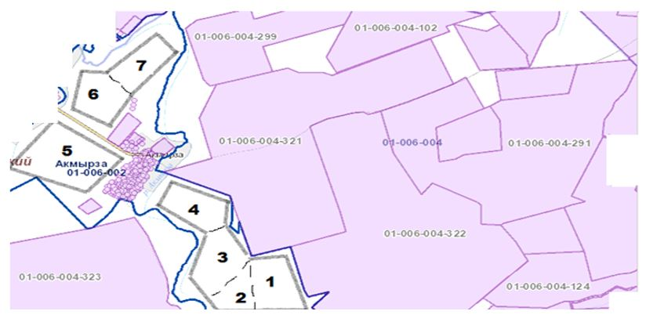

**Схема пастбищеоборота в селе Жолбасшы**

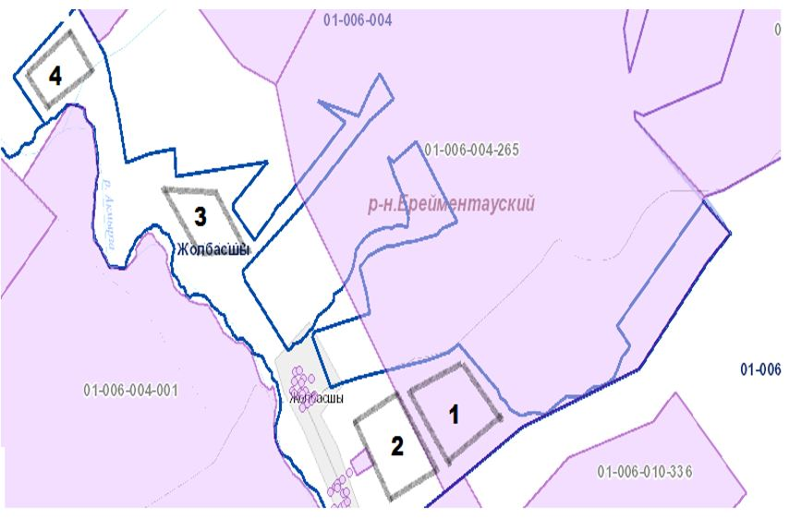

**Схема пастбищеоборота населения с обозначением внешних и внутренних границ и с указанием периодов в селе Акмырза**

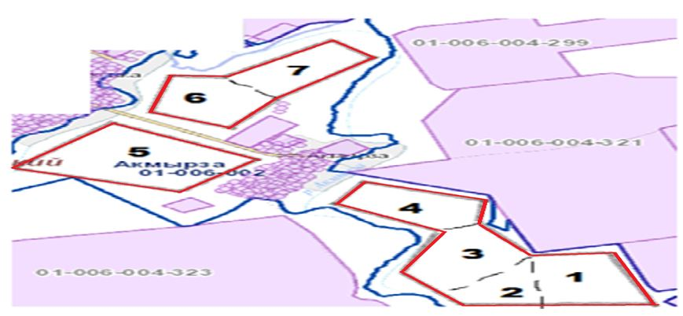

**Схема пастбищеоборота населения с обозначением внешних и внутренних границ и с указанием периодов в селе Жолбасшы**

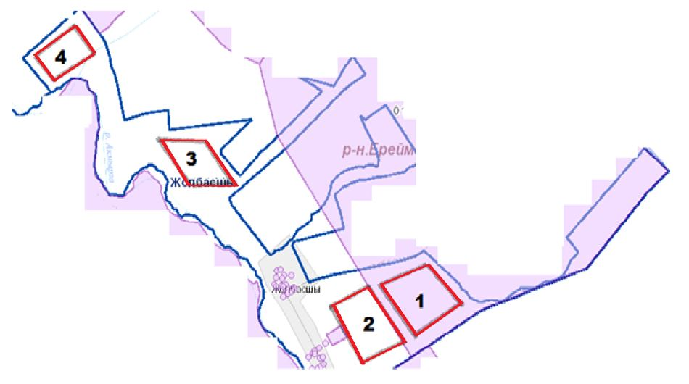

**Схема доступа пастбищепользователей к водоисточникам села Акмырза**

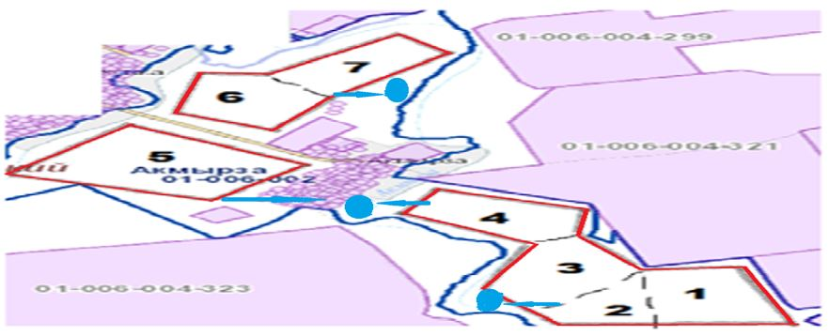

**Схема доступа пастбищепользователей к водоисточникам села Жолбасшы**

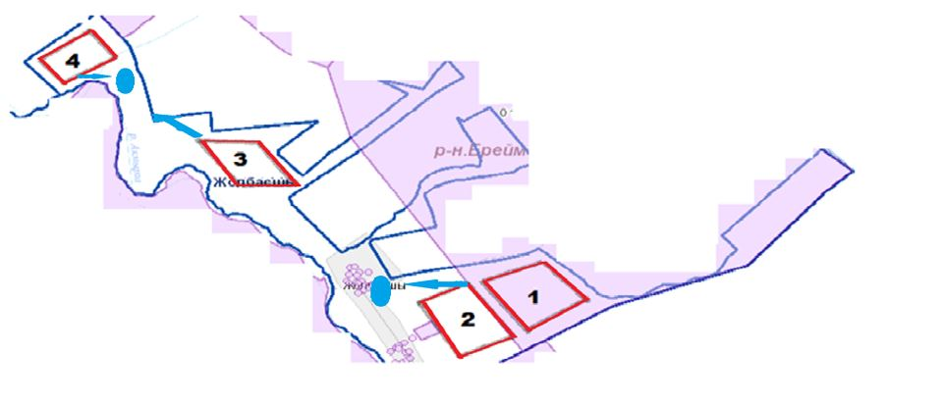

**Схема перераспределения пастбищ для размещения поголовья сельскохозяйственных животных физических и (или) юридических лиц, у которых отсутствуют пастбища, и перемещения его на предоставляемые пастбища в селе Акмырза**

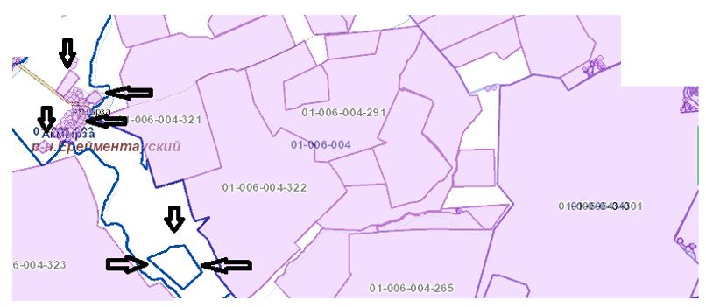

**Схема перераспределения пастбищ для размещения поголовья сельскохозяйственных животных физических и (или) юридических лиц, у которых отсутствуют пастбища, и перемещения его на предоставляемые пастбища в селе Жолбасшы**

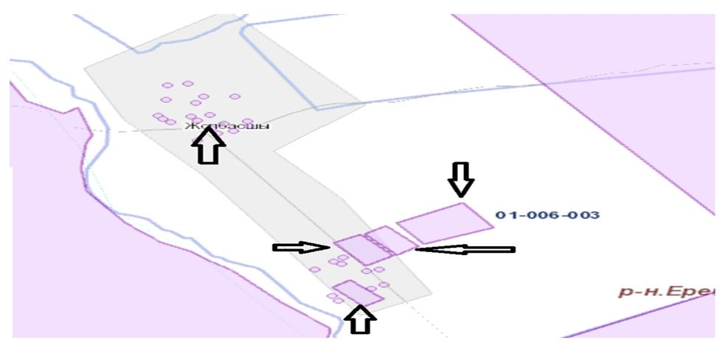

**Схема размещения поголовья сельскохозяйственных животных на отгонных пастбищах физических и (или) юридических лиц, не обеспеченных пастбищами, расположенные в селе Акмырза**

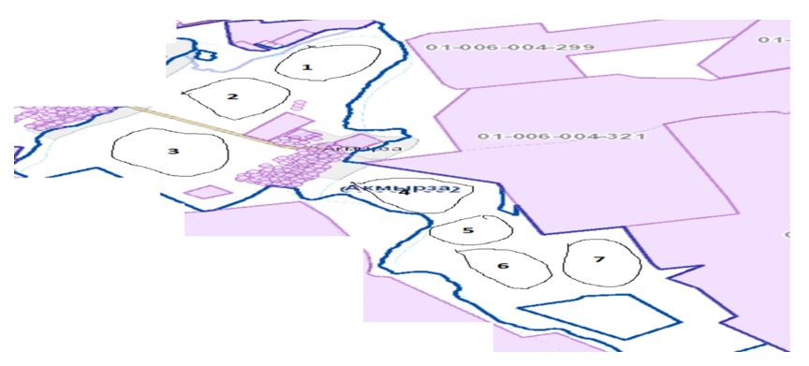

**Cхема перераспределения пастбищ для размещения поголовья сельскохозяйственных животных физических и (или) юридических лиц, у которых отсутствуют пастбища, и перемещения его на предоставляемые пастбища в селе Жолбасшы**

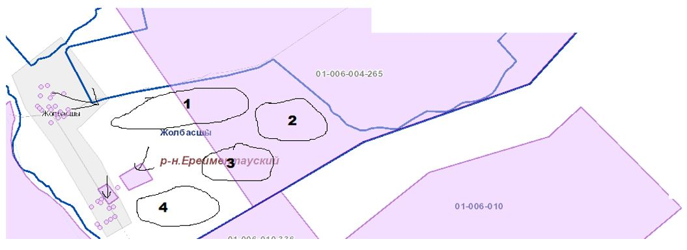

**Календарный график по использованию пастбищ, устанавливающий сезонные маршруты выпаса и передвижения сельскохозяйственных животных**

|  |  |  |  |  |  |  |  |  |
| --- | --- | --- | --- | --- | --- | --- | --- | --- |
| № | Наименование  сельских округов | Количество загонов  в 2021 году | | | | | | |
| 1 | 2 | 3 | 4 | 5 | 6 | 7 |
| 1 | с.Акмырза | ВЛС | ЛС | ОС | ЛС | ВЛ | ОС | ЛС |
| 2 | с.Жолбасшы | ВЛС | ЛС | ОС | ЛС |  |  |  |

**Схема скотопрогона в Акмырзинском сельском округе**

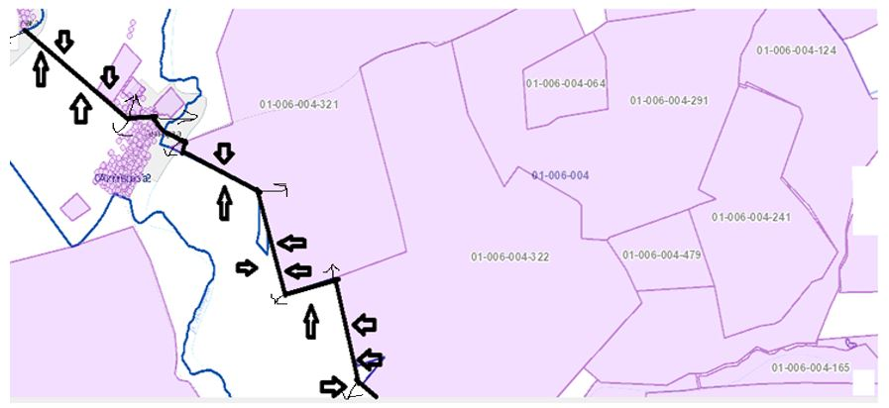

      Расшифровка аббревиатур:

      КХ – крестьянское хозяйство;

      КХФ – крестьянское фермерское хозяйство;

      ТОО – товарищество с ограниченной ответственностью;

      ОДЗ – общедолевые землепользователи;

      КРС – крупный рогатый скот;

      МРС – мелкий рогатый скот;

      с.Акмырза– село Акмырза;

      га-гектар; гол-головы

      ВЛС – весенне-летний сезон

      ЛС – летний сезон

      ОС – осенний сезон

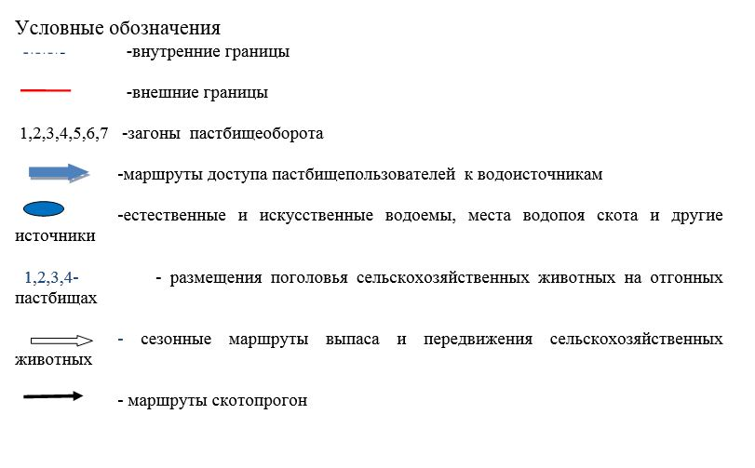

|  |  |
| --- | --- |
|  | Утвержден Приложение 5 к решению Ерейментауского районного маслихата от "27" декабря 2021 года № 7С-21/2-21 |

**План по управлению пастбищами и их использованию в Куншалганском сельском округе на 2021 год**

      Настоящий План по управлению пастбищами и их использованию в Куншалганском сельском округе на 2021 год (далее - План) разработан в соответствии с Законами Республики Казахстан "О местном государственном управлении и самоуправлении в Республике Казахстан", "О пастбищах", приказом Заместителя Премьер-Министра Республики Казахстан - Министра сельского хозяйства Республики Казахстан от 24 апреля 2017 года № 173 "Об утверждении Правил рационального использования пастбищ" (зарегистрирован в Реестре государственной регистрации нормативных правовых актов № 15090), приказом Министра сельского хозяйства Республики Казахстан от 14 апреля 2015 года № 3-3/332 "Об утверждении предельно допустимой нормы нагрузки на общую площадь пастбищ" (зарегистрирован в Реестре государственной регистрации нормативных правовых актов № 11064) и иными нормативными правовыми актами.

      План принимается в целях рационального использования пастбищ, устойчивого обеспечения потребности в кормах и предотвращения процессов деградации пастбищ.

      План содержит:

      1) карту расположения пастбищ на территории Куншалганского сельского округа в разрезе категорий земель, собственников земельных участков и землепользователей на основании правоустанавливающих документов;

      2) приемлемые схемы пастбищеоборотов;

      3) карту с обозначением внешних и внутренних границ и площадей пастбищ, в том числе сезонных, объектов пастбищной инфраструктуры;

      4) схему доступа пастбищепользователей к водоисточникам (озерам, рекам, прудам, копаням, оросительным или обводнительным каналам, трубчатым или шахтным колодцам), составленную согласно норме потребления воды;

      5) схему перераспределения пастбищ для размещения поголовья сельскохозяйственных животных физических и (или) юридических лиц, у которых отсутствуют пастбища, и перемещения его на предоставляемые пастбища;

      6) схему размещения поголовья сельскохозяйственных животных на отгонных пастбищах физических и (или) юридических лиц, не обеспеченных пастбищами, расположенными при Куншалганском сельском округе;

      7) схему (календарный график) по использованию пастбищ, устанавливающий сезонные маршруты выпаса и передвижения сельскохозяйственных животных;

      8) схема скотопрогона;

      План принят с учетом сведений о состоянии геоботанического обследования пастбищ;

      сведений о ветеринарно-санитарных объектах;

      данных о численности поголовья сельскохозяйственных животных с указанием их владельцев - пастбищепользователей, физических и (или) юридических лиц;

      данных о количестве гуртов, отар, табунов, сформированных по видам и половозрастным группам сельскохозяйственных животных;

      сведений о формировании поголовья сельскохозяйственных животных для выпаса на отгонных пастбищах;

      особенностей выпаса сельскохозяйственных животных на культурных и аридных пастбищах;

      сведений о сервитутах для прогона скота и иных данных, предоставленных государственными органами, физическими и (или) юридическими лицами.

      По административно-территориальному делению в Куншалганском сельском округе имеются 3 сельских населенных пункта.

      Общая площадь территории Куншалганского сельского округа 65362 гектар, из них пашни – 19876га, пастбищные земли – 30155 гектар.

      По категориям земли подразделяются на:

      земли сельскохозяйственного назначения – 50031 гектар;

      земли населенных пунктов –60 гектар;

      земли промышленности, транспорта, связи, для нужд космической деятельности, обороны, национальной безопасности и иного несельскохозяйственного назначения – 0 гектар;

      земли запаса – 5709,5 гектар.

      По природным условиям территория Куншалганского сельского округа расположена в зоне сухих степей, где получил распространение дерновый тип почвообразования, где зональными почвами являются темно-каштановые. Кроме зональных почв получили широкое распространение интразональные почвы: солонцы, луговато-каштановые лугово-каштановые, луговые,

      Лугово-болотные почвы и солончаки. По агроклиматическим показателям резко континентальный, это выражается большими колебаниями годовых и суточных температур, значительным превышением испаряемости над количеством выпадающих осадков.

      По природным условиям территория Куншалганского сельского округа находится в пределах степной зоны и по агроклиматическим показателям в двух агроклиматических районах: незначительно засушливом умеренно теплом (центральная и южная часть) и засушливом умеренно теплом (северная часть), которые характеризуются всеми чертами континентальности: суровой продолжительной зимой, коротким умеренно жарким летом, резкими контрастами температур зимы и лета, малым количеством годовых осадков.

      Почвы в основном темно-каштановые малогумусные тяжелосуглинистые.

      На 1 августа 2021 года по данным подворного обхода в Куншалганском сельском округе насчитывается (личное подворье населения и поголовье ТОО и КХ) крупного рогатого скота 2051 голов, из них маточное поголовье 940 голов, мелкого рогатого скота 1986 голов, 804 головы лошадей. Из них:

      в селе Куншалган:

      крупного рогатого скота 735 головы, из них маточное поголовье 364 голова, мелкого рогатого скота 676 голов, 347 голов лошадей.

      Площадь пастбищ составляет 4696 гектар.

      в селе Шакей:

      крупного рогатого скота 376 головы, из них маточное поголовье 152 голов, мелкого рогатого скота 347 головы, 85головы лошадей.

      Площадь пастбищ составляет 2472 гектар.

      в селе Каратал:

      крупного рогатого скота 307 головы, из них маточное поголовье 142 голов, мелкого рогатого скота 20 голов, 266 головы лошадей.

      Площадь пастбищ составляет 1261 гектар

      Поголовье в ТОО, КФХ Куншалганского сельского округа составляет: крупного рогатого скота 1404 головы, мелкого рогатого скота 1297 головы, 374 голов лошадей.

      Площадь пастбищ ТОО, КФХ составляет 27161,6 гектар.

      Для обеспечения сельскохозяйственных животных по Куншалганскому сельскому округу имеются всего 35590,6 гектар пастбищных угодий. В черте населенных пунктов числится 8429 гектар пастбищ.

      Имеется распоряжение акима о безвозмездном прогоне скота через земли сельского округа животным КХ и ТОО:

      КХ "Жастемир"Абильдинов Марат Жетписович, ТОО "Акдым-1, ТОО "НұрAli-2011.

      На основании вышеизложенного, согласно статьи 15 Закона Республики Казахстан "О пастбищах" для нужд местного населения (с.Куншалган, с.Каратал, с.Шакей)по содержанию маточного (дойного) поголовья сельскохозяйственных животных при имеющихся пастбищных угодьях населенных пунктов в размере 8429 га, потребности нет, при норме нагрузки 7 га на одну голову КРС, 1,4 га на одну голову МРС и 8,4 га на одну голову лошади.

      Частично сложившуюся потребность пастбищных угодий в товариществах крестьянских и фермерских хозяйствах(далее КХ, КФХ, ТОО, СПК) необходимо восполнить за счет выпаса сельскохозяйственных животных населения на землях в близлежащих незагруженных землях принадлежащих, ТОО "Акдым-1-13834га.

      При необходимости в дополнительных участках пастбищ будут заключены договора с землепользователями и акиматами граничащими с Куншалганским сельским округом, а именно, с акиматами сельский округ имени Олжабай батыра. В общем по округу нет проблем с пастбищем

      Для определения границ и местонахождения вышеуказанных земельных участков используется Автоматизированная информационная система государственного земельного кадастра (АИС ГЗК). По кадастровым номерам определяются географические координаты, внутренние и внешние границы земельных участков и площади.

      При использовании земель землепользователя с незагруженными землями землепользователем имеющего нехватки патбищ для поголовья скота, заключается договор между землепользователями. Так же, определяются границы земель для использования с уведомлением отдела земельных отношений Ерейментауского района.

      Землепользователи села Куншалган и жители села для водопоя используют безымянные плотины вблизи сел. Определены схемы доступа пастбищепользователей к водоисточникам.

      Землепользователи села Карата и жители села для водопоя используют безымянные плотины вблизи сел. Схемы доступа пастбищепользователей к водоисточникам.

      Землепользователи села Шакей и жители села для водопоя используют безымянные плотины в близи села Шакей. Определены схемы доступа пастбищепользователей к водоисточникам.

      Среднесуточное водопотребление сельскохозяйственными животными определено согласно приказа Заместителя Премьер-Министра Республики Казахстан - Министра сельского хозяйства Республики Казахстан от 30 декабря 2016 года № 545 "Методика по разработке удельных норм водопотребления и водоотведения".

**Среднесуточное водопотребление сельскохозяйственных животных, литр в сутки на 1 голову скота**

|  |  |  |  |  |  |  |
| --- | --- | --- | --- | --- | --- | --- |
| Группы животных | Водопотребление* | | | | | |
| Южный регион | | | Северный регион | | |
| Сезоны года | | | Сезоны года | | |
| лето | весна и осень | зима | лето | весна и осень | зима |
| Коровы молочные | 60 | 45 | 35 | 55 | 45 | 35 |
| Коровы сухостойные | 50 | 40 | 30 | 50 | 40 | 30 |
| Нетели в возрасте до 2 лет | 30 | 30 | 25 | 30 | 30 | 25 |
| Телята в возрасте до 6 месяцев | 20 | 15 | 15 | 20 | 15 | 15 |
| Свиноматки с приплодом | 40 | 30 | - | 40 | 30 | - |
| Свиноматки взрослые супоросные | 25 | 20 | - | 25 | 20 | - |
| Молодняк свиней в возрасте до | 15 | 10 | - | 15 | 10 | - |
| 4 месяцев |
| Лошади рабочие, не кормящие матки | 50 | 40 | 30 | 50 | 40 | 30 |
| Лошади племенные, кормящие матки | 60 | 40 | 30 | 50 | 40 | 30 |
| Жеребята в возрасте до 1,5 лет | 40 | 30 | 20 | 40 | 30 | 20 |
| Жеребята в возрасте до 7 месяцев | 10 | 7 | - | 10 | 6 | - |
| Овцы взрослые | 8 | 6 | 3 | 8 | 5 | 3 |
| Молодняк овец в возрасте до 1 года | 3 | 3 | - | 3 | - | - |

      Схемы пастбищеоборотов и календарный график по использованию пастбищ, устанавливающий сезонные маршруты выпаса и передвижения сельскохозяйственных животных определяются КХ, КФХ, ТОО, СПК с учетом сведений указанных в настоящем плане самостоятельно землепользователями.

**Список собственников и землепользователей земельных участков, прилагаемый к схеме (карте) расположения пастбищ на территории Куншалганского сельского округа**

      Таблица № 1.

|  |  |  |  |  |  |
| --- | --- | --- | --- | --- | --- |
| № | Наименование землепользователей земельных участков | Площадь пастбищ, га | Наличие скота | Потребность пастбищ,  га | Излишки пастбищ, га |
| 1 | Жумабеков Марат Санакович КХ "Мухамед" | 179 | КРС-19, МРС-8,лошади 14 | 19крс*7=133, 8мрс*1,4=11,2. Лош 14*8,4=117,6  133+11,2+117,6=261,8 | -82,8 |
| 2 | Хасенов Рашид КХ"Естай" | 2090 | КРС64, МРС-123,лош50, | 64крс*7=448, 123мрс*1,4=172,2,лош 50*8,4=420  448+172,2+420=1040,2 | 1049,8 |
| 3 | КХ "Каратал"  Меньшаков Анатолий Анатольевич | 127 | КРС 22г. | 22крс*7=154га, | -27 |
| 4 | Яковлев Евгений КХ "Медей" | 1093 | 0 | 0 | 1093 |
| 5 | КХ "Жастемир"  Абильдинов Марат Жетписович | 154 | 0 | 0 | 154 |
| 6 | КХ "Адилет"  Боканов Жумажан Сембинович | 1410 | Крс133,лош-35,,мрс-8 | 133крс*7=931, 35лош*8,4=294,мрс8*1,4=11,2  931+294+11,2=1236,2 | 173,8 |
| 7 | КХ "Тауекел"  Залгаринов Рахимжан | 231 | Крс56гол, лош-11гол,мрс41гол | Крс56*7=392,лош 11*8,4=92,4,мрс 41*1,4=57,4  392+92,4+57,4=541,8 | -310,8 |
| 8 | Касымов Амантай | 275 | Крс32гол,мрс 7 гол | Крс32*7=224,мрс7*1,4=9,8  224+9,8=233,8 | -41,2 |
| 9 | КХ "Гулим"Садвакасов Даул Балтабаевич | 500 | Крс102гол,мрс 69гол | Крс 102*7=714,мрс 69*1,4=96,6  714+96,6=810,6 | -310,6 |
| 10 | Кузембаев Алтай | 450,6 | МРС 503гол | МРС 503*1,4=704,2 | -253,6 |
| 11 | Қинаят Кайрат | 350 | КРС144 | Крс144*7=1008 | -658 |
| 12 | Земляной Владимир | 370 | КРС-110гол,лош209гол | Крс110*7=770,лош209*8,4=1755,6  770+1755,6=2525,6 | -2155,6 |
| 13 | Утепов Сарсенбек | 92 | 0 | 0 | 92 |
| 14 | ТОО "Акдым-1 | 16179 | КРС 335 | Крс 335*7=2345 | 13834 |
| 15 | ТОО "НұрAli-2011" | 3323 | Крс 261гол,лошади 55 гол,МРС 526 | КРС261*7=1827,МРС 526*1,4=736,4,лошади 55*8,4=462  1827+736,4+462=3025,4 | 297,6 |
| 16 | ТОО"Дүйсен Қ" | 235 | КРС96 | 96*7=672 | -437 |
| 17 | ОДЗ Садвокасов Ержан | 103 | КРС30гол,МРС 12 гол | КРС 30*7=210,МРС 12*1,4=16,8  210+16,8=226,8 | -123,8 |
|  | Итого | 27161,6 | КРС 1404,МРС 1297, лошади 374 гол | 14785,4 | +12376,2 |

**Сведения о наличие скота и пастбищных угодий по Куншалганском округу в разрезе по населенным пунктам**

      Таблица № 2.

|  |  |  |  |  |  |
| --- | --- | --- | --- | --- | --- |
| № | Населенный пункт | Площадь пастбищь, га | Наличие скота | Потребность пастбищ,га | Нехватка/излишки пастищ, га |
| 1 | Село Куншалган | 4696 | КРС- 735 головы,  (Из них маточное поголовье -364 голов),  МРС – 676 головы,  Лошади –347 головы | КРС 371гол.*7га/гол.= 2597га  (КРС (мат.) 364гол.*7га/гол.= 2548 га)  МРС 676гол.*1,4га/гол.=946,4 га  Лошади 347гол.*8,4га/гол.=2914,8 га | 2597+2914,8=5511,8  5511,8 га на отгонно-пастбищное содержание животных  2548га маточное поголовье и МРС946,4 га  4696-2548га-946,4= 1201,6га |
| 2 | Село Шакей | 2472 | КРС- 376головы  (из них маточное поголовье -152 голова)  МРС – 247 голов  Лощади -85 голов | КРС 224 гол.*7га/гол.= 1568 га  (КРС (мат.) 152гол.* 7га/гол.=1064га)  МРС 247 гол.*1,4га/гол.=345,8,га  Лошади 85гол.*8,4а/гол=714 | 1568га+714га  =2282га на отгонно-пастбищное содержание животных  1064 га маточное поголовье  2472га-1064га-345,8=1062,2га |
| 3 | Село Каратал | 1261 | КРС- 307 головы  (из них маточное поголовье -142 голова)  МРС – 20 голов  Лощади -266 голов | КРС 165 гол.*7га/гол.= 1155 га  (КРС (мат.) 142гол.* 7 га/гол.=994га)  МРС20 гол.*1,4га/гол.=28,0 га  Лошади 266гол.*8,4га/гол=2234,4га | 1155га+2234,4га=3389,4га на отгонно-пастбищное содержание животных  994га маточное поголовье  1261га-994га-28,0=239га |

**Сведения о перераспределения пастбищ для размещения поголовья сельскохозяйственных животных населения.**

      Таблица № 3.

|  |  |  |  |  |  |  |
| --- | --- | --- | --- | --- | --- | --- |
| № |  | Наличие скота | Потребность пастбищ, га | Наименование землепользователей земельных участков | Площадь, га | Нехватка/излишки пастбищ, га |
| 1 | КРС Куншалган 371гол.  Лошади Куншалган 347гол.  КРС Шакей 224 гол.,Шакей лошади 85 гол | КРС 371гол.*7га/гол.= 2597г  Лошади Куншалган  347гол.*8,4га/гол.=  2914,8 га  КРС Шакей  224 гол.*7га/гол.= 1568 га  Лошади Шакей 85х8,4га=714га | 7793,8 га 1201,6-1062,2=5530га | ТОО"Акдым-1"-5530га Итого 5530га | 5530га | 5530га-5530=0 |
| 2 | КРС 165 гол.= 1155 га(каратал),  Лошади 266гол.(Каратал) | КРС 165 гол.*7га/гол.= 1155 га(каратал),  Лошади 266гол.*8,4га/гол=2234,4га(Каратал) | 3150,4 | ТОО"Акдым-1"-3150,4 Итого 3150,4га | 3150,4 | 3150,4-3150,4=0 |

**Схема пастбищеоборота в селе Куншалган**

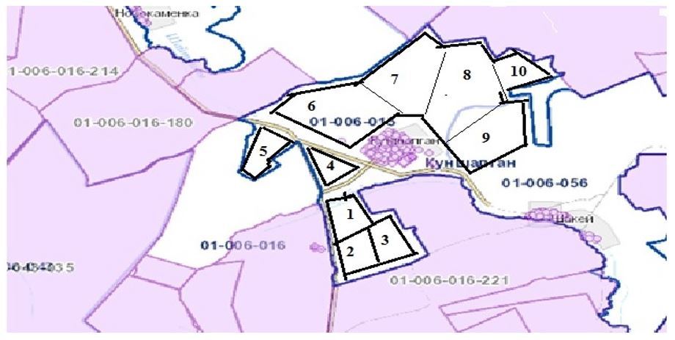

**Схема пастбище оборотасела Шакей**

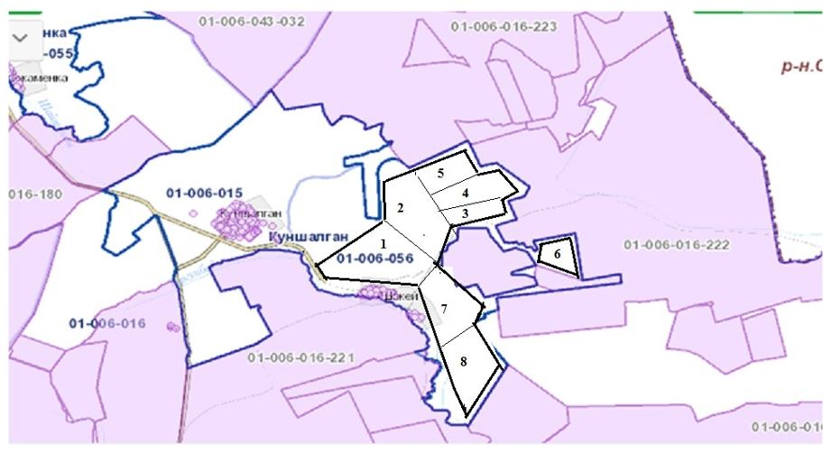

**Схема пастбищеооборота села Каратал**

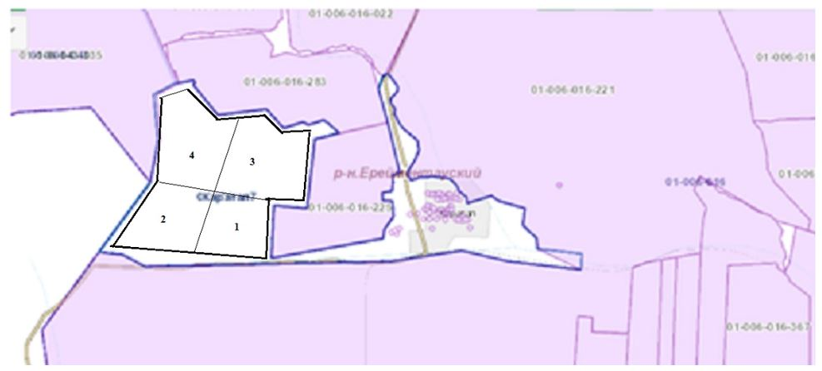

**Схема пастбищеоборота населения с обозначением внешних и внутренних границ и с указанием периодов в селе Куншалган**

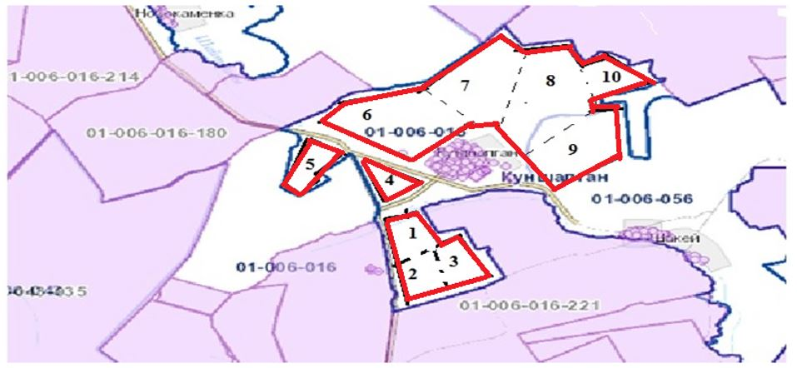

**Схема пастбищеоборота населения с обозначением внешних и внутренних границ и с указанием периодов в селе Шакей**

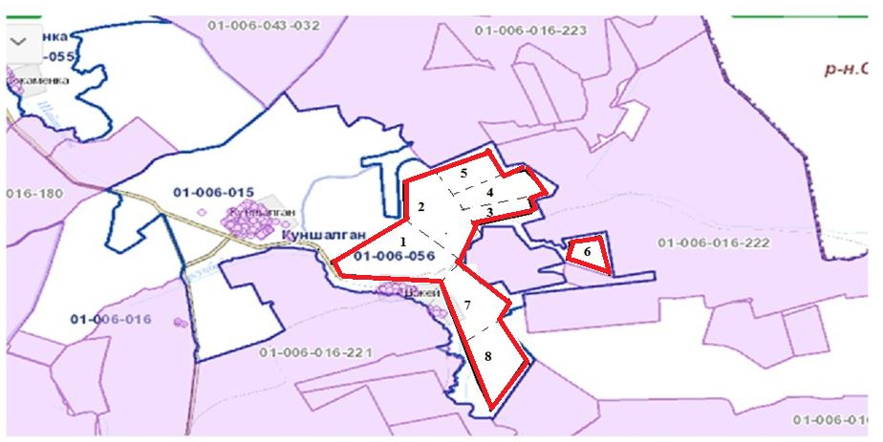

**Схема пастбищеоборота населения с обозначением внешних и внутренних границ и с указанием периодов в селе Каратал**

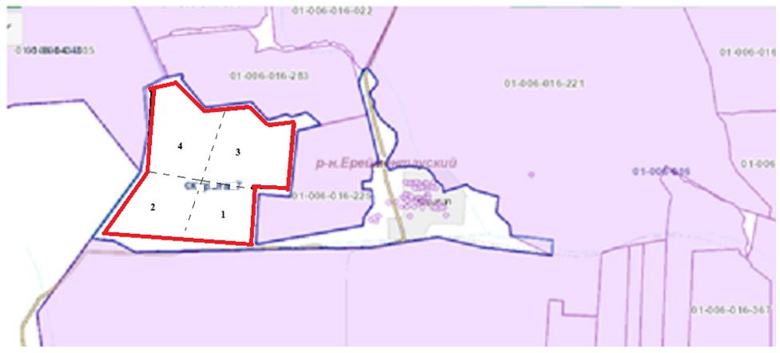

**Схема доступа пастбищепользователей к водоисточникам села Куншалган и Шакей**

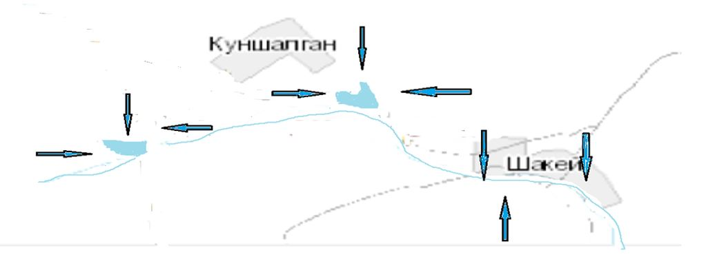

**Схема доступа пастбищепользователей к водоисточникам села Каратал**

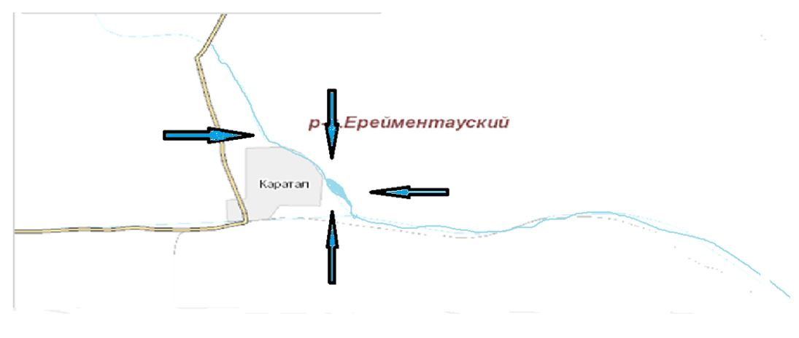

**Схема перераспределения пастбищ для размещения поголовья сельскохозяйственных животных физических и (или) юридических лиц, у которых отсутствуют пастбища, и перемещения его на предоставляемые пастбища в селе Куншалган и Шакей**

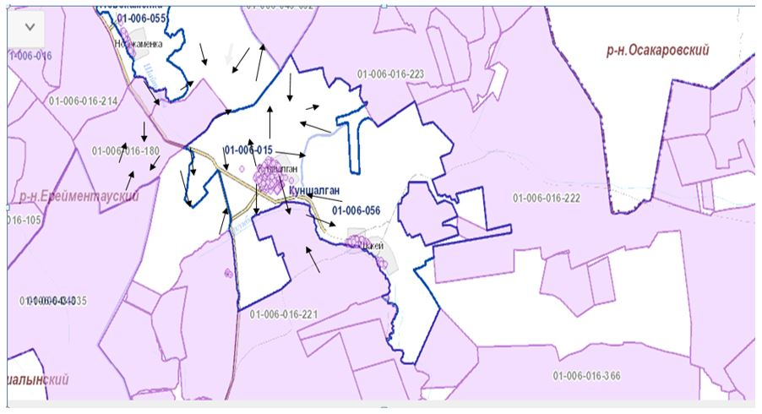

**Схема перераспределения пастбищ для размещения поголовья сельскохозяйственных животных физических и (или) юридических лиц, у которых отсутствуют пастбища, и перемещения его на предоставляемые пастбища в селе Каратал**

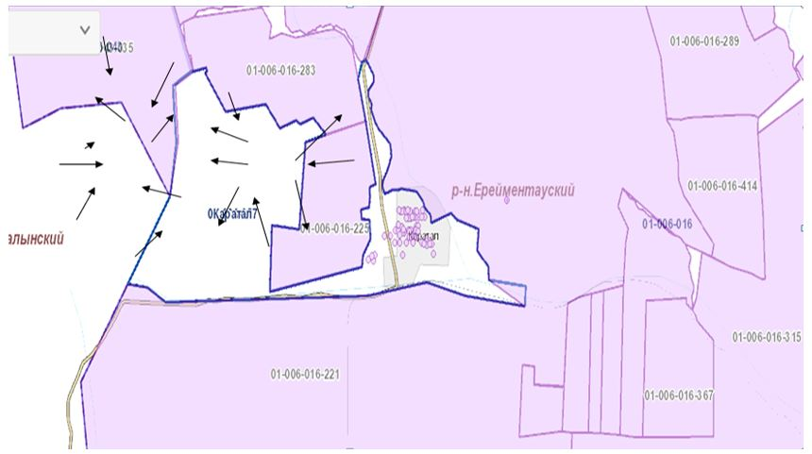

**Схема размещения поголовья сельскохозяйственных животных на отгонных пастбищах физических и (или) юридических лиц, не обеспеченных пастбищами, расположенные в Куншалганском сельском округе**

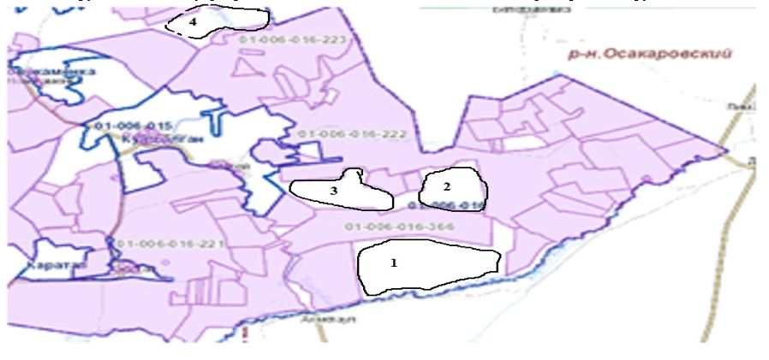

**Календарный график по использованию пастбищ, устанавливающий сезонные маршруты выпаса и передвижения сельскохозяйственных животных**

|  |  |  |  |  |  |  |  |  |  |  |  |  |
| --- | --- | --- | --- | --- | --- | --- | --- | --- | --- | --- | --- | --- |
| № | Наименование села | Количество загонов в 2021 году | | | | | | | | | | |
| 1 | 2 | 3 | 4 | 5 | 6 | 7 | 8 | 9 | 10 |  |
| 1 | Куншалган | ОЗ | ОЗ | ОЗ | ЛС | ЛС | ВЛС | ВЛС | ЛОС | ЛОС | ОЗ |  |
| 2 | Шакей | ВЛС | ЛС | ОЗ | ОЗ | ЛС | ОС | ВЛС | ЛС | - | - |  |
| 3 | Каратал | ВЛС | ЛС | ОЗ | ЛОС | - | - | - | - | - | - |  |

**Схема скотопрогона в Куншалганском сельском округе**

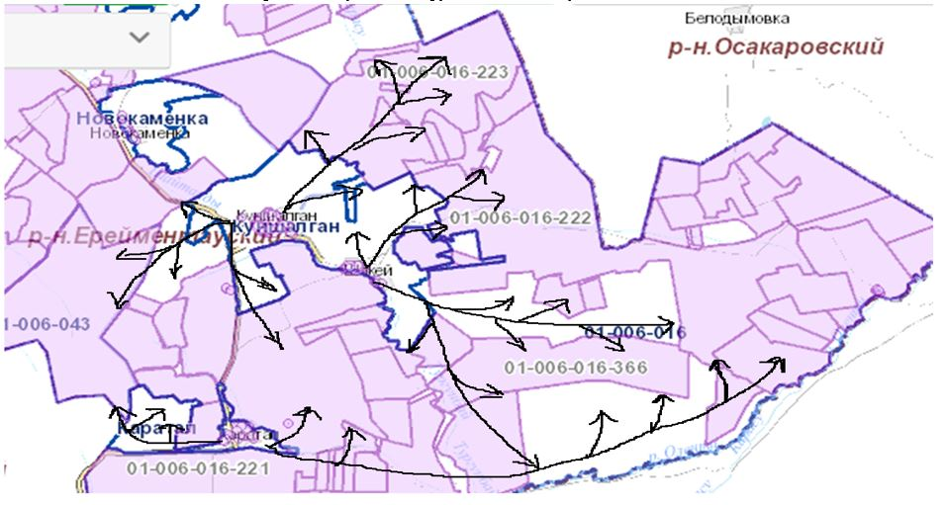

      Расшифровка аббревиатур:

      КХ – крестьянское хозяйство;

      КХФ – крестьянское фермерское хозяйство;

      ТОО – товарищество с ограниченной ответственностью;

      СПК – селькохозяйственный производственный кооператив;

      ОДЗ – общедолевые землепользователи;

      КРС – крупный рогатый скот;

      МРС – мелкий рогатый скот;

      с.Куншалган – село Куншалган;

      га – гектар;

      гол. – головы.

      ВЛС – весенне-летний сезон;

      ЛОС – летне-осенний сезон;

      ЛС – летний сезон;

      ОЗ – отдыхающий загон.

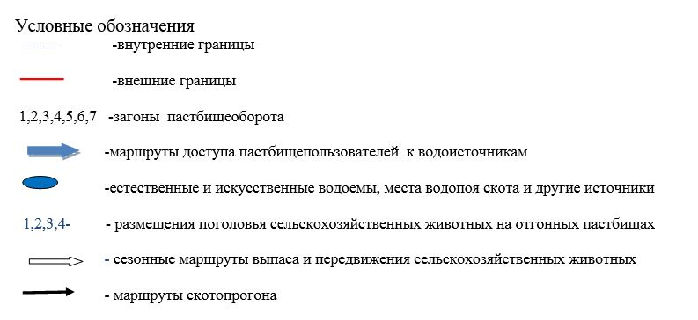

|  |  |
| --- | --- |
|  | Утвержден Приложение 6 к решению Ерейментауского районного маслихата от "27" декабря 2021 года № 7С-21/2-21 |

**План по управлению пастбищами и их использованию в сельском округе имени Олжабай батыра на 2021 год**

      Настоящий План по управлению пастбищами и их использованию в сельском округе имени Олжабай батыра на 2021 год (далее - План) разработан в соответствии с Законами Республики Казахстан "О местном государственном управлении и самоуправлении в Республике Казахстан", "О пастбищах", приказом Заместителя Премьер-Министра Республики Казахстан - Министра сельского хозяйства Республики Казахстан от 24 апреля 2017 года № 173 "Об утверждении Правил рационального использования пастбищ" (зарегистрирован в Реестре государственной регистрации нормативных правовых актов № 15090), приказом Министра сельского хозяйства Республики Казахстан от 14 апреля 2015 года № 3-3/332 "Об утверждении предельно допустимой нормы нагрузки на общую площадь пастбищ" (зарегистрирован в Реестре государственной регистрации нормативных правовых актов № 11064) и иными нормативными правовыми актами.

      План принимается в целях рационального использования пастбищ, устойчивого обеспечения потребности в кормах и предотвращения процессов деградации пастбищ.

      План содержит:

      1) карту расположения пастбищ на территории сельского округа имени Олжабай батыра в разрезе категорий земель, собственников земельных участков и землепользователей на основании правоустанавливающих документов;

      2) приемлемые схемы пастбищеоборотов;

      3) карту с обозначением внешних и внутренних границ и площадей пастбищ, в том числе сезонных, объектов пастбищной инфраструктуры;

      4) схему доступа пастбищепользователей к водоисточникам (озерам, рекам, прудам, копаням, оросительным или обводнительным каналам, трубчатым или шахтным колодцам), составленную согласно норме потребления воды;

      5) схему перераспределения пастбищ для размещения поголовья сельскохозяйственных животных физических и (или) юридических лиц, у которых отсутствуют пастбища, и перемещения его на предоставляемые пастбища;

      6) схему размещения поголовья сельскохозяйственных животных на отгонных пастбищах физических и (или) юридических лиц, не обеспеченных пастбищами, расположенными при сельском округе имени Олжабай батыра;

      7) схему (календарный график) по использованию пастбищ, устанавливающий сезонные маршруты выпаса и передвижения сельскохозяйственных животных;

      8) схема скотопрогона;

      План принят с учетом сведений о состоянии геоботанического обследования пастбищ;

      сведений о ветеринарно-санитарных объектах;

      данных о численности поголовья сельскохозяйственных животных с указанием их владельцев - пастбищепользователей, физических и (или) юридических лиц;

      данных о количестве гуртов, отар, табунов, сформированных по видам и половозрастным группам сельскохозяйственных животных;

      сведений о формировании поголовья сельскохозяйственных животных для выпаса на отгонных пастбищах;

      особенностей выпаса сельскохозяйственных животных на культурных и аридных пастбищах;

      сведений о сервитутах для прогона скота и иных данных, предоставленных государственными органами, физическими и (или) юридическими лицами.

      По административно-территориальному делению в сельском округе имени Олжабай батыра имеются 3 сельских населенных пункта.

      Общая площадь территории сельского округа имени Олжабай батыра 81145 гектар, из них пашни – 5430га, пастбищные земли – 46088 гектар.

      По категориям земли подразделяются на:

      земли сельскохозяйственного назначения – 39374 гектар;

      земли населенных пунктов – 18220 гектар;

      земли промышленности, транспорта, связи, для нужд космической деятельности, обороны, национальной безопасности и иного несельскохозяйственного назначения – 424 гектар;

      земли запаса – 8428 гектар.

      По природным условиям территория сельского округа имени Олжабай батыра расположена в Селетинской сухостепной равниной мелкосопочной области. Рельеф довольно сложный. Его можно разделить на три основные части;

      1. Северо-восточная часть с высокими сопками, которые являются южными отрогами Ерейментауских гор.

      2. Центральная равнинная часть с небольшими сопками.

      3. Долина р.Жартас.

      В районе мелкосопочника рельеф представляет собой холмистоволнистую денудационную равнину с многочисленными массивами холмисто-скалистого мелкосопочника и островных гор. Абсолютные высоты рельефа колеблются от 100 до 464 м. Посеверным склонам и по логам распространены березово-осиновые леса с примесью ивы.

      Второй район –центральная часть с небольшими сопками. Она представляет собой всхолмленную равнину, чередующими равнинные участки с грядами сглаженных сопок. Это обширный район занимающий более половитны территории округа.

      Третий район- долина р. Жартас долина хорошо выражена. Широкая раскинулась от 1 до 3 км в ширину. Берега р. Жартас пологие.

      Сельский округ имени Олжабай батыра расположен в темно-каштановой подзоне, где почвенный покров приобрел черты присущие сухостепного типу почвообразования. Наиболее распространенными почвами на территории округа являются темно-каштановые. Характерной особенностью их является пестрота почвенного покрова.

      На пастбищах земель населенных пунктов наибольшего распространения получили: темно-каштановые маломощные- сформировались они на слабоволнистых, волнистых равнинах и межсопочных пространствах. Почвообразующими породами являются средние и тяжелые суглики. Характерной особенностью их является укороченность гумусового горизонта.

      Темно-каштановые малоразвитые и неполноразвитые почвы- также широко распространены на пастбищах населенных пунктов, особенно вокруг поселков Алгабас и Ынтымак. Кроме перечисленных почв на пастбищах часто встречаются солонцы степные. По руслу речек и низменным понижениям луговые и лугово-каштановые почвы.

      На 1 августа 2021 года в сельском округе имени Олжабай батыра насчитывается (личное подворье населения и поголовье ТОО, КХ) крупного рогатого скота 4789 голов, из них маточное поголовье 2890 голов, мелкого рогатого скота 7085 голов, 995 головы лошадей. Из них:

      в селе Ынтымак:

      крупного рогатого скота 414 головы, из них маточное поголовье 230 голова, мелкого рогатого скота 509 голов, 6 голов лошадей.

      Площадь пастбищ составляет 4306 гектар.

      в отг.Баймен:

      крупного рогатого скота 253 головы, из них маточное поголовье 150 голова, мелкого рогатого скота 365 голов, 31 голов лошадей.

      Площадь пастбищ составляет 4253 гектар.

      в селе Алгабас:

      крупного рогатого скота 205 головы, из них маточное поголовье 70 голов, мелкого рогатого скота 416 головы, 91 головы лошадей.

      Площадь пастбищ составляет 2827 гектар.

      в селе Олжабай батыра:

      крупного рогатого скота 2606 головы, из них маточное поголовье 1383голов, мелкого рогатого скота 5172 голов, 599 головы лошадей.

      Площадь пастбищ составляет 5744 гектар.

      Поголовье в ТОО, КХ, СПК, ОДЗ, крестьянских и фермерских хозяйствах сельского округа в сельском округе: КРС – 2521 гол. МРС – 814 гол. Лошади-237 гол.

      Площадь пастбищ ТОО, КХ, СПК, ОДЗ составляет 23144 га., по результатам расчетов установлено, что потребность составляет 27029га. Нехватка пастбищ в ТОО, крестьянских и фермерских хозяйствах сельского округа имени Олжабай батыра составляет 3885 га.

      Для обеспечения сельскохозяйственных животных по сельскому округу имени Олжабай батыра имеются всего 46088 гектар пастбищных угодий. В черте населенных пунктов числится 17130 гектар пастбищ.

      В селе Олжабай батыра сервитуты для прогона скота установлены со следующими землепользователями. ТОО "Жалыкбас", КХ "Оразов", КХ "Береке", СПК "Ырыс-2016", КХ "Гея", КХ "Торе", КХ "Алмат", ОДЗ Хибай Б., ОДЗ Канафин С., ОДЗ Мадениет С., ОДЗ Аскер Х., СПК "Береке-2017", СПК "Agjol-2019", СПК "Atagonys-2018", СПК "Yntymag-2018".

      На основании вышеизложенного, согласно статьи 15 Закона Республики Казахстан "О пастбищах" для нужд местного населения (с.Алгабас, с.Ынтымак, отг.Баймен, с. Олжабай батыра) по содержанию маточного (дойного) поголовья сельскохозяйственных животных при имеющихся пастбищных угодьях населенных пунктов в размере 17130 га потребность составляет 26785, при норме нагрузки 9 га на одну голову КРС, 1,8 га на одну голову МРС и 10,8 га на одну голову лошади.

      Частично сложившуюся потребность пастбищных угодий в товариществах крестьянских и фермерских хозяйствах(далее КХ, ОДЗ, ТОО, СПК) необходимо восполнить за счет выпаса сельскохозяйственных животных населения на землях в близлежащих незагруженных землях КХ, принадлежащих КХ "Азат" Жаманбалин Каиркен (3 члена КХ)-156 га, КХ "Идрисов К.К".-129 га, КХ "Куланбаев Б.С".-117 га, КХ "Шакшабай"-195 га, КХ "Махорин П.Е".-263,4 га, КХ "Рустем"-142 га, КХ "Сарсенов Ж"-727 га, КХ "Тас-С"-161 га, КХ "Талгат"-21 га, КХ "А-Шаттык"-151 га, КХ "Кусаинов С".-100 га, КХ "Олжатаев К"-1024 га, КХ "Аскаров"-193 га, КХ "ERASYL"-293 га, КХ "Жанбек"-151,2 га, КХ "Байгабыл М"-460 га, КХ "Жиенгалиева М".-272,3 га, Боранбаев К"-100,2 га, ОДЗ Аскер Х".-94,2 га, Шиптенко С".-44 га, ОДЗ Ташимова Б".-150 га, Тлепов Т.-195 га, Ашимов Е.457 га, ОДЗ Головко-144 га, ОДЗ Жагипаров Т.-85 га, ОДЗ Ерсак-113 га, ОДЗ Аскаров К.-25 га, Алдасугурова Б-41 га, Дуйсенбаев А.-247 га, ОДЗ Мурзалиновы-142 га, Тлеуов Т-242 га, Уналов Р-338 га, ТОО "Благодатное-2000"-240 га, ТОО "Жалыкпас и К"-987 га, ТОО "бегей"-320,8 га, ТОО "Олжабай жана жол"-29 га, ТОО "Еркиншилик"-101 га, ТОО "Ак жар 2016"-172 га, ТОО "Олжабай Агро-2016"-1241 га, СПК "Береке-2017"-133,7 га, СПК "Agjol-2019"-223,2 га.

      При необходимости в дополнительных пастбищ будут заключены договора с землепользователями и акиматами граничащими с сельским округом имени Олжабай батыра, а именно с акиматами Куншалганского сельского округа, Еркиншиликского сельского округа, Аксуатского сельского округа.

      В общем по округу нехватка пастбищ составляет 6703 га.

      Для определения границ и местонахождения вышеуказанных земельных участков используется Автоматизированная информационная система государственного земельного кадастра (АИС ГЗК). По кадастровым номерам определяются географические координаты, внутренние и внешние границы земельных участков и площади.

      При использовании земель землепользователя с незагруженными землями землепользователем имеющего нехватки патбищ для поголовья скота, заключается договор о временном землепользовании между землепользователями. Так же, определяются границы земель для использования с уведомлением отдела земельных отношений Ерейментауского района.

      Землепользователи села Олжабай батыра и жители села для водопоя используют река Жартас, реку Карасу, реку Караколь, озеро Мантин и безымянные плотины в близи села.

      Олжабай батыра. Определены схемы доступа пастбищепользователей к водоисточникам.

      Землепользователи села Ынтымақ и жители села для водопоя используют реку Карасай (Шайтанды) и плотины в близи села Ынтымак. Схемы доступа пастбищепользователей к водоисточникам.

      Землепользователи села Алгабас и жители села для водопоя используют реку Жартас и безымянные плотины в близи села Алгабас. Определены схемы доступа пастбищепользователей к водоисточникам.

      Землепользователи отг.участка Баймен и жители села для водопоя используют озероБаймен. Определены схемы доступа пастбищепользователей к водоисточникам.

      Среднесуточное водопотребление сельскохозяйственными животными согласно определенного приказом Заместителя Премьер-Министра Республики Казахстан - Министра сельского хозяйства Республики Казахстан от 30 декабря 2016 года № 545. Утвержденной методики по разработке удельных норм водопотребления и водоотведения.

**Среднесуточное водопотребление сельскохозяйственных животных, литр в сутки на 1 голову скота**

|  |  |  |  |  |  |  |
| --- | --- | --- | --- | --- | --- | --- |
| Группы животных | Водопотребление* | | | | | |
| Южный регион | | | Северный регион | | |
| Сезоны года | | | Сезоны года | | |
| лето | весна и осень | зима | лето | весна и осень | зима |
| Коровы молочные | 60 | 45 | 35 | 55 | 45 | 35 |
| Коровы сухостойные | 50 | 40 | 30 | 50 | 40 | 30 |
| Нетели в возрасте до 2 лет | 30 | 30 | 25 | 30 | 30 | 25 |
| Телята в возрасте до 6 месяцев | 20 | 15 | 15 | 20 | 15 | 15 |
| Свиноматки с приплодом | 40 | 30 | - | 40 | 30 | - |
| Свиноматки взрослые супоросные | 25 | 20 | - | 25 | 20 | - |
| Молодняк свиней в возрасте до | 15 | 10 | - | 15 | 10 | - |
| 4 месяцев |
| Лошади рабочие, не кормящие матки | 50 | 40 | 30 | 50 | 40 | 30 |
| Лошади племенные, кормящие матки | 60 | 40 | 30 | 50 | 40 | 30 |
| Жеребята в возрасте до 1,5 лет | 40 | 30 | 20 | 40 | 30 | 20 |
| Жеребята в возрасте до 7 месяцев | 10 | 7 | - | 10 | 6 | - |
| Овцы взрослые | 8 | 6 | 3 | 8 | 5 | 3 |
| Молодняк овец в возрасте до 1 года | 3 | 3 | - | 3 | - | - |

      Схемы пастбищеоборотов и календарный график по использованию пастбищ, устанавливающий сезонные маршруты выпаса и передвижения сельскохозяйственных животных определяются КХ, КФХ, ТОО, СПК с учетом сведений указанных в настоящем плане самостоятельно землепользователями.

**Список собственников и землепользователей земельных участков, прилагаемый к схеме (карте) расположения пастбищ на территории сельского округа имени Олжабай батыра**

      Таблица № 1.

|  |  |  |  |  |  |
| --- | --- | --- | --- | --- | --- |
| № | Наименование землепользователей земельных участков | Площадь пастбищ, га | Наличие скота | Потребность пастбищ,  га | Излишки пастбищ, га |
| 1 | КХ "Айдабол-77", глава Назарбеков Ержан Балтабаевич | 165 | КРС –24, | 24крс*9=216га, | -51 |
| 2 | КХ "Азат" Жаманбалин Каиркен (3 члена КХ) | 750 | лошади-55, | 55 л*10,8=594 | +156 |
| 3 | КХ "Нурлан" Тугубаев Абдыкарым Сагалиевич | 19 | Лошади-10. | 10л*10,8=108 га | -89 |
| 4 | КХ Идрисов Кайролла Каиржанович | 129 | Нет |  | +129 |
| 5 | КХ Куланбаев Бекболат Сагинаевич | 117 | Нет |  | +117 |
| 6 | КХ "Алмат" Альмагамбетов Ержан Олжабаевич | 346 | КРС-80 | 80*9=720 га | -374 |
| 7 | КХ "Гея" Евфименко Виталий Михайлович | 607 | КРС-94 | 94*9=720 га | -113 |
| 8 | КХ "Шакшабай" Жарболов Гомармардан | 195 | Нет | 0 | +195 |
| 9 | КХ "Торе" Жумаканов Марат Кабыкенович | 240 | КРС –31  Лошади-7  МРС-73 | 31крс*9=279га  3л*10,8=32,4 га  73мрс*1,8=131,4  279+32,4+131,4=442,8 га | -202,8 |
| 10 | КХ Махорин Павел Евгениевич | 263,4 | нет |  | +263,4 |
| 11 | КХ "Рустем" Сарсенбаева Гульмира Олжабаевна | 368 | Лошади-21 | 21л*10,8=226,8 га | +142 |
| 12 | КХ Сарсенов Жанат Абыкенович | 727 | нет |  | +727 |
| 13 | КХ Сарсенов Абай Абыкенович | 113,3 | Лошади-11 | 11л*10,8=118,8 га | -5,5 |
| 14 | КХ "Тас-С" Тайганов Тулеубай Мажитович | 161 | нет |  | +161 |
| 15 | КХ "Береке" Унайбеков Ержан Айтымович | 731 | КРС-156 | 156 крс*9=1404 га | -673 |
| 16 | КХ "Акжол" Джусупов Дархан Каиргельдинович | 143,9 | КРС – 29,  МРС – 130, | 29крс*9=232, 130мрс*1,8=234  232+234=466 га | -322,1 |
| 17 | КХ "Оразов" Оразов Темирбек Казбекович | 520 | КРС – 239  МРС-125 | 239крс*9=2151га  125мрс*1,8=225га  2151+225=2376 га | -1856 |
| 18 | КХ "Талгат" Жагипаров Канат Жанабаевич | 120 | КРС-11 | 11крс*9=99га | +21 |
| 19 | КХ "А-Шаттык" Тугубаев Н.А. | 916 | КРС – 52 , МРС– 165 | 52крс*9=468 га  165 мрс*1,8=297 га  468+297=765 га | +151 |
| 20 | КХ Кусаинов Серикбай Ильдебаевич | 100 | Нет |  | 100 |
| 21 | КХ Олжатаев Канат Серикбаевич | 1240 | Лошади 20 г. | 20л*10,8=216 га | +1024 |
| 22 | КХ "Аскаров", глава Аскаров Мурат Ермекбаевич | 283 | КРС – 10г., | 10крс*9=90 га | +193 |
| 23 | КХ "ERASYL", глава Бақыт Алпыс | 671 | КРС – 42 г. | 42 крс*9=378 га | +293 |
| 24 | КХ "Abaq-Kerei", глава Асылбек Айнур | 168 | КРС –19., | 19крс*9=171 га | -3 |
| 25 | КХ "Жанбек", глава Жантуаров Тулеутай Топанович | 270 | Лошади-11 | 11 л*10,8=118,8 га | +151,2 |
| 26 | КХ "Ерсаин", глава Шошанов Канат Амангельдинович | 328 | КРС-114, | 114крс*9=1026га, | -698га |
| 27 | КХ Келербек Есболат | 96 | КРС-57 | 57крс*9=513га | -417 |
| 28 | КХ Мадениет Султанбек | 96 | КРС-61 | 61 крс*9=549га | -453 га |
| 29 | КХ Кушенов Какен Калауович | 92 | КРС-10 | 10крс*9=90га., | +2 |
| 30 | КХ Утегенов Арман Тулегенович | 96 | КРС-19 | 19крс*9=171га, | -96 |
| 31 | КХ Байгабыл Куанбек | 96 | КРС-83 | 83 крс*9=747 га | -651 |
| 32 | КХ Аскар Кариба | 96 | КРС – 34 | 34крс*9=306 га | -210 |
| 33 | КХ Алдасугуров Серик Айтмагамбетович | 96 | КРС-10 | 10 крс *9=99 га | -3 |
| 34 | КХ Байгавыл Мырзабек | 550 | КРС- 10 | 10 крс*9=90 га | +460 |
| 35 | КХ Еламанов Амангельды Аманжолулы | 95 | КРС-65, МРС-20 | 65 крс*9=585 га  20 мрс*1,8=36 га  585+36=621 га | -526 |
| 36 | КХ Жиенгалиева Мира Исагалиевна | 272,3 | нет |  | +272,3 |
| 37 | Боранбаев Кудайберген Кажкенович | 165 | Лошади – 6 г. | 6 лош*10,8=64,8 га | +100,2 |
| 38 | ОДЗ Аскер Х., Оралбай М., Харатас А., Аскер Т., Аскер Н. | 57 | КРС – 16 г., МРС – 4г. | 16крс*9=144га, 4мрс*1,8=7,2га. 144га+7,2га=151,2га | 94,2 |
| 39 | Шиптенко Сергей Иванович | 44 | Нет данных | 0 | +44 |
| 40 | ОДЗ 11 оралманов (Хибай Байгавал и др) | 200 | КРС - 92 | 92 крс*9=828 га | -628 |
| 41 | Ташимова Бакыт Темирбулатовна, Ташимова Дарига Булатбековна, Ташимов Имангали Темирбулатович, Ташимова Рахимаш | 150 | Нет | 0 | +150 |
| 42 | Тлепов Тулеубай Акылбекович | 195 | Нет | 0 | +195 |
| 43 | Акишев Куат Калдыбаевич | 218 | КРС – 15 г.  Лош.- 14 г. | 15 крс*9=135 га  14 лош*10,8=151,2  135+151,2=286,2 | -68,2 |
| 44 | Ашимов Ермухан Галымжанович | 457 | Нет | 0 | +457 |
| 45 | Бейсенов Талгат Шарипович | 319 | КРС – 38 г. | 38 крс*9=342 г. | -23 |
| 46 | ОДЗ 3 гр (Головко А.В. и др) | 180 | КРС – 4 гол | 4крс*9=36 га | +144 |
| 47 | ОДЗ 3 гр (Жагипаров Т.А. и др) | 85 | Нет | 0 | +85 |
| 48 | ОДЗ 3 гр (Кункенова А.К. и др) | 90 | КРС-13 гол | 13гол*9=117 га | -27 |
| 49 | ОДЗ 4 гр (Ерсак, Бурлаченко) | 113 | Нет | 0 | +113 |
| 50 | ОДЗ 5 гр (Аскаров К.Е. И др) | 142 | КРС – 13 гол | 13крс*9=117 га | +25 |
| 51 | Алдасугурова Бакыт Байбулатовна, Алдасугуров Серик Айтмагамбетович | 220 | КРС-29 гол | 29крс*9=261 га | +41 |
| 52 | Тугубаев Абдукарим Сагалиевич | 114 | Лошадей- 10 гол. | 10лош*10,8=108 га | +6 |
| 53 | Дуйсембаев Адай Темирбаевич | 247 | Нет | 0 | +247 |
| 54 | ОДЗ 2 гр (Кайдахметов Куат Акпанович, Кайдахметов Куанат Акпанович) | 214 | КРС-39 гол  МРС – 26 гол | 39крс*9=351 га  26 мрс*1,8=46,8 га  351+46,8=397,8 га | -183,8 |
| 55 | ОДЗ Канафин Сабыр Бектурсунович, Канафин Асхат Сабырович, Канафина Несипелды Дюсекеевна | 350 | КРС- 33 гол  Лошадей – 41 г | 33крс*9=297 га  41 лош*10,8=442,8 га  297+442,8=739,8 га | -389,8 |
| 56 | ОДЗ Байгабыл Куанбек, Байгабыл Тилеубек | 100 | КРС – 162 гол  Лошади-31гол | 162 крс*9=1458 га  31лош*10,8=334,8 га  1458+334,8=1792,8га | -1692,8 |
| 57 | ОДЗ Жумаканов Мурат Кабкенович, Есентаев Мурат Амангельдинович | 4 | КРС- 45 гол  МРС-66 гол  Лош-2 гол | 45 крс*9=405 га  66 мрс*1,8=118,8 га  2 лош*10,8=21,6 га  405+118,8+21,6=545,4 га | -541,4 |
| 58 | ОДЗ Мешитхан Мадениет, Бейілхан Төқтаған | 198 | КРС – 12 гол  МРС-64 гол  Лош-6 гол | 12 крс*9=108 га  64 мрс*1,8=115,2га  6 лош*10,8=64,8 га  108+115,2+64,8=188 га | +18 |
| 59 | ОДЗ 5 гр (Мурзалиновы) | 142 | нет |  | +142 |
| 60 | Тулеуов Темирбек | 242 | нет |  | +242 |
| 61 | Уналов Расым Толпышевич | 338 | нет |  | +338 |
| 62 | Керейбаев Максут Байтенович | 230 | Лошадей-23 гол | 23 лош*10,8=248,4 га | +18,4 |
| 63 | ТОО Благодатное-2000" | 240 | нет |  | +240 |
| 64 | ТОО "Жалыкбас" | 527 | КРС-213 гол  МРС-137 гол | 213крс*9=1917 га  137мрс*1,8=246,6 га  1917+246,6=2163,6 га | -1636,6 |
| 65 | ТОО "Жалыкпас и К" | 987 | нет |  | +987 |
| 66 | ТОО "Бегей" | 508 | КРС-20гол  МРС-4 гол | 20крс*9=180 га  4мрс*1,8=7,2 га  180+7,2=187,2 га | +320,8 |
| 67 | ТОО "Олжабай-жана жол" | 297 | нет |  | +297 |
| 68 | ТОО "Еркеншилик" | 101 | нет |  | +101 |
| 69 | ТОО "АК Жар 2016" | 172 | нет |  | +172 |
| 70 | ТОО "Олжабай Агро-2016" | 1241 | нет |  | +1241 |
| 71 | ТОО "AK17 Partners" | 625 | КРС-246 гол | 246 крс*9=2214 га | -1589 |
| 72 | СПК "Береке-2017" | 601,7 | КРС-52 гол | 52 крс*9=468 га | +133,7 |
| 73 | СПК "Aqjol-2019" | 718,2 | КРС-55 гол | 55крс*9=495га | +223,2 |
| 74 | СПК "Ataqonys-2018" | 629,2 | КРС-98 | 98крс*9=882 га | -252,8 |
| 75 | СПК "Yntymaq-2018" | 406 | КРС-106 гол | 106крс*9=954 га | -548 |
|  | Итого | 23144 | КРС-2521 гол  МРС – 814 гол.  Лошади-237 гол | 27029,4 | -3885,4 |

**Сведения о наличии скота и пастбищных угодий по сельскому округу имени Олжабай батыра в разрезе по населенным пунктам**

      Таблица 2

|  |  |  |  |  |  |
| --- | --- | --- | --- | --- | --- |
| № | Населенный пункт | Площадь пастбищь, га | Наличие скота у населения по состоянию на 01.01.2021 | Потребность пастбищ,га | Нехватка/излишки пастищ, га |
| 1 | Село Олжабай батыра | 5744 | КРС- 2606 голов,  (Из них маточное поголовье -1383 голов),  МРС – 5172 голов,  Лошади – 599 голов | КРС 2606гол.*9га/гол.=23454 га  (КРС (мат.) 1383гол.*9га/гол.= 12447га)  МРС 5172гол.*1,8га/гол.=9309,6 га  Лошади 599гол.*10,8га/гол.=6469,2 га | 11007га+9309,6га+6469,2га=  26786 гана отгонно-пастбищное содержание животных  12447 га маточное поголовье  5744 -12447га=--6703 га |
| 2 | Село Ынтымақ | 4306 | КРС- 161 голов  (из них маточное поголовье -80 голов)  МРС – 144 голов  Лошади -6 голов | КРС 414 гол.*9га/гол.= 3726 га  (КРС (мат.) 230 гол.* 9 га/гол.=2070 га)  МРС 509 гол.*1,8га/гол.=916,2 га  Лошади 6гол.*10,8га/гол=64,8 га | 1656 га+916,2га+64,8га=2637га на отгонно-пастбищное содержание животных  2070 га маточное поголовье  4306га-2070га=2236га |
| 3 | Отг.Баймен | 4253 | КРС- 253 головы  (из них маточное поголовье -150 голова)  МРС – 365 голов  Лошади -31 голов | КРС 253 гол.*9га/гол.= 2277 га  (КРС (мат.) 150 гол.* 9 га/гол.=1350га)  МРС 365 гол.*1,8га/гол.=657 га  Лошади 31 гол.*10,8га/гол=334,8 га | 927га+657га+334,8га=1918,8га на отгонно-пастбищное содержание животных  1350 га маточное поголовье  4253га-1350га= 2903га |
| 3 | Село Алгабас | 2827 | КРС- 205 голов  (из них маточное поголовье – 70 голов)  МРС – 416 голов  Лошади - 91 голов | КРС 205 гол.*9га/гол.= 1845 га  (КРС (мат.) 70гол.* 9 га/гол.=630га)  МРС 416 гол.*1,8га/гол.=748,8 га  Лошади 91гол.*10,8га/гол=982,8га | 1215га+748,8га+982,8га=2946,6га на отгонно-пастбищное содержание животных  630га маточное поголовье  2827га-630га= 2197 га |

**Сведения о перераспределения пастбищ для размещения поголовья сельскохозяйственных животных населения.**

      Таблица № 3.

|  |  |  |  |  |  |  |
| --- | --- | --- | --- | --- | --- | --- |
| № |  | Наличие скота | Потребность пастбищ, га | Наименование землепользователей земельных участков | Площадь, га | Нехватка/излишки пастбищ, га |
| 1 | Село Олжабай батыра | КРС- 2606 голов,  (Из них маточное поголовье -1383 голов),  МРС – 5172 голов,  Лошади – 599 голов | 26786 гана отгонно-пастбищное содержание животных  12447 гаматочное поголовье  5744-12447= -6703 га | КХ "Азат" Жаманбалин Каиркен (3 члена КХ)-156 га  КХ "Идрисов К.К".-129 га  КХ "Куланбаев Б.С".-117 га  КХ "Шакшабай"-195 га  КХ "Махорин П.Е".-263,4 га  КХ "Рустем"-142 га  КХ "Сарсенов Ж"-727 га  КХ "Тас-С"-161 га  КХ "Талгат"-21 га  КХ "А-Шаттык"-151 га  КХ "Кусаинов С".-100 га  КХ "Олжатаев К"-1024 га  КХ "Аскаров"-193 га  КХ "ERASYL"-293 га  КХ "Жанбек"-151,2 га  КХ "Байгабыл М"-460 га  КХ "Жиенгалиева М".-272,3 га  Боранбаев К"-100,2 га  ОДЗ Аскер Х".-94,2 га  Шиптенко С".-44 га  ОДЗ Ташимова Б".-150 га  Тлепов Т.-195 га  Ашимов Е.457 га  ОДЗ Головко-144 га  ОДЗ Жагипаров Т.-85 га  ОДЗ Ерсак-113 га  ОДЗ Аскаров К.-25 га  Алдасугурова Б-41 га  Дуйсенбаев А.-247 га  ОДЗ Мурзалиновы-142 га  Тлеуов Т-242 га  Уналов Р-338 га  ТОО "Благодатное-2000"-240 га  ТОО "Жалыкпас и К"-987 га  ТОО "Бегей"-320,8 га  ТОО "Олжабай жана жол"-29 га7  ТОО "Еркиншилик"-101 га  ТОО "Ак жар 2016"-172га  ТОО "Олжабай Агро-2016"-1241 га  СПК "Береке-2017"-133,7 га  СПК "Agjol-2019"-223,2 га | 5744 | 11007га+9309,6га+6469,2га=26786 га на отгонно-пастбищное содержание животных  12447 га маточное поголовье  5744га -12447га=--6703 га |

**Схема пастбищеоборота в селе Олжабай батыра**

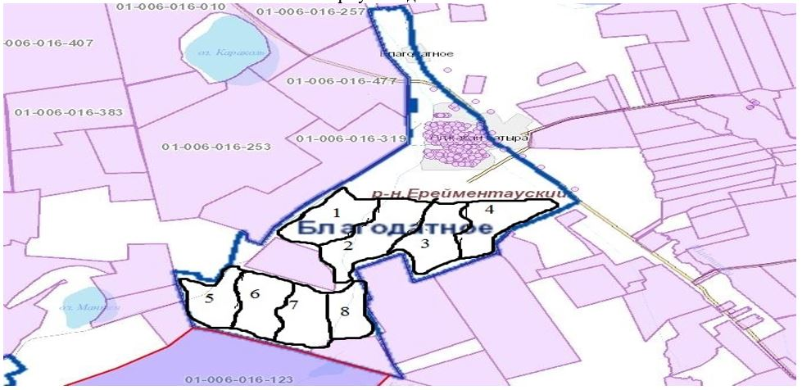

**Схема пастбищеоборота в селе Ынтымак**

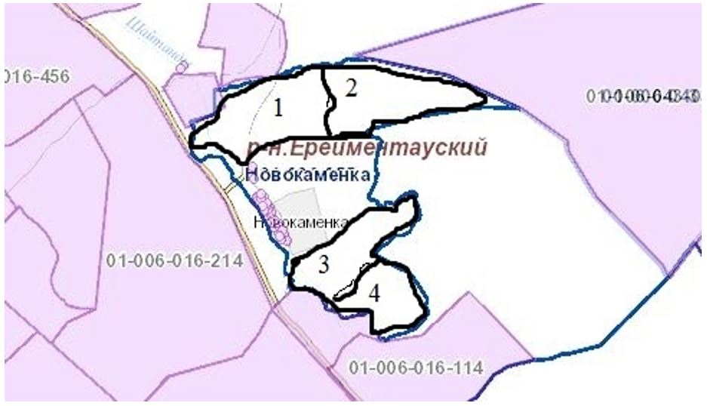

**Схема пастбищеоборота в селе Алгабас**

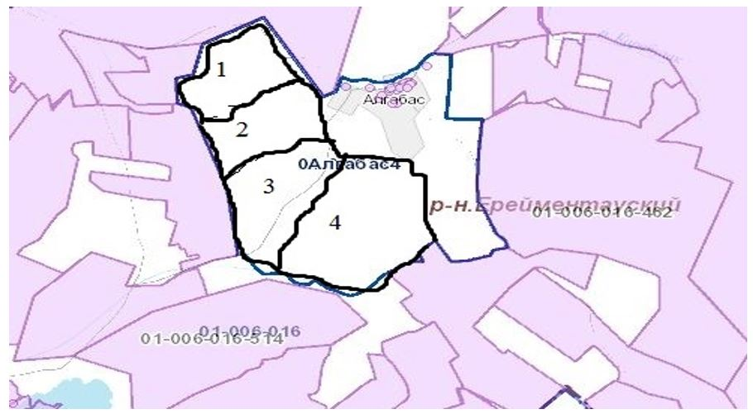

**Схема пастбищеоборота в отг.участке Баймен**

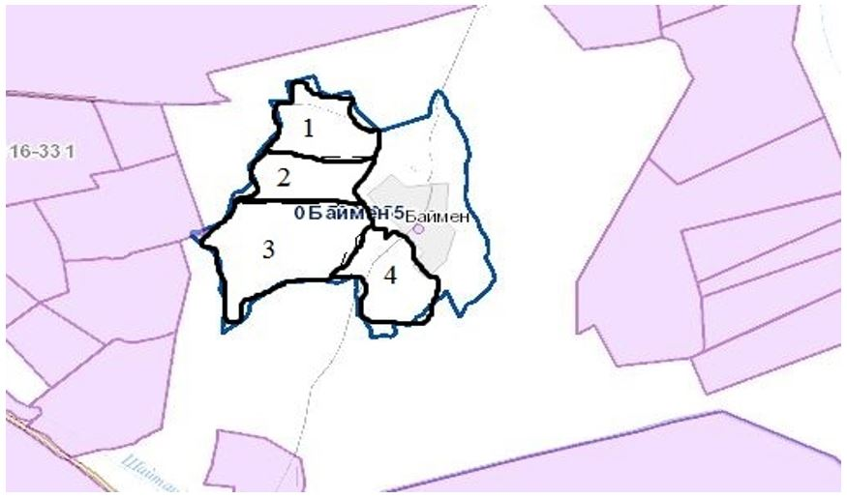

**Схема пастбищеоборота населения с обозначением внешних и внутренних границ и с указанием периодов в селе Олжабай батыра**

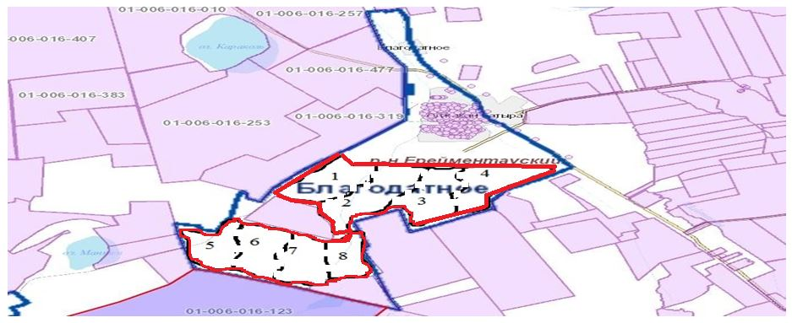

**Схема пастбищеоборота населения с обозначением внешних и внутренних границ и с указанием периодов в селе Ынтымак**

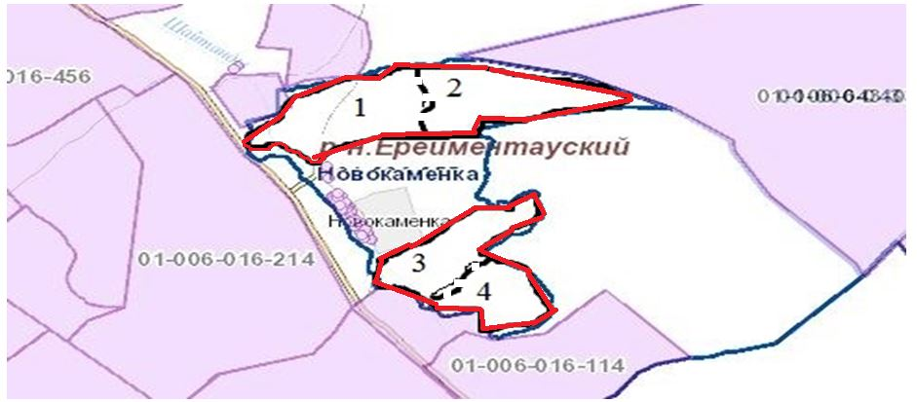

**Схема пастбищеоборота населения с обозначением внешних и внутренних границ и с указанием периодов в селе Алгабас**

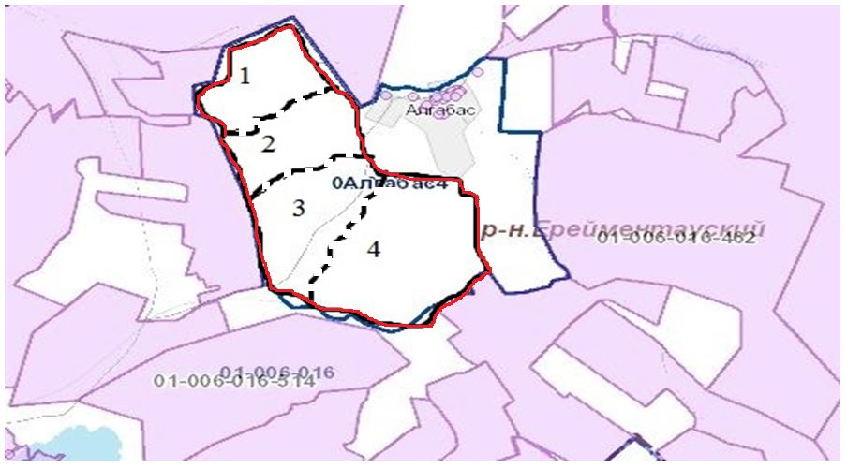

**Схема пастбищеоборота населения с обозначением внешних и внутренних границ и с указанием периодов в отг.участке Баймен**

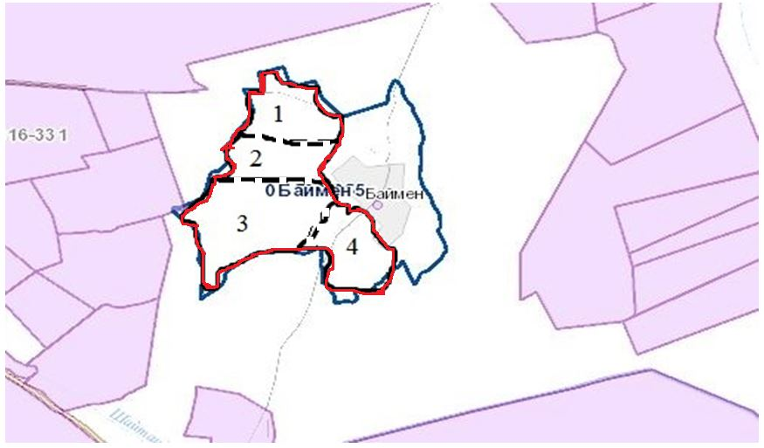

**Схема доступа пастбищепользователей к водоисточникам села Олжабай батыра**

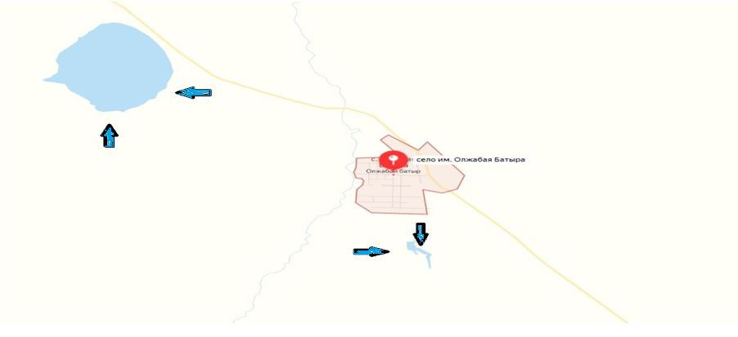

**Схема доступа пастбищепользователей к водоисточникам села Ынтымак**

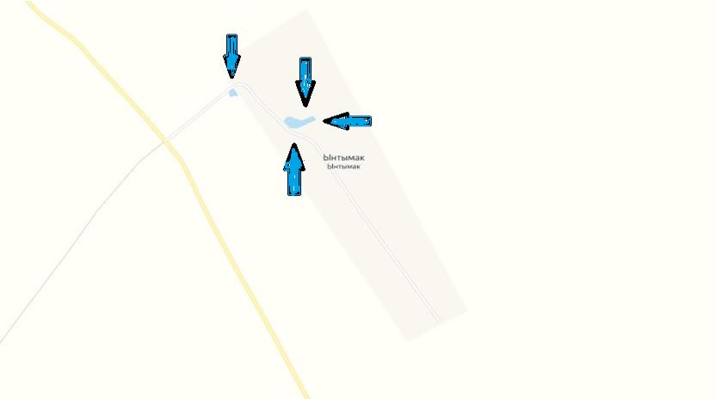

**Схема доступа пастбищепользователей к водоисточникам села Алгабас**

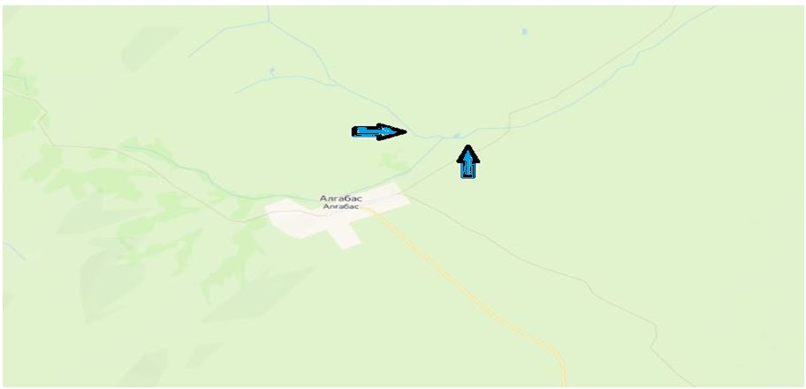

**Схема доступа пастбищепользователей к водоисточникам отг.участ.Баймен**

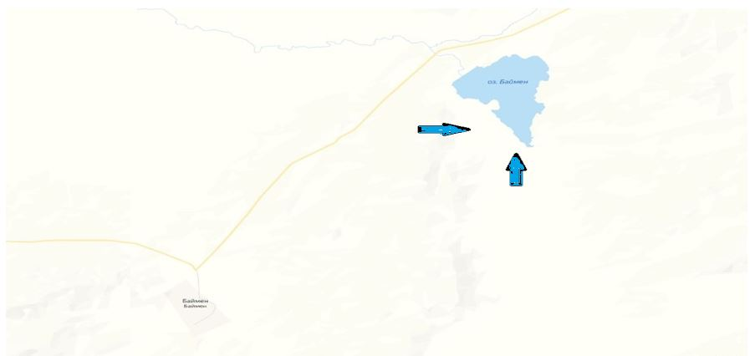

**Схема перераспределения пастбищ для размещения поголовья сельскохозяйственных животных физических и (или) юридических лиц, у которых отсутствуют пастбища, и перемещения его на предоставляемые пастбища села Олжабай батыра**

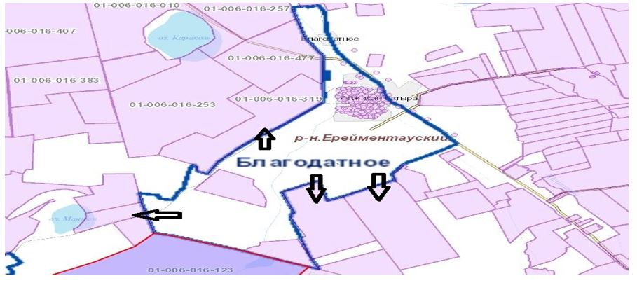

**Схема перераспределения пастбищ для размещения поголовья сельскохозяйственных животных физических и (или) юридических лиц, у которых отсутствуют пастбища, и перемещения его на предоставляемые пастбища селе Ынтымак**

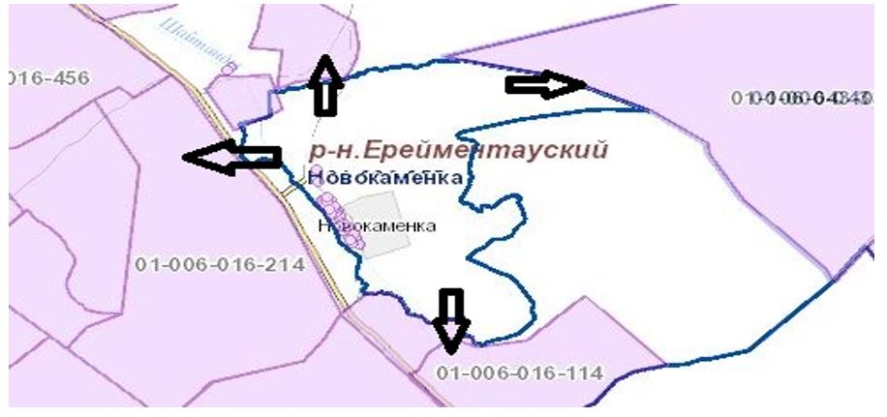

**Схема перераспределения пастбищ для размещения поголовья сельскохозяйственных животных физических и (или) юридических лиц, у которых отсутствуют пастбища, и перемещения его на предоставляемые пастбища селе Алгабас**

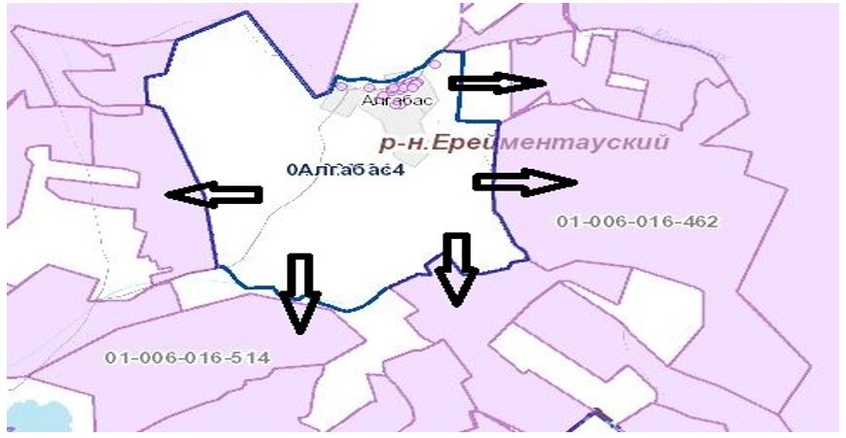

**Схема перераспределения пастбищ для размещения поголовья сельскохозяйственных животных физических и (или) юридических лиц, у которых отсутствуют пастбища, и перемещения его на предоставляемые пастбища отг.участ.Баймен**

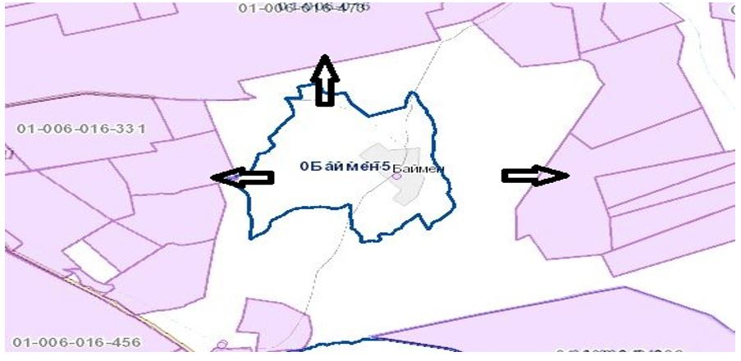

**Схема размещения поголовья сельскохозяйственных животных на отгонных пастбищах физических и (или) юридических лиц, не обеспеченных пастбищами, расположенные села Олжабай батыра**

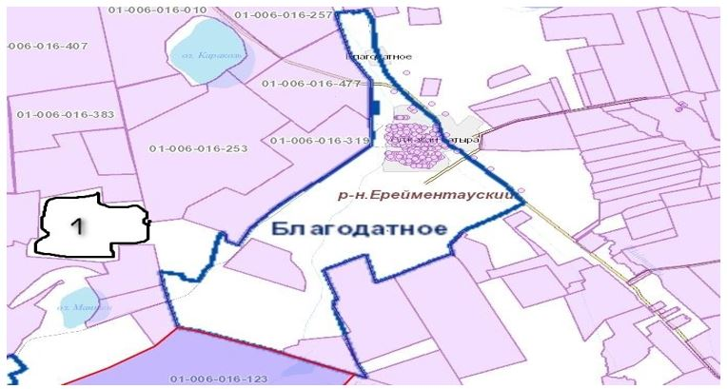

**Схема размещения поголовья сельскохозяйственных животных на отгонных пастбищах физических и (или) юридических лиц, не обеспеченных пастбищами, расположенные села Ынтымак**

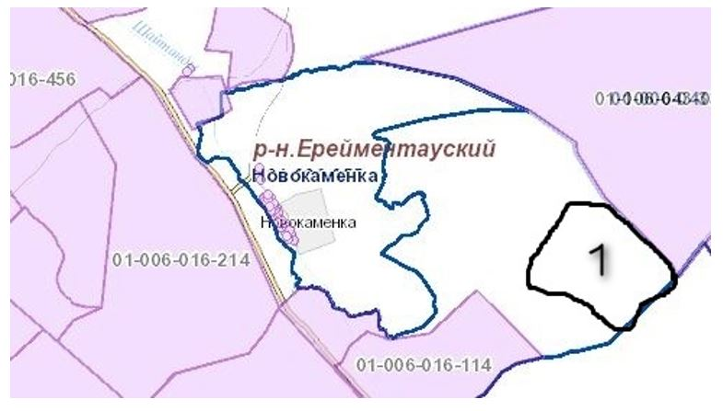

**Схема размещения поголовья сельскохозяйственных животных на отгонных пастбищах физических и (или) юридических лиц, не обеспеченных пастбищами, расположенные села Алгабас**

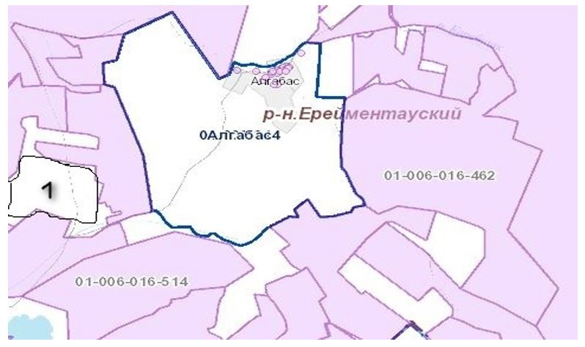

**Схема размещения поголовья сельскохозяйственных животных на отгонных пастбищах физических и (или) юридических лиц, не обеспеченных пастбищами, расположенные отг.участ.Баймен**

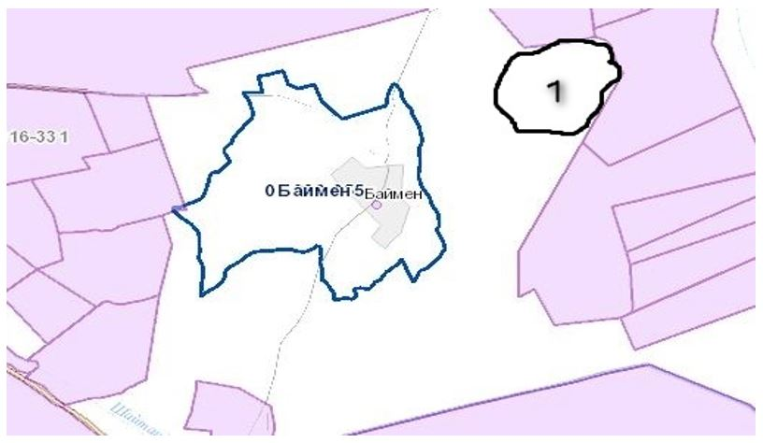

**Календарный график по использованию пастбищ, устанавливающий сезонные маршруты выпаса и передвижения сельскохозяйственных животных**

|  |  |  |  |  |  |  |  |  |  |
| --- | --- | --- | --- | --- | --- | --- | --- | --- | --- |
| № | Наименование села |  | | | | | | | |
| 1 | 2 | 3 | 4 | 5 | 6 | 7 | 8 |
| 1 | Олжабай батыра | ВЛС | ЛС | ОС | ОЗ | ВЛС | ЛС | ОС | ОЗ |
| 2 | Ынтымак | ЛС | ОС | ВЛС | ОЗ | - | - | - | - |
|  | Алгабас | ЛС | ОС | ВЛС | ОЗ | - | - | - | - |
|  | Баймен | ЛС | ОС | ВЛС | ОЗ | - | - | - | - |

**Схема скотопрогона в сельском округе имени Олжабай батыра**

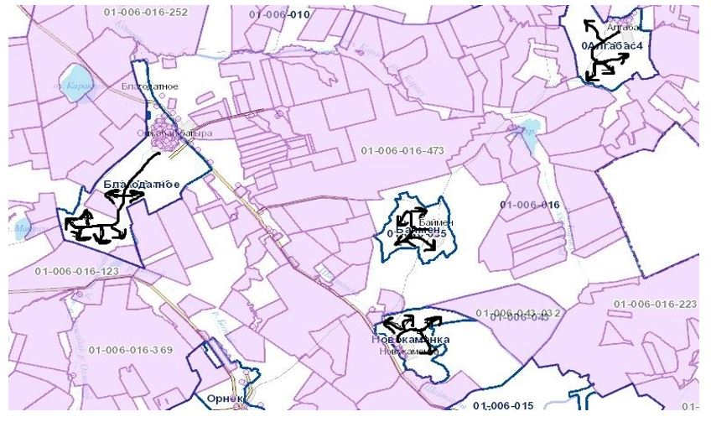

      Расшифровка аббревиатур:

      КХ – крестьянское хозяйство;

      КФХ – крестьянское фермерское хозяйство;

      ТОО – товарищество с ограниченной ответственностью;

      СПК – селькохозяйственный производственный кооператив;

      КРС – крупный рогатый скот;

      МРС – мелкий рогатый скот;

      с.Олжабай батыра – село Олжабай батыра;

      га – гектар;

      гол. – головы.

      ВЛС – весенне-летний сезон;

      ЛС – летне-осенний сезон;

      ЛС – летний сезон;

      ОС – осенний сезон

      ОЗ – отдыхающий загон.

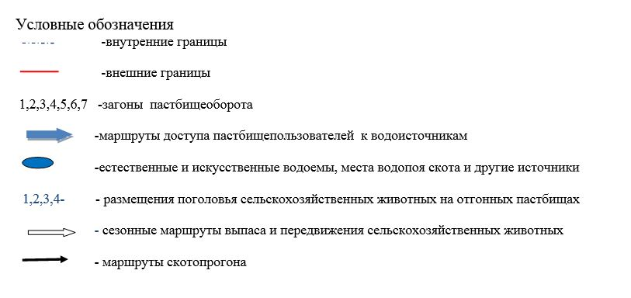

|  |  |
| --- | --- |
|  | Утвержден Приложение 7 к решению Ерейментауского районного маслихата от "27" декабря 2021 года № 7С-21/2-21 |

**План по управлению пастбищами и их использованию в Улентинском сельском округе на 2021 год**

      Настоящий План по управлению пастбищами и их использованию в Улентинском сельском округе на 2021 год (далее - План) разработан в соответствии с Законами Республики Казахстан "О местном государственном управлении и самоуправлении в Республике Казахстан", "О пастбищах", приказом Заместителя Премьер-Министра Республики Казахстан - Министра сельского хозяйства Республики Казахстан от 24 апреля 2017 года № 173 "Об утверждении Правил рационального использования пастбищ" (зарегистрирован в Реестре государственной регистрации нормативных правовых актов № 15090), приказом Министра сельского хозяйства Республики Казахстан от 14 апреля 2015 года № 3-3/332 "Об утверждении предельно допустимой нормы нагрузки на общую площадь пастбищ" (зарегистрирован в Реестре государственной регистрации нормативных правовых актов № 11064) и иными нормативными правовыми актами.

      План принимается в целях рационального использования пастбищ, устойчивого обеспечения потребности в кормах и предотвращения процессов деградации пастбищ.

      План содержит:

      1) карту расположения пастбищ на территории Улентинского сельского округа в разрезе категорий земель, собственников земельных участков и землепользователей на основании правоустанавливающих документов;

      2) приемлемые схемы пастбищеоборотов;

      3) карту с обозначением внешних и внутренних границ и площадей пастбищ, в том числе сезонных, объектов пастбищной инфраструктуры;

      4) схему доступа пастбищепользователей к водоисточникам (озерам, рекам, прудам, копаням, оросительным или обводнительным каналам, трубчатым или шахтным колодцам), составленную согласно норме потребления воды;

      5) схему перераспределения пастбищ для размещения поголовья сельскохозяйственных животных физических и (или) юридических лиц, у которых отсутствуют пастбища, и перемещения его на предоставляемые пастбища;

      6) схему размещения поголовья сельскохозяйственных животных на отгонных пастбищах физических и (или) юридических лиц, не обеспеченных пастбищами, расположенными при Улентинском сельском округе;

      7) схему (календарный график) по использованию пастбищ, устанавливающий сезонные маршруты выпаса и передвижения сельскохозяйственных животных;

      8) схема скотопрогона;

      План принят с учетом сведений о состоянии геоботанического обследования пастбищ;

      сведений о ветеринарно-санитарных объектах;

      данных о численности поголовья сельскохозяйственных животных с указанием их владельцев - пастбищепользователей, физических и (или) юридических лиц;

      данных о количестве гуртов, отар, табунов, сформированных по видам и половозрастным группам сельскохозяйственных животных;

      сведений о формировании поголовья сельскохозяйственных животных для выпаса на отгонных пастбищах;

      особенностей выпаса сельскохозяйственных животных на культурных и аридных пастбищах;

      сведений о сервитутах для прогона скота и иных данных, предоставленных государственными органами, физическими и (или) юридическими лицами.

      По административно-территориальному делению в Улентинском сельском округе имеются 3 населенных пункта.

      Общая площадь территории Улентинского сельского округа 132 029 гектар, из них пашни –20876 га, пастбищные земли – 89144,1 гектар.

      По категориям земли подразделяются на:

      земли сельскохозяйственного назначения – 51549,9 гектар;

      земли населенных пунктов – 21440,1 гектар;

      земли запаса – 9170,9 гектар.

      земли промышленности, транспорта, связи, для нужд космической деятельности, обороны, национальной безопасности и иного несельскохозяйственного назначения – 1000 гектар;

      По природным условиям территория Улентинского сельского округа расположена в зоне сухих степей, где получил распространение дерновый тип почвообразования, где зональными почвами являются темно-каштановые. Кроме зональных почв получили широкое распространение интразональные почвы: солонцы, засоленные почвы, темно- каштановые, темно-каштановые неполноразвитые и малоразвитые почвы. Лугово-болотные почвы и солончаки. По агроклиматическим показателям резко континентальный, это выражается большими колебаниями годовых и суточных температур, значительным превышением испаряемости над количеством выпадающих осадков.

      По природным условиям территория Улентинского сельского округа находится в пределах степной зоны и по агроклиматическим показателям в двух агроклиматических районах: незначительно засушливом умеренно теплом (центральная и южная часть) и засушливом умеренно теплом (северная часть), которые характеризуются всеми чертами континентальности: суровой продолжительной зимой, коротким умеренно жарким летом, резкими контрастами температур зимы и лета, малым количеством годовых осадков.

      Почвы в основном темно-каштановые малогумусные тяжелосуглинистые.

      На 1 августа 2021 года в Улентинском сельском округе насчитывается (личное подворье населения и поголовье ТОО, КХ) крупного рогатого скота 3964 голов, из них маточное поголовье 2180 голов, мелкого рогатого скота 4426 голов, 2967 головы лошадей. Из них:

      в селе Уленты:

      крупного рогатого скота 1528 головы, из них маточное поголовье 805 голова, мелкого рогатого скота 1497 голов, 540 голов лошадей.

      Площадь пастбищ составляет 15995 гектар.

      в станции Уленты:

      крупного рогатого скота 75 головы, из них маточное поголовье 33 голов, мелкого рогатого скота 86 головы, 33 головы лошадей.

      Площадь пастбищ составляет 963 гектар.

      в станции Коржынколь:

      крупного рогатого скота 49 головы, из них маточное поголовье 21 голов, мелкого рогатого скота 132 голов, 10 головы лошадей.

      Площадь пастбищ составляет 3918 гектар.

      Поголовье в ТОО, крестьянских и фермерских хозяйствах Улентинского сельского округа составляет: крупного рогатого скота 2312 головы, мелкого рогатого скота 3003 головы, 2380 голов лошадей.

      Площадь пастбищ ТОО, крестьянских и фермерских хозяйств составляет 76709,9 гектар.

      Для обеспечения сельскохозяйственных животных по Улентинскому сельскому округу имеются всего 97585,9 гектар пастбищных угодий.

      По Улентинскому сельскому округу договоров сервитутов на земельные участки не заключались.

      На основании вышеизложенного, согласно статьи 15 Закона Республики Казахстан "О пастбищах" для нужд местного населения (с.Уленты, ст.Уленты, ст.Коржынколь) по содержанию маточного (дойного) поголовья сельскохозяйственных животных при имеющихся пастбищных угодьях населенных пунктов в размере 33 625,4 га, неимеется потребность, при норме нагрузки 10 га на одну голову КРС, 2 га на одну голову МРС и 12 га на одну голову лошади. Сложившуюся потребность распределили отдельно по селам и их пастбищным угодиям а так же на землях близлежащих землях крестиянских хозяйств.

      Частично сложившуюся потребность пастбищных угодий в товариществах крестьянских и фермерских хозяйствах (далее КХ, КФХ) необходимо восполнить за счет выпаса сельскохозяйственных животных населения на землях в близ лежащих незагруженных землях КХ и СПК, принадлежащих КХ "Аубакиров" Аубакиров Гибадолла Хасенович –5942га, КХ "Зейнел" Зейнел 1000га, КХ "Заман" Батенов Кошербай - 799,3 га, КХ "Салкынбек" Салкынбек Шырын Салқынбекқызы – 300 га, КХ "Кусаинов" Кусаинов Муслим Зейнелгабиденович – 370 га, КХ "Пан" Кусаинов Кайрулла Кушенович – 200 га, КХ "ҚАЙРҚОЖА", глава Калдарбеков Айдар Маратбекович – 420 га, КХ Аубакиров Меирхан Амантаевич – 70 га, КХ Темирбаев Абай Сулейменович – 346 га, КХ Төкен Ерболат Қабдылғаниұлы-730,2 га, КХ "Аргынбай", глава Апенов Бапаш Серикович-415 га, Магрупова Ляля-1242 га, ТОО "ЦентрСпецСтрой-Астана 1"-2134,2 га, ТОО "Alim Astana Group"-1860 га, ТОО "Агрофирма Сарыадыр"-7922 га, ТОО "Мейрман"-2872 га, ТОО "Баеке" – 200га, ТОО "Коржинколь" – 1054га, ТОО "Ботан-А" – 196га, ТОО "Даниал-А" – 1000га, ТОО "Корпорация ОН-Олжа" – 7922га, ТОО "Титау-Ферм" – 3085 га, ТОО "Зимовка 109" – 1600 га.

      Для определения границ и местонахождения вышеуказанных земельных участков используется Автоматизированная информационная система государственного земельного кадастра (АИС ГЗК). По кадастровым номерам определяются географические координаты, внутренние и внешние границы земельных участков и площади.

      При использовании земель землепользователя с незагруженными землями землепользователем имеющего нехватки патбищ для поголовья скота, заключается договор между землепользователями. Так же, определяются границы земель для использования с уведомлением отдела земельных отношений Ерейментауского района.

      Землепользователи села Уленты и жители села для водопоя используют реку Уленты, и безымянные плотины вблизи села Уленты. Определены схемы доступа пастбищепользователей к водоисточникам.

      Землепользователи станци Уленты и жители станции для водопоя используют реку Уленты и плотины вблизи села Уленты. Схемы доступа пастбищепользователей к водоисточникам.

      Землепользователи станции Коржынколь и жители села для водопоя используют озера озеро Коржынколь, Майколь и Тениз. Расположенных в близи станции Коржынколь. Определены схемы доступа пастбищепользователей к водоисточникам.

      Среднесуточное водопотребление сельскохозяйственными животными определено согласно приказа Заместителя Премьер-Министра Республики Казахстан - Министра сельского хозяйства Республики Казахстан от 30 декабря 2016 года № 545 "Методика по разработке удельных норм водопотребления и водоотведения".

**Среднесуточное водопотребление сельскохозяйственных животных, литр в сутки на 1 голову скота**

|  |  |  |  |  |  |  |
| --- | --- | --- | --- | --- | --- | --- |
| Группы животных | Водопотребление* | | | | | |
| Южный регион | | | Северный регион | | |
| Сезоны года | | | Сезоны года | | |
| лето | весна и осень | зима | лето | весна и осень | зима |
| Коровы молочные | 60 | 45 | 35 | 55 | 45 | 35 |
| Коровы сухостойные | 50 | 40 | 30 | 50 | 40 | 30 |
| Нетели в возрасте до 2 лет | 30 | 30 | 25 | 30 | 30 | 25 |
| Телята в возрасте до 6 месяцев | 20 | 15 | 15 | 20 | 15 | 15 |
| Свиноматки с приплодом | 40 | 30 | - | 40 | 30 | - |
| Свиноматки взрослые супоросные | 25 | 20 | - | 25 | 20 | - |
| Молодняк свиней в возрасте до | 15 | 10 | - | 15 | 10 | - |
| 4 месяцев |
| Лошади рабочие, не кормящие матки | 50 | 40 | 30 | 50 | 40 | 30 |
| Лошади племенные, кормящие матки | 60 | 40 | 30 | 50 | 40 | 30 |
| Жеребята в возрасте до 1,5 лет | 40 | 30 | 20 | 40 | 30 | 20 |
| Жеребята в возрасте до 7 месяцев | 10 | 7 | - | 10 | 6 | - |
| Овцы взрослые | 8 | 6 | 3 | 8 | 5 | 3 |
| Молодняк овец в возрасте до 1 года | 3 | 3 | - | 3 | - | - |

      Схемы пастбищеоборотов и календарный график по использованию пастбищ, устанавливающий сезонные маршруты выпаса и передвижения сельскохозяйственных животных определяются КХ, КФХ, ТОО, СПК с учетом сведений указанных в настоящем плане самостоятельно землепользователями.

**Список собственников и землепользователей земельных участков, прилагаемый к схеме (карте) расположения пастбищ на территории Улентинского сельского округа**

      Таблица № 1.

|  |  |  |  |  |  |
| --- | --- | --- | --- | --- | --- |
| № | Наименование землепользователей земельных участков | Площадь пастбищ, га | Наличие скота | Потребность пастбищ,  га | Излишки пастбищ, га |
| 1 | КХ "Сайдалы" Ахметов Серик Кадырович | 3506,3 | КРС-180, МРС-100, лошади -300 | 180крс*10=1800,  100мрс*2=200. 300лошади*12=3600  1800+200+3600=5600 | -2094 |
| 2 | КХ "Гасна" Даниряов Муратбек Рахметжанович | 352 | КРС-2, МРС-16, лошади -3 | 2крс*10=20, 16мрс*2=32.  3лошади*12=36  20+32+36=88 | 264 |
| 3 | КХ "Бает-Ауыл" Баетов Адирбек Жанабекович | 2600 | КРС-26, МРС-382, лошади -20 | 26крс*10=260, 382мрс*2=764.  20лошади*112=240  260+364+240=864 | 1736 |
| 4 | КХ "Толеген" Азиев Берикбай Кусаинович | 3327 | КРС-294, МРС-300, лошади -66 | 294крс*10=2940, 300мрс*=600.  66лошади*12=792  2940+600+792=4332 | -1005 |
| 5 | КХ "Арай" Апенов Сыздык Сыздыкович | 843 | КРС-5, МРС-0, лошади -25 | 5крс*10=50  25лошади*12=300  50+300=350 | 493 |
| 6 | КХ "Достык" Ильчубаев Серик Иркенович | 1413,8 | КРС-11, МРС-76, лошади -0 | 11крс*10=, 110  76мрс*2=152.  88+12=1056  110+300+1056=1466 | 52,2 |
| 7 | КХ "Баке" Копбаев Серик Тулегенович | 5277 | КРС-302, лошади -275 | 302крс*10=3020,  275лошади*12=3300  3020+3300+=6320 | -1046 |
| 8 | КХ Нуртазин Искак Жансеитович | 4094,7 | лошади -440 | 440лошади*12=5280 | -1185,3 |
| 9 | КХ "Балжан" Мустафин Ербол Тарыпович | 5350 | КРС-66, МРС-526, лошади -460 | 66крс*10=660, 526мрс*2=1052.  460лошади*12=5520  660+1052+5520=7232 | -1882 |
| 10 | КХ "Дархан-1" Рыскулов Есенгельды Аманжолович | 505 | КРС-3 лошади -21 | 3крс*3=30,  21лошади*12=252  30+252=282 | 223 |
| 11 | КХ "Береке" Сулейменов Толеген Сманович | 767 | КРС-44, МРС-33, лошади -15 | 44крс*10=440, 33мрс*2=66  15лошади*12=180  440+66+180=686 | 81 |
| 12 | КХ "Имагамбет" Бекбаев Куаныш Ботпаевич | 3087 | КРС-420, МРС-470, лошади -291 | 420крс*10=4200, 470мрс*2=1140.  291лошади*12=3492  4200+1140+3492=8832 | -5745 |
| 13 | КХ "Амантай" Тайжанов Шарап Таурбаевич | 967 | КРС-294, МРС-300, лошади -66 | 294крс*10=2940, 300мрс*2=600.  66лошади*12=792  2940+600+792=4332 | -3365 |
| 14 | КХ "Айдар" Нигметов Айдар Сагадиевич | 3052,2 | КРС-770 лошади -330 | 770крс*10=7700,.  330лошади*12=3960  7700+39600=11660 | -8607,8 |
| 15 | КХ "Султан", глава Султанов Тендик Калиакбарович | 1566 | КРС-21, МРС-176, лошади -19 | 21крс*10=210, 176мрс*2=352.  19лошади*12=228  210+352+228=790 | 776 |
| 16 | Тавлетеев Газиз Талипович | 100 | КРС-5, лошади -7 | 5крс*10=50, 7лошади*12=133  50+133=163 | -63 |
| 17 | Худжанов Сахрат Берикович | 668 | КРС-24, МРС-150, лошади -36 | 24крс*10=240, 150мрс*2=300.  36лошади*12=432  240+300+432=972 | -304 |
| 18 | Оразбаев Амангельды Какимович | 800 | КРС-34, МРС-31, лошади -22 | 34крс*10=340, 31мрс*2=62  22лошади*12=264  340+62+264=666 | -134 |
| 19 | "Аубакиров" Аубакиров Гибадолла Хасенович | 5942 | Нет данных |  |  |
| 20 | КХ "Зейнел" Зейнел | 1000 | Нет данных |  |  |
| 21 | КХ "Заман" Батенов Кошербай | 799,3 | Нет данных |  |  |
| 22 | КХ "Салкынбек" Салкынбек Шырын Салқынбекқызы | 300 | Нет данных |  |  |
| 23 | КХ "Кусаинов" Кусаинов Муслим Зейнелгабиденович | 370 га, | Нет данных |  |  |
| 24 | КХ "Пан" Кусаинов Кайрулла Кушенович – | 200 | Нет данных |  |  |
| 25 | КХ "ҚАЙРҚОЖА", глава Калдарбеков Айдар Маратбекович | 420 | Нет данных |  |  |
| 26 | КХ Аубакиров Меирхан Амантаевич | 70 | Нет данных |  |  |
| 27 | КХ Темирбаев Абай Сулейменович | 346 | Нет данных |  |  |
| 28 | КХ Төкен Ерболат Қабдылғаниұлы- | 730,2 | Нет данных |  |  |
| 29 | КХ "Аргынбай", глава Апенов Бапаш Серикович | 415 | Нет данных |  |  |
| 30 | Магрупова Ляля | 1242 | Нет данных |  |  |
| 31 | ТОО "ЦентрСпецСтрой-Астана 1" | 2134,2 | Нет данных |  |  |
| 32 | ТОО "Alim Astana Group" | 1860 | Нет данных |  |  |
| 33 | ТОО "Агрофирма Сарыадыр" | 7922 | Нет данных |  |  |
| 34 | ТОО "Мейрман" | 2872 | Нет данных |  |  |
| 35 | ТОО "Баеке" | 200 | Нет данных |  |  |
| 36 | ТОО "Коржинколь" | 1054 | Нет данных |  |  |
| 37 | ТОО "Ботан-А" | 196 | Нет данных |  |  |
| 38 | ТОО "Даниал-А" | 1000 | Нет данных |  |  |
| 39 | ТОО "Корпорация ОН-Олжа" | 7922 | Нет данных |  |  |
| 40 | ТОО "Титау-Ферм" | 3085 | Нет данных |  |  |
| 41 | ТОО "Зимовка 109" | 1600 | Нет данных |  |  |
|  | Итого | 79962,7 |  | 60971 | 18991.7 |

**Сведения о наличие скота и пастбищных угодий по Улентнскому сельскому округу в разрезе по населенным пунктам**

      Таблица № 2.

|  |  |  |  |  |  |
| --- | --- | --- | --- | --- | --- |
| № | Населенный пункт | Площадь пастбищь, га | Наличие скота | Потребность пастбищ,га | Нехватка/излишки пастищ, га |
| 1 | Село Уленты населения | 15995 | КРС- 1528 головы,  (Из них маточное поголовье -805 голов),  МРС –1497 головы,  Лошади – 540 головы | КРС 1528гол.*10га/гол.=15280 га  (КРС (мат.) 805гол.*10га/гол.= 8050 га)  МРС 1497гол.*2га/гол.=2994 га  Лошади 540гол.*12га/гол.=6480 га | 15280га+2994га+6480га=  24754 га на отгонно-пастбищное содержание животных  8050 га маточное поголовье  15995-8050га= 7945га |
| 2 | Станция Уленты | 963 | КРС- 75 головы  (из них маточное поголовье -53 голов)  МРС – 86 голов  Лощади -33 голов | КРС 198 гол.*8га/гол.= 1980 га  (КРС (мат.) 33гол.* 10 га/гол.=330га)  МРС 86 гол.*2га/гол.=172га  Лошади 33гол.*12га/гол=396 | 1980га+172га+396га=2548га на отгонно-пастбищное содержание животных  330 га маточное поголовье  963га-330га=633га |
| 3 | Станция Коржынколь | 3918 | КРС- 49 головы  (из них маточное поголовье -21 голова)  МРС – 132 голов  Лощади -10 голов | КРС 49 гол.*10га/гол.= 490 га  (КРС (мат.) 21гол.* 10 га/гол.=210га)  МРС 132 гол.*2га/гол.=264 га  Лошади 10гол.*12га/гол=120га | 490га+264га+120га=874га на отгонно-пастбищное содержание животных  210га маточное поголовье  3918га-210га=3708га |

**Сведения о перераспределения пастбищ для размещения поголовья сельскохозяйственных животных населения.**

      Таблица № 3.

|  |  |  |  |  |  |  |
| --- | --- | --- | --- | --- | --- | --- |
| № | Наличие скота | Расчет | Потребность пастбищ, га | Наименование землепользователей земельных участков | Площадь, га | Нехватка/излишки пастбищ, га |
| 1 | КРС- 1528 головы,  (Из них маточное поголовье -805 голов),  МРС –1497 головы,  Лошади – 540 головы  (с.Уленты) | КРС 1528гол.*10га/гол.=15280 га  (КРС (мат.) 805гол.*10га/гол.= 8050 га)  МРС 1497гол.*2га/гол.=2994 га  Лошади 540гол.*12га/гол.=6480 га | 24754 га | ТОО "Титау-Ферм" – 3085 га,  КХ "Зейнел" - 1000га,  КХ "Заман" - 799,3 га,  КХ "Салкынбек"– 300 га,  КХ "Кусаинов" – 370 га,  КХ "Пан"– 200 га,  КХ "ҚАЙРҚОЖА", – 420 га,  КХ Аубакиров Меирхан Амантаевич – 70 га, КХ Темирбаев Абай Сулейменович – 346 га, КХ Төкен Ерболат Қабдылғаниұлы-730,2 га, КХ "Аргынбай -415 га,  Магрупова Ляля-1242 га,  ТОО "ЦентрСпецСтрой-Астана 1"-2134,2га,  ТОО "Alim Astana Group"-1860 га,  ТОО "Агрофирма Сарыадыр"-7922 га,  Итого 26835,4 га | 26835,4 га | 24754га-26835га= 2081,4га |
| 2 | КРС- 75 головы  (из них маточное поголовье -53 голов)  МРС – 86 голов  Лощади -33 голов (ст.Уленты) | КРС 198 гол.*8га/гол.= 1980 га  (КРС (мат.) 33гол.* 10 га/гол.=330га)  МРС 86 гол.*2га/гол.=172га  Лошади 33гол.*12га/гол=396 | 2548га | ТОО "Мейрман"-2872 га,  Итого 2872 га. | 2872 га | 2548-2872=324га |
|  | КРС- 49 головы  (из них маточное поголовье -21 голова)  МРС – 132 голов  Лощади -10 голов  (ст.Коржынколь) | КРС 49 гол.*10га/гол.= 490 га  (КРС (мат.) 21гол.* 10 га/гол.=210га)  МРС 132 гол.*2га/гол.=264 га  Лошади 10гол.*12га/гол=120га | 874га | Ст.Коржынколь - 3918га  Итого: 3918га | 3918 га | 874-3918=3044га |

**Схема пастбищеоборота в селе Уленты**

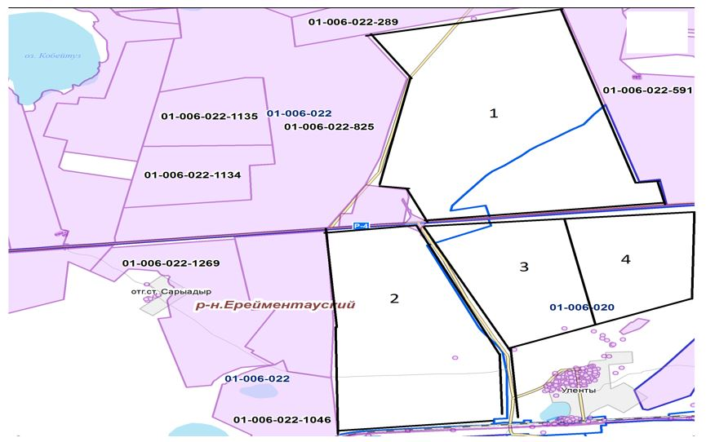

**Схема пастбищеоборота в станции Уленты**

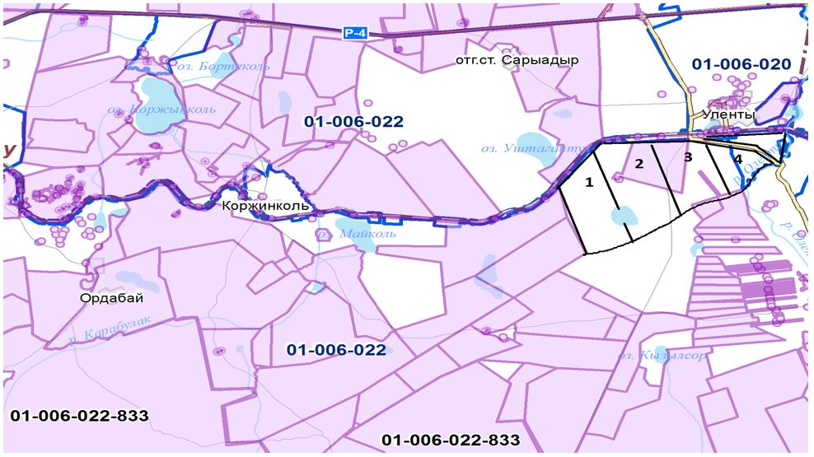

**Схема пастбищеоборота в станции Коржынколь**

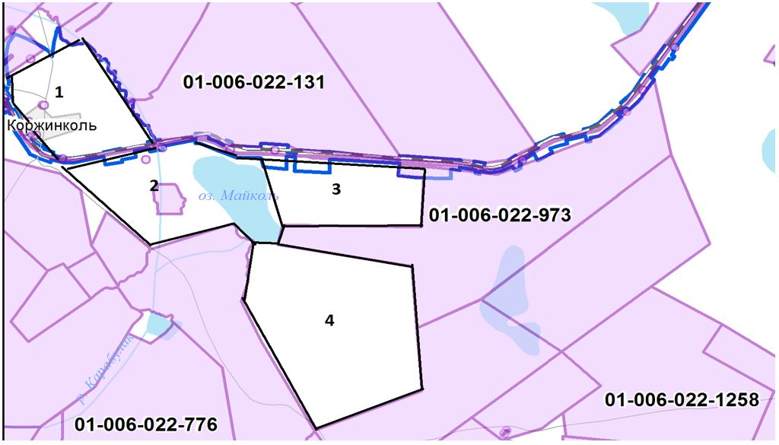

**Схема пастбищеоборота населения с обозначением внешних и внутренних границ и с указанием периодов в селе Уленты**

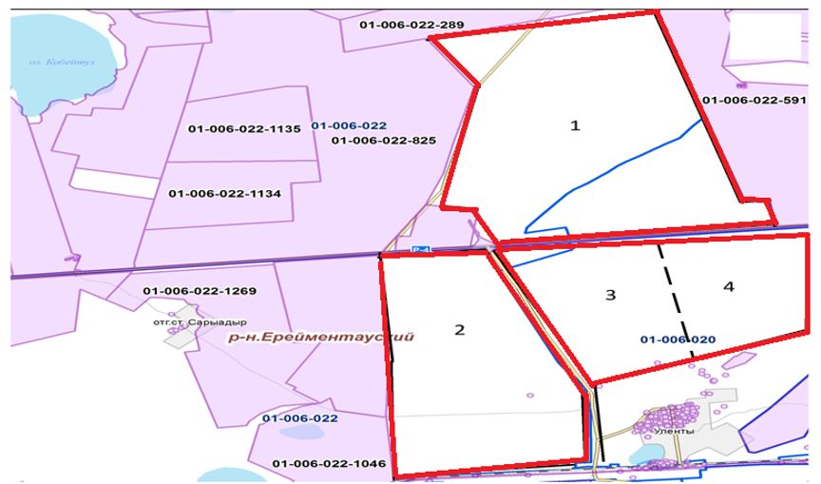

**Схема пастбищеоборота населения с обозначением внешних и внутренних границ и с указанием периодов в станции Уленты**

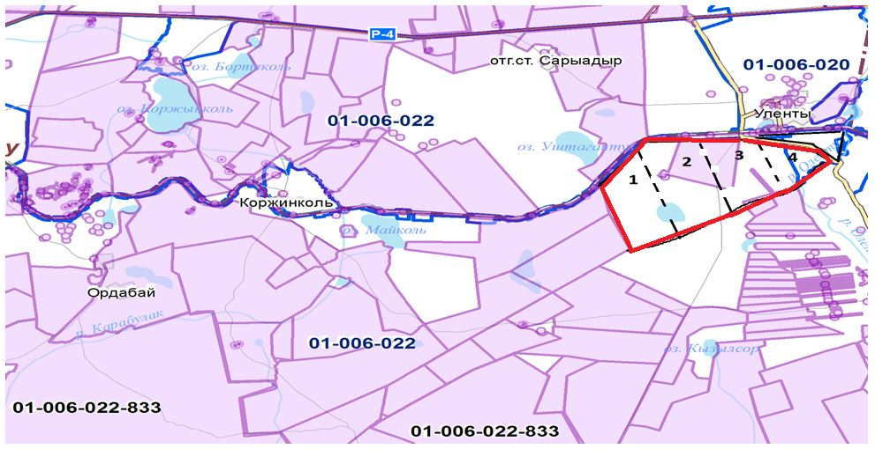

**Схема пастбищеоборота населения с обозначением внешних и внутренних границ и с указанием периодов в станции Коржынколь**

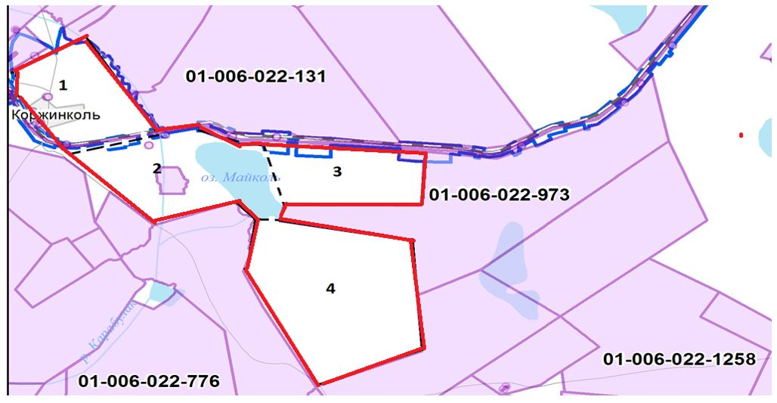

**Схема доступа пастбищепользователей к водоисточникам села Уленты**

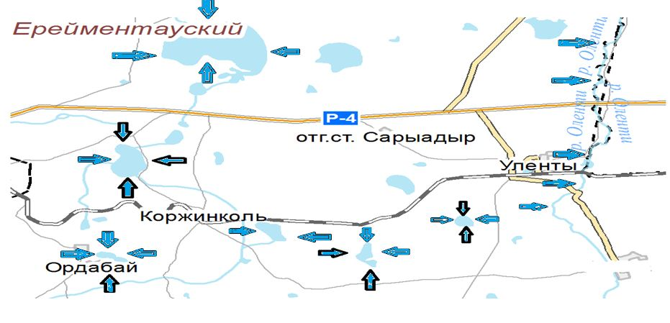

**Схема доступа пастбищепользователей к водоисточникам станция Уленты**

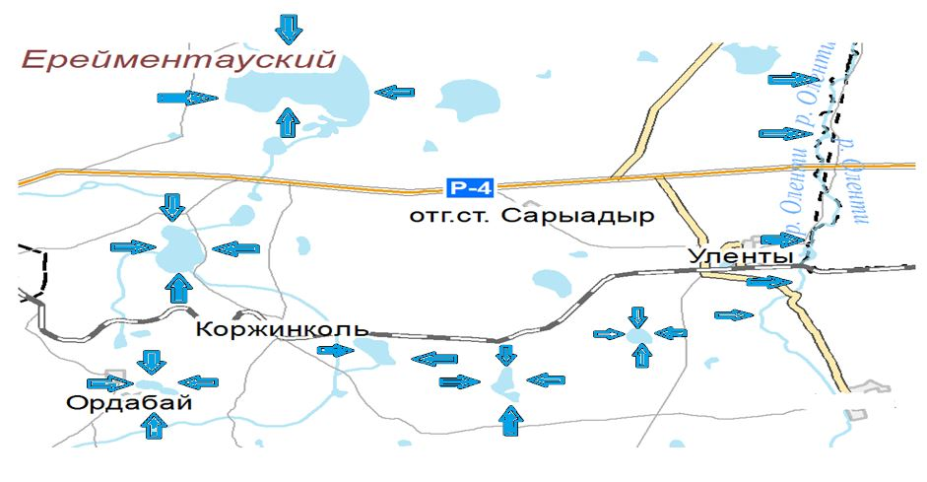

**Схема доступа пастбищепользователей к водоисточникам станции Коржынколь**

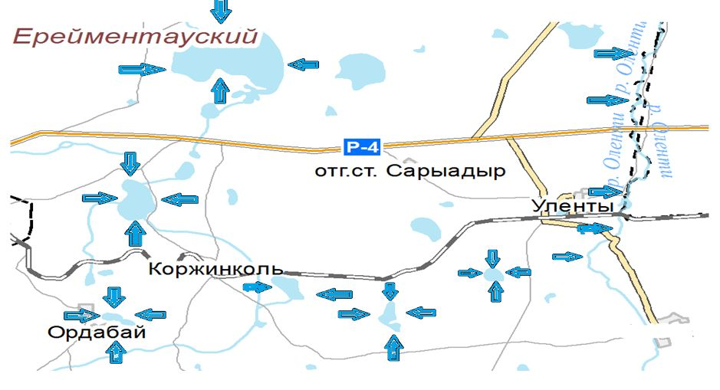

**Схема перераспределения пастбищ для размещения поголовья сельскохозяйственных животных физических и (или) юридических лиц, у которых отсутствуют пастбища, и перемещения его на предоставляемые пастбища в селе Уленты**

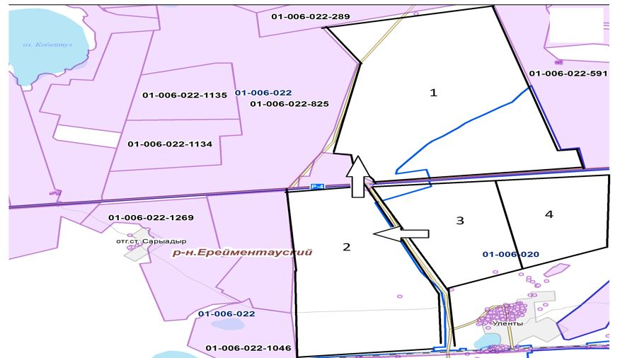

**Схема перераспределения пастбищ для размещения поголовья сельскохозяйственных животных физических и (или) юридических лиц, у которых отсутствуют пастбища, и перемещения его на предоставляемые пастбища в станции Уленты**

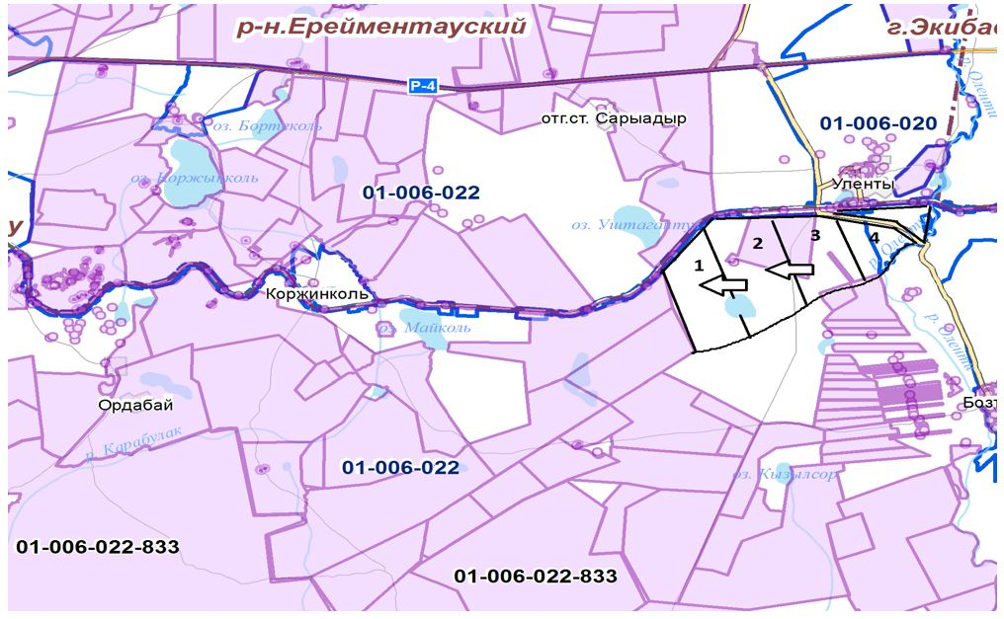

**Схема перераспределения пастбищ для размещения поголовья сельскохозяйственных животных физических и (или) юридических лиц, у которых отсутствуют пастбища, и перемещения его на предоставляемые пастбища в станции Коржынколь**

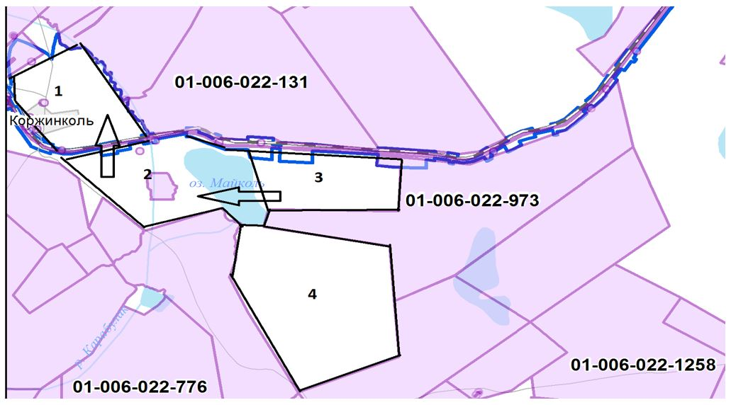

**Схема размещения поголовья сельскохозяйственных животных на отгонных пастбищах физических и (или) юридических лиц, не обеспеченных пастбищами, расположенные в селе Уленты**

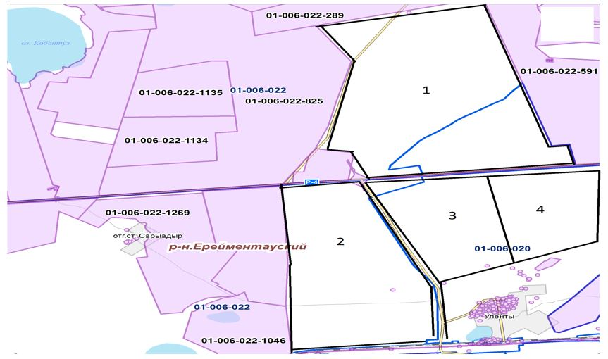

**Схема размещения поголовья сельскохозяйственных животных на отгонных пастбищах физических и (или) юридических лиц, не обеспеченных пастбищами, расположенные в станции Уленты**

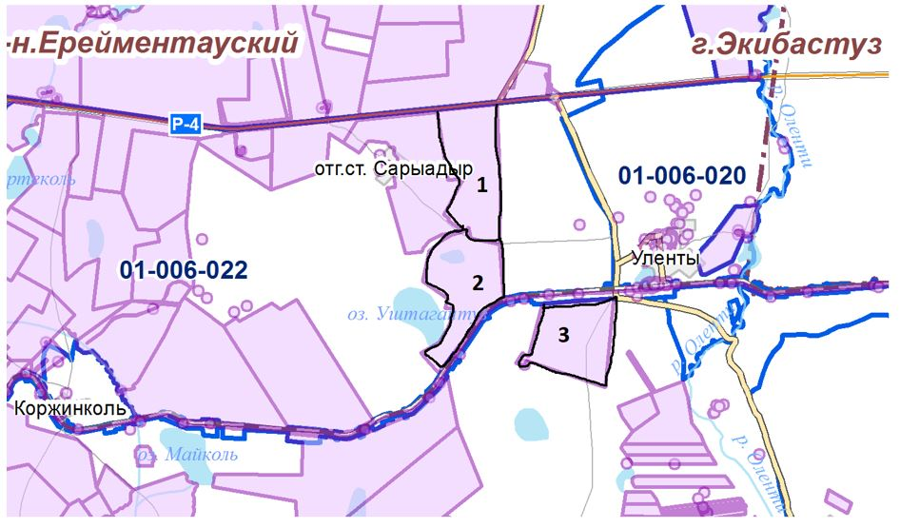

**Схема размещения поголовья сельскохозяйственных животных на отгонных пастбищах физических и (или) юридических лиц, не обеспеченных пастбищами, расположенные в станции Коржынколь**

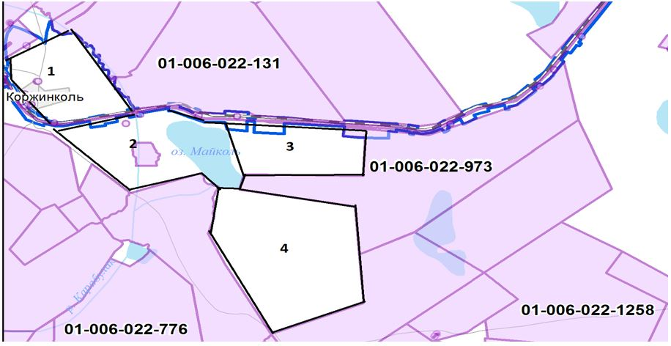

**Календарный график по использованию пастбищ, устанавливающий сезонные маршруты выпаса и передвижения сельскохозяйственных животных**

|  |  |  |  |  |  |
| --- | --- | --- | --- | --- | --- |
| № | Наименование населенного пункта | Количество загонов в 2021 году | | | |
| 1 | 2 | 3 | 4 |
| 1 | Село Уленты | ВЛС | ЛС | ЛОС | ОЗ |
| 2 | Ст. Уленты | ВЛС | ЛС | ЛОС | ОЗ |
| 3 | Ст. Коржынколь | ВЛС | ЛС | ЛОС | ОЗ |

**Схема скотопрогона в Улентинском сельском округе**

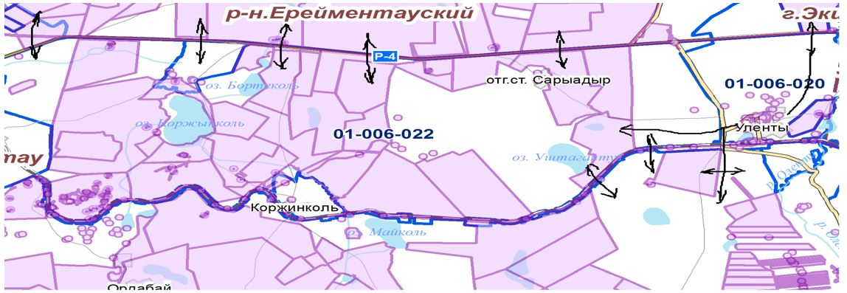

      Расшифровка аббревиатур:

      КХ – крестьянское хозяйство;

      КХФ – крестьянское фермерское хозяйство;

      ТОО – товарищество с ограниченной ответственностью;

      СПК – селькохозяйственный производственный кооператив;

      ОДЗ – общедолевые землепользователи;

      КРС – крупный рогатый скот;

      МРС – мелкий рогатый скот;

      с.Уленты – село Улентый;

      ст.Уленты – станция Уленты

      ст.Коржынколь – станция Коржынколь

      га – гектар;

      гол. – головы.

      ВЛС – весенне-летний сезон;

      ЛОС – летне-осенний сезон;

      ЛС – летний сезон;

      ОЗ – отдыхающий загон.

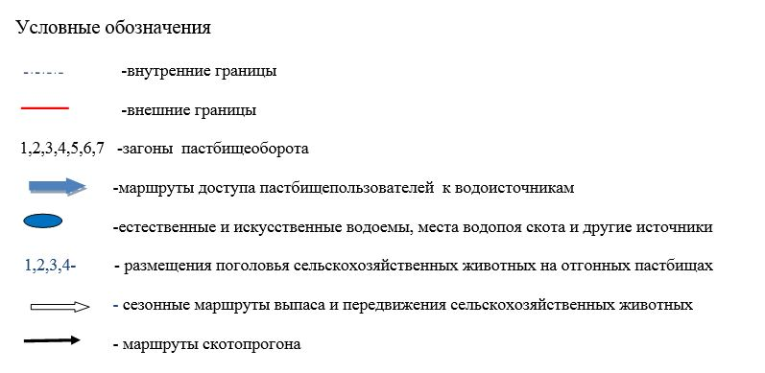

© 2012. РГП на ПХВ «Институт законодательства и правовой информации Республики Казахстан» Министерства юстиции Республики Казахстан